Отчет об итогах деятельности Министерства по социальной защите и труду ПМР за 2024 год

а) организационные и функциональные изменения в Министерстве по социальной защите и труду ПМР:

Задачи, функции и организационная структура Министерства по социальной защите и труду ПМР закреплены Постановлением Правительства Приднестровской Молдавской Республики от 26 августа 2024 года № 388 «Об утверждении Положения, структуры и предельной штатной численности Министерства по социальной защите и труду Приднестровской Молдавской Республики» (САЗ 24-36). В число подведомственных министерству организаций входят Единый государственный фонд социального страхования ПМР (далее по тексту – Фонд) и четырнадцать учреждений системы социального обеспечения, в том числе, шесть государственных образовательных учреждений с круглосуточным пребыванием несовершеннолетних граждан из числа детей-сирот, детей, оставшихся без попечения родителей, и шесть государственных учреждений стационарного социального обслуживания.
С 27 августа 2024 года в состав государственных учреждений, подведомственных Министерству по социальной защите и труду Приднестровской Молдавской Республики, также включен Тираспольский дом-интернат для граждан пожилого возраста и инвалидов со штатной численностью 44 штатных единиц, что позволило расширить возможности оказания государством социальных услуг гражданам, нуждающимся в стационарном социальном обслуживании, проживающим не только в городе Тирасполь, но и в других городах и районах республики, на территории которых отсутствуют соответствующие учреждения.

б) аналитическая информация со статистическими показателями, характеризующая итоги деятельности министерства в динамике за 2022-2024 годы:

- В сфере социальной защиты населения

В 2024 году в сфере социальной защиты населения республики продолжали свое действие законодательные акты, направленные на повышение социальной защищенности отдельных льготных категорий граждан, посредством предоставления им льгот, гарантий и социальной поддержки: по жилищно-коммунальным услугам (100%, 75%, 50%, 25%), по бесплатному проезду всеми видами транспорта общего пользования (за исключением легковых таксомоторов) на городских, а также пригородных маршрутах, бесплатному обеспечению лекарствами, бесплатному изготовлению и ремонту зубных протезов (за исключением протезов из драгоценных металлов), бесплатному обеспечению другими протезами и протезно-ортопедическими изделиями, слуховыми аппаратами, бесплатному получению, при наличии медицинских показаний, инвалидных кресел-колясок, пользованию услугами связи (телефонная связь), налогообложению, по бесплатному медицинскому обслуживанию и др.
В 2024 году, не смотря на сложности в экономике, в целях социальной материальной поддержки граждан Приднестровской Молдавской Республики, был предоставлен ряд дополнительных льгот:
- в 2024 году вступили в силу изменения в Закон Приднестровской Молдавской Республики «О социальной защите инвалидов», в соответствии с которыми:
- инвалиды II группы общего заболевания, профессионального заболевания, трудового увечья (кроме профессионального заболевания и трудового увечья в случае получения возмещения вреда от работодателя), заболевания, полученного в период военной службы, инвалиды с детства II группы по медицинским показаниям на основании справки врачебно-консультационной комиссии лечебно-профилактического учреждения имеют право на получение ежемесячной денежной выплаты на приобретение специальных средств для ухода (мочеприемники, калоприемники);
- женщины-инвалиды III группы общего заболевания, трудового увечья, профессионального заболевания, заболевания, полученного в период военной службы, женщины-инвалиды с детства III группы имеют право на бесплатное обеспечение по медицинским показаниям протезами молочных желез и лифами для крепления протезов молочных желез;
- инвалиды, осваивающие образовательные программы по очной (дневной) и очно-заочной (вечерней) формам обучения (в том числе дети-инвалиды, посещающие дошкольные образовательные учреждения с учетом летнего периода, реабилитационные центры (отделения) дневного пребывания для детей инвалидов), обучающиеся (воспитанники) из семей, родители, один из родителей, единственный родитель которых являются инвалидами I или II группы, освобождаются от платы за питание в государственных (муниципальных) организациях дошкольного и специального (коррекционного) образования, реабилитационных центрах (отделениях) дневного пребывания для детей-инвалидов, за одноразовое горячее питание (обед) в организациях общего образования всех видов, организациях начального, среднего и высшего профессионального образования.
- застрахованным женщинам предоставлено право на назначение и выплату пособий по материнству и детству через территориальные органы Фонда, в случае если выполнение работодателем (организацией-страхователем) государственных гарантий перед работниками по обеспечению пособиями по материнству и детству невозможно по причинам проведения оперативно-розыскных мероприятий, следственных либо иных процессуальных действий в отношении руководителя и (или) иных должностных лиц организации-страхователя;
- на 10 человек (с 20 человек до 30 человек) увеличена численность получателей государственных стипендий из числа лучших спортсменов-инвалидов государственного учреждения «Республиканский спортивный реабилитационно-восстановительный центр инвалидов».

В течение 2024 года за счет средств республиканского бюджета отдельным категориям граждан осуществлялась выплата единовременной материальной помощи (далее – ЕМП), в том числе:
- в связи с 35-й годовщиной вывода советских войск из Демократической Республики Афганистан» из расчета 700 рублей на каждого получателя 48 гражданам выплачено 33 600 рублей, выплата осуществлялась Министерством обороны ПМР – 10 гражданам на сумму 7 000 рублей и Фондом – 38 гражданам на сумму 26 600 рублей (остаток средств в сумме 4 200 рублей возвращен в бюджет);
- к 80-й годовщине освобождения городов и районов Приднестровской Молдавской Республики от немецко-фашистских захватчиков отдельным категориям граждан из расчета 1 000 рублей на каждого получателя выплачено 560 000 рублей в том числе выплата осуществлялась Министерством обороны ПМР – 24 гражданам на сумму 24 000 рублей, МВД ПМР – 3 гражданам на сумму 3 000 рублей, Фондом – 533 гражданам на сумму 533 000 рублей (остаток средств в сумме 7 000 рублей возвращен в бюджет);
- ко Дню памяти и скорби по погибшим в городе Бендеры в размере 200 рублей на каждого получателя выплачено 95 400 рублей для 477 человек в том числе выплата осуществлялась Министерством обороны ПМР – 33 гражданам на сумму 6 600 рублей, МВД ПМР – 10 гражданам на сумму 2 000 рублей, МГБ ПМР – 9 гражданам на сумму 1 800 рублей, Фондом – 425 гражданам на сумму 85 000 рублей (остаток средств в сумме 11 600 рублей возвращен в бюджет). В 2023 году выплачено 99 600 рублей для 498 человек, в 2022 году выплачено 336 400 рублей для 1 682 человек;
- к республиканскому Дню памяти погибших и умерших защитников Приднестровской Молдавской Республики из расчета 500 рублей на каждого получателя выплачено 236 000 рублей. Выплату получили 472 человека, в том числе выплата осуществлялась Министерством обороны ПМР – 33 гражданам на сумму 16 500 рублей, МВД ПМР – 10 гражданам на сумму 5 000 рублей, МГБ ПМР – 9 гражданам на сумму 4 500 рублей, Фондом – 420 гражданам на сумму 210 000 рублей (остаток средств в сумме 31 500 рублей возвращен в бюджет). В 2023 году расходы для 498 человек составили 249 000 рублей, в 2022 году расходы для 1 681 человека составили 840 500 рублей

В 2024 году в рамках проекта «Карта доступности» с целью создания на территории республики доступной архитектурной среды для людей с инвалидностью и других маломобильных групп населения ежеквартально государственными администрациями городов и районов республики представлялась информация о заполнении «Карты доступности» по объектам социального назначения, введённым в эксплуатацию.
В соответствии с Постановлением Правительства Приднестровской Молдавской Республики от 24 октября 2018 года № 362 «Об утверждении Положения о порядке проведения республиканского конкурса «Наш город для всех» (САЗ 18-43) на республиканском этапе конкурса победитель определен только по одному направлению, так как по другим направлениям конкурса представлено по одной заявке, что не предполагается условиями конкурса. Победитель по направлению «Жилой фонд» в номинации «Лучший объект по созданию условий доступности для людей с инвалидностью в жилых домах». Победителем признан жилой многоквартирный дом по ул. Кирова, д. 67, г. Бендеры, МУП «ЖЭУК г. Бендеры», где для всех лиц с ограниченными возможностями созданы условия по доступной среде. Жилой дом оборудован уличным пандусом, аппарелью на первом этаже, а также пассажирским лифтом.

В соответствии с Постановлением Правительства Приднестровской Молдавской Республики от 21 июня 2021 года № 205 «Об утверждении Положения об особом порядке заключения договоров на оказание социальных услуг» продолжено проведение конкурса на реализацию общественно полезных проектов, по результатам которого заключены договоры:
- с Республиканской общественной организации «Общество глухих Приднестровья» на оказание социальных услуг по организации занятости инвалидов. В рамках реализации проекта обозначенной общественной организацией закуплено промышленное швейное оборудование в количестве 13 единиц и выполнены работы по установке и наладке оборудования, а также электротехнические работы по его подключению. Освоение средств позволило улучшить условия труда и модернизировать рабочие места;
- с НП «Центр социальных и правовых инноваций «Женские инициативы» на оказание социальных услуг семьям с детьми, находящимся в социально опасном положении. Реализация данного проекта позволила приобрести 157 детям из 65 семей, находящихся в социально опасном положении комплекты новой одежды и обуви, а также для членов этих семей была безвозмездно предоставлена юридическая помощь и психологические консультации.
Социальные проекты реализованы в полном объеме. На их реализацию по обоим организациям выделено финансирование в сумме 400 000 рублей.

В рамках работы Межведомственной комиссии по рассмотрению вопросов предоставления благотворительной помощи гражданам и организациям Приднестровской Молдавской Республики в 2024 году было рассмотрено 17 заявок от граждан и организаций Приднестровской Молдавской Республики об оказании благотворительной помощи. По 7 заявкам была оказана благотворительная помощь на сумму 30 000 рублей.

В 2024 году составлено 12 актов сверок с ЗАО «Приднестровский Сбербанк», на основании которых перечислено ЗАО «Приднестровский Сбербанк» в погашение процентов из республиканского бюджета за предоставленные льготные кредиты:
- в соответствии с Постановлением Правительства Приднестровской Молдавской Республики от 14.07.2017 года №174 «Об утверждении Программы льготного кредитования граждан Приднестровской Молдавской Республики, ставших инвалидами вследствие ранения, контузии, увечья или заболевания, полученных при защите Приднестровской Молдавской Республики, а также в результате участия в боевых действиях в Республике Афганистан в период с апреля 1978 года по 15 февраля 1989 года» для граждан Приднестровской Молдавской Республики, ставших инвалидами вследствие ранения, контузии, увечья или заболевания, полученных при защите Приднестровской Молдавской Республики, а также в результате участия в боевых действиях в Республике Афганистан в период с апреля 1978 года по 15 февраля 1989 года – 16,10 рублей, с начала действия Программы - 1 901 980 рублей. Действие данной Программы льготного кредитования в части погашения (субсидирования) за счет средств республиканского бюджета процентов ЗАО «Приднестровский Сбербанк» за выданные кредиты завершено. Данной Программой воспользовалось 117 человек;
- в соответствии с Постановлением Правительства Приднестровской Молдавской Республики от 29 декабря 2018 года № 484 «Об утверждении Программы льготного кредитования граждан Приднестровской Молдавской Республики, являющихся членами семей участников боевых действий по защите Приднестровской Молдавской Республики, погибших либо умерших вследствие ранения, контузии, увечья, или заболевания, связанного с участием в боевых действиях по защите Приднестровской Молдавской Республики в 1992 году» для членов семей погибших участников боевых действий по защите Приднестровской Молдавской Республики 7 904 рубля, с начала действия Программы – 746 291 рубль. Данной Программой воспользовалось 66 человек;
- в соответствии с Законом Приднестровской Молдавской Республики от 13 июля 2021 года №152-З-VII «Об утверждении государственной целевой программы «Льготное кредитование граждан Приднестровской Молдавской Республики, являющихся участниками боевых действий по защите Приднестровской Молдавской Республики и участниками боевых действий в Афганистане в период с апреля 1978 года по 15 февраля 1989 года, ранее не участвовавших в программе льготного кредитования» (в действующей редакции) – 64 570 рублей, с начала действия Программы – 124 109 рублей. Государственной целевой программой охвачено 43 человека.

Санаторно-курортное лечение

За 2024 год бесплатными путевками на санаторно-курортное лечение в Каменский санаторий «Днестр» были обеспечены 485 граждан льготной категории, в том числе 101 гражданин льготной категории, имеющих право на первоочередное и внеочередное получение путевок, отнесенных к социально защищенной статье бюджетных расходов, на основании ходатайств общественных организаций ветеранов, а именно:
- ветераны Великой Отечественной войны;
- участники боевых действий по защите Приднестровской Молдавской Республики, и участники боевых действий на территории других государств;
- семьи погибших или умерших военнослужащих;
- инвалиды-защитники Приднестровской Молдавской Республики, а также лица, ставшие инвалидами при исполнении обязанностей военной службы на территории других государств в периоды ведения в этих государствах боевых действий;
-участники ликвидации последствий катастрофы на Чернобыльской АЭС, и инвалиды Чернобыльцы.
Также 384 граждан льготной категории, состоящих на учете в центрах социального страхования и социальной защиты городов (районов), не указанных в перечне социально защищенных статей бюджетных расходов - ветераны труда, инвалиды I, II групп общего заболевания, трудового увечья, профессионального заболевания, заболевания полученного в период военной службы, инвалиды I, II групп по зрению, инвалиды с детства, были обеспечены бесплатными путевками на санаторно-курортное лечение в Каменский санаторий «Днестр».

Категория граждан | Количество путевок, выданных в Каменский санаторий «Днестр», шт.
Категория граждан | 2022 | 2023 | 2024
Инвалиды I, II групп общего заболевания, трудового увечья, профессионального заболевания, заболевания полученного в период военной службы, инвалиды I, II групп по зрению, инвалиды с детства. | 35 | 31 | 65
Ветераны труда | 185 | 96 | 317
Участники боевых действий по защите Приднестровской Молдавской Республики | 102 | 98 | 80
Участники боевых действий войны в Афганистане | 5 | 6 | 4
Участники ликвидации аварии на ЧАЭС | 11 | 12 | 7
Семьи погибших участников боевых действий | 11 | 6 | 10
Жертвы политических репрессий |  | 3 | 2
Итого: | 349 | 252 | 485

За 2024 год в оздоровительном комплексе «Днестровские зори» прошли оздоровление 721 человек льготной категории граждан, в том числе 28 граждан льготной категории, имеющих право на первоочередное и внеочередное получение бесплатных путевок, отнесенных к социально защищенной статье бюджетных расходов (участники боевых действий, участники ликвидации ЧАЭС и семьи погибших участники боевых действий Приднестровской Молдавской Республики), и 693 гражданина льготной категории, состоящих на учете в центрах социального страхования и социальной защиты городов (районов), не указанных в перечне социально защищенных статей бюджетных расходов (ветераны труда, инвалиды I, II групп общего заболевания, трудового увечья, профессионального заболевания, заболевания полученного в период военной службы, инвалиды I, II групп по зрению, инвалиды с детства):
Категория | Количество путевок, шт.
Категория | 2022 | 2023 | 2024
Инвалиды I, II групп общего заболевания, трудового увечья, профессионального заболевания, заболевания полученного в период военной службы, инвалиды I, II групп по зрению, инвалиды с детства | 57 | 115 | 102
Ветераны труда | 185 | 650 | 587
УБД по защите Приднестровской Молдавской Республики, участники боевых действий войны в Афганистане | 15 | 20 | 22
ЧАЭС | 3 | 6 | 6
Семьи погибших участников боевых действий |  | 4
Жертвы политических репрессий |  | 10 | 4
Итого | 260 | 805 | 721

Одновременно в 2024 году оздоровления прошли 4 (четверо) детей участников боевых действий по защите Приднестровской Молдавской Республики, ставших инвалидами I и II вследствие военной травмы либо вследствие заболевания, связанного с участием в боевых действиях:

ЦССиСЗ г. Дубоссары и Дубоссарского района | 2 (два) ребенка | ООО «Дубоссарский лагерь»
ЦССиСЗ г. Бендеры | 2 (два) ребенка | ОО «Меренештский оздоровительный лагерь «Виктория»

На протяжении ряда лет со стороны государства осуществляется поддержка семей детей-инвалидов. В 2024 году приобретены 104 путевки в ГУП «Медико-курортный центр «Солнечный» г. Днестровск для оздоровление детей-инвалидов в возрасте до 18 (восемнадцати) лет, инвалидов с детства и сопровождающих лиц на сумму 329 836 рублей (62 детей-инвалидов и инвалидов с детства и 42 сопровождающих лиц).

Взаимодействие с общественными организациями:

С целью взаимодействия с общественными организациями ежегодно к Международному Дню пожилых людей и Международному Дню инвалидов за счет средств республиканского бюджета для общественных организаций Приднестровской Молдавской Республики предусматривались и выделялись денежные средства. В 2024 году на эти цели было выделено 201 300 рублей, в том числе к Международному Дню пожилых людей – 97 500 рублей (средства были перечислены РОО «Ветераны войны, труда и вооруженных сил», имеющей структурные подразделения в городах и районах республики), к Международному Дню инвалидов – 103 800 рублей (средства были перечислены 15 общественным организациям инвалидов).

Динамика выделения денежных средств к Международному Дню пожилых людей и Международному Дню инвалидов за 2022-2024 гг.:

№ | наименование | средства республиканского бюджета (руб.)
№ | наименование | 2022 год | 2023 год | 2024 год
1 | День пожилых людей | 88 400 | 92 820 | 97 500
2 | День инвалидов | 94 120 | 98 826 | 103 800

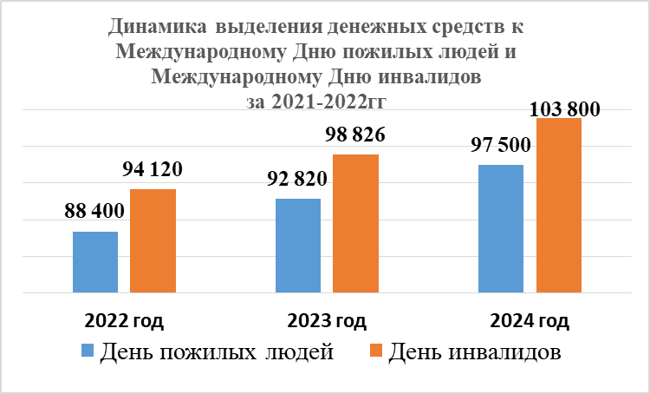

В 2024 году в соответствии с пунктом 3 статьи 55 Закона Приднестровской Молдавской Республики от 28 декабря 2023 года № 436-З-VII «О республиканском бюджете на 2024 год» (САЗ 24-1) за счет средств Резервного фонда Правительства Приднестровской Молдавской Республики осуществлялось финансирование расходов общественных организаций патриотической направленности в сумме 1 200 000 рублей.
Финансирование было выделено:
а) республиканской общественной организации «Союз Память» – 47 532 рубля Приднестровской Молдавской Республики, все средства использованы в полном объеме;
б) республиканской общественной организации «Инвалиды войны – защитники Приднестровья» – 120 000 рублей Приднестровской Молдавской Республики, все средства использованы в полном объеме;
в) общественной организации «Республиканский союз защитников ПМР» – 610 000 рублей Приднестровской Молдавской Республики, все средства использованы в полном объеме;
г) республиканской общественной организации «Ветераны войны, труда и вооруженных сил Приднестровья» – 300 000 рублей Приднестровской Молдавской Республики, остаток неиспользованных средств на 01.01.2025 года – 28 514 рублей, который возвращен (п/п №1343 от 16.01.2025 года на счет Министерства по социальной защите и труду Приднестровской Молдавской Республики). Средства в сумме 28 514 руб. перечислены Министерством по социальной защите и труду Приднестровской Молдавской Республики на счет Министерства финансов Приднестровской Молдавской Республики;
д) общественной организации «Приднестровская ассоциация ветеранов войны в Афганистане» – 118 623 рублей Приднестровской Молдавской Республики, все средства использованы в полном объеме.

В целях подготовки и проведения Республиканского фестиваля творчества детей и молодых людей с ограниченными возможностями здоровья «Цветик-Семицветик» общественной организации «В помощь детям с ограниченными возможностями здоровья «Цветик-Семицветик» выделено финансирование в сумме 60 000 рублей.

Реабилитация инвалидов:

В отчетном периоде большое внимание государством уделялось мерам, направленным на поддержку и реабилитацию инвалидов. Законодательством предусмотрено бесплатное протезирование и обеспечение протезно-ортопедическими изделиями, выделение, по медицинским показаниям, нуждающимся инвалидам слуховых аппаратов, а также специальных средств передвижения – кресел-колясок, кресел-колясок с электрическим приводом.
Так, ГУ «Республиканский центр по протезированию и ортопедии» за 2024 год взяты на учет 543 человека (2023г. – 438 человек, 2022г. – 316 человек), снято с учета 238 человек (2023г. – 349 человек, 2022г. – 453 человека), на конец 2023 года состояло на учете – 6 688 человек (на 31.12.2023г. – 6 383 человека, на 31.12.2022г. – 6 294 человек). ГУ «Республиканский центр по протезированию и ортопедии» осуществляет прием пенсионеров и инвалидов, консультации по обеспечению протезно-ортопедическими изделиями, оформление заказов, их примерку и выдачу.

Динамика обеспечения инвалидов протезно-ортопедическими
изделиями за период 2022-2024гг.

Наименование протезно-ортопедических изделий | Количество граждан
Наименование протезно-ортопедических изделий | 2022 год | 2023год | 2024 год
Инвалидные кресла-коляски | 182 | 167 | 203
ИК с электроприводом. KY 123 | 15 | 14 | 48
ИКК (полученные безвозмездно) | 29 | 18 | 2
Слуховые аппараты | 67 | 152 | 86
Лечебными бандажами | 10 | 7 | 13
Корсеты | 15 | 30 | 17
Различные протезы | 69 чел./ 75 изд. | 218чел./ 235 изд. | 283 чел./ 306 изд.
Очки для коррекции зрения | 0 | 52 | 0
Протезная, ортопедическая и специальная обувь | 74 | 104 | 110
Костыли | 151 | 186 | 171
Трости | 44 | 63 | 71
Стул с санитарным оснащением | 35 | 39 | 117
Ходунки | 86 | 74 | 59
Противопролеж. матрасы |  |  | 364
Противопролеж. подушки |  |  | 288
Всего выдано ПОИ | 783 | 1 141 | 1 855

В 2024 году мероприятия по протезированию были профинансированы в сумме 11 643 756 руб., что позволило направить на протезирование 75 человек (в 2023 году финансирование составило 11 664 964 руб., в 2022 году – 11 664 964 руб.).
В 2024 году было профинансировано приобретение протезно-ортопедических изделий в сумме 2 742 346 руб. (в 2023 году - 1 994 009 руб.), а также на поставку транспортных средств для инвалидов (инвалидные коляски) выделено финансирование в сумме 1 893 100 руб. (в 2023 году - 1 792 459 рублей).
В 2024 года профильным Управлением Министерства по социальной защите и труду Приднестровской Молдавской Республики было рассмотрено 798 пакетов документов для обеспечения инвалидов средствами реабилитации, в том числе для обеспечения инвалидными креслами-колясками - 266 пакета документов, слуховыми аппаратами - 106 пакетов документов, специальными средствами ухода (противопролежневые матрасы и подушки) - 397 пакетов документов, кроме того для обеспечения граждан пенсионного возраста без установленной группы инвалидности различными средствами реабилитации рассмотрено 29 пакетов документов, из них креслами-колясками - 18 пакетов документов.

Стационарное социальное обслуживание:

Основной целью развития социальной помощи и социальной защиты является формирование системы социального обслуживания и государственных гарантий социальных прав граждан, обеспечивающей эффективную защиту социально уязвимых слоев населения. Огромное значение придается такому виду государственной поддержки, как социальное обслуживание. Значимость и актуальность данного вида государственной поддержки с каждым годом растет.
В настоящее время стационарное социальное обслуживание пожилых граждан и инвалидов осуществляется пятью стационарными учреждениями социальной защиты, находящимися в ведомственном подчинении Министерства по социальной защите и труду Приднестровской Молдавской Республики:
- ГУ «Тираспольский психоневрологический дом - интернат»;
- ГУ «Бендерский психоневрологический дом - интернат»;
- ГУ «Республиканский реабилитационный центр для детей-инвалидов»;
- ГУ «Республиканский дом ветеранов» пос. Первомайск;
- ГУ «Тираспольский дом-интернат для граждан пожилого возраста и инвалидов».

Общее количество граждан, проживающих в стационарных учреждениях социальной защиты за период 2022-2024гг.:
Наименование учреждений | Количество, чел.
Наименование учреждений | 2022 год | 2023год | 2024 год
ГУ «Тираспольский психоневрологический дом – интернат» (рассчитано учреждение на 305 койко-мест) | 346 | 345 | 350;  в отделении дневного пребывания – 3 чел
ГУ «Бендерский психоневрологический дом – интернат» (рассчитано учреждение на 305 койко-мест) | 338 | 333 | 340
ГУ «Республиканский реабилитационный центр для детей-инвалидов» (рассчитано учреждение на 50 койко-мест) | 51 | 52 | 51
Центр дневного пребывания для детей с ограниченными возможностями | 40 | 38 | 37
ГУ «Республиканский дом ветеранов» (рассчитано учреждение на 50 койко-мест) | 60 | 60 | 56
ГУ «Тираспольский дом-интернат для граждан пожилого возраста и инвалидов»  (рассчитано учреждение на 60 койко-мест) |  |  | 44

В течение 2024 года профильным Управлением Министерства по социальной защите и труду Приднестровской Молдавской Республики подготовлено 33 внутренних Приказа Министерства по социальной защите и труду Приднестровской Молдавской Республики о направлении на стационарное социальное обслуживание в подведомственные учреждения, выдано 95 путевок в подведомственные стационарные учреждения социальной защиты.

Социальная помощь на дому:

Социальную помощь гражданам пожилого возраста и инвалидам, нуждающимся в постоянном или временном социальном обслуживании, осуществляют на дому муниципальные учреждения «Служба социальной помощи» государственных администраций городов и районов Приднестровской Молдавской Республики.
В настоящее время в республике действуют 7 муниципальных учреждений «Служба социальной помощи», которые предоставляют на дому социальные услуги 2 421 гражданину, частично или полностью утратившим способность к самообслуживанию.
Услуги, входящие в перечень гарантированных государством социальных услуг, предоставляются нуждающимся в посторонней помощи гражданам пожилого возраста и инвалидам на дому бесплатно, а также на условиях оплаты:

Количество граждан пожилого возраста и инвалидов, получающих
социальные услуги в форме социального обслуживания на дому
в 2022 - 2024 годах
№  п/п | Наименование учреждения | Всего на обслуживании (чел.)
№  п/п | Наименование учреждения | На 1.01.2023г. |  | На 01.01.2024г. |  | На 01.01.2025г.
№  п/п | Наименование учреждения | всего | платно | всего | платно | всего | платно
1. | МУ «Служба социальной  помощи г. Тирасполь» | 335 | 159 | 320 | 126 | 317 | 193
2. | МУ «Служба социальной  помощи г. Бендеры» | 353 | 169 | 359 | 196 | 366 | 172
3. | МУ «Служба социальной  помощи Слободзейского  района и г. Слободзея» | 305 | 198 | 305 | 201 | 305 | 110
4. | МУ «Служба социальной помощи Григориопольского района и г. Григориополь» | 406 | 227 | 418 | 245 | 418 | 166
5. | МУ «Служба социальной  помощи Дубоссарского  района и г. Дубоссары» | 338 | 238 | 336 | 241 | 341 | 93
6. | МУ «Служба социальной  помощи Рыбницкого  района и г. Рыбница» | 299 | 123 | 306 | 120 | 324 | 194
7. | МУ «Служба социальной помощи Каменского района и г. Каменка» | 324 | 172 | 351 | 197 | 350 | 143
 | Итого | 2360 | 1286 | 2395 | 1326 | 2421 | 1071

Реабилитация инвалидов через спорт:

В период с 2022 по 2024 годы продолжилась деятельность, направленная на реабилитацию инвалидов через спорт. Для этих целей успешно функционирует ГУ «Республиканский спортивный реабилитационно-восстановительный центр инвалидов» (далее – ГУ РСЦИ), деятельность которого направлена на осуществление комплексных мер по многопрофильной реабилитации инвалидов, вовлечение инвалидов в занятия физической культурой и спортом. Спортивные секции действуют в гг. Тирасполь и Бендеры, в гг. Дубоссары и Рыбница, пгт. Глинное. ГУ РСЦИ проводит работу со спортсменами в следующих секциях, а именно: легкая атлетика, плавание, шашки, шахматы, торбол, настольный теннис, шоудаун, бочча и другие. ГУ РСЦИ продолжил работу по привлечению людей с нарушением опорно-двигательного аппарата к занятиям по бочче, шоудауну и армрестлинг. Были проведены 2 мастер класса по Бочча и настольному теннису, в которых приняло участие всего 55 спортсменов.
В 2024 году финансирование расходов на проведение реабилитационной работы, физкультурно-массовых и спортивно-оздоровительных мероприятий ГУ РЦСИ составило 182 947 руб. (84,2% от плана в сумме 217 332 руб.) (в 2023 году - 178 236 руб. (88,8% от плана), в 2022 году-188 907 руб. (94,2% от плана)), полученного из средств бюджета Фонда.
В течение 2024 года в соответствии с утвержденным календарным планом спортивно-массовых мероприятий на 2024 год ГУ РСЦИ было организованно и проведено 71 спортивное мероприятие с общим охватом участников – 1 559 спортсменов (в 2023 году - 61 спортивное мероприятие с общим охватом участников - 1 089 спортсменов, в 2022 году - 20 спортивных мероприятия с общим охватом участников - 598 спортсменов).
Наряду со спортивными соревнованиями по различным видам спорта среди взрослых спортсменов, Центр проводил 9 спортивных мероприятий среди детей и подростков с ограниченными возможностями различных коррекционных учреждений Приднестровской Молдавской Республики с охватом 421 человек (в 2023 году 7 спортивных мероприятий среди детей и подростков с охватом 366 человек).
Кроме того, проводилась работа на базе специализированных библиотек в г. Тирасполь, Бендеры и Рыбница, направленная на социальную адаптацию и реабилитацию инвалидов, приобщению людей (инвалидов по зрению) к развитию интеллектуального творчества, участию в культурно - массовых мероприятий, конкурсах.
За отчетный период сотрудниками библиотек было проведено 150 культурно-массовых мероприятий, в которых приняли участие 3 086 человек, в том числе 517 детей (дети с ОВЗ и дети спортсменов-инвалидов):
- специализированная библиотека г. Тирасполь – 54 мероприятия, 1995 участников (в т.ч. 158 детей);
- специализированная библиотека г. Бендеры – 26 мероприятий, 241 участник (в т.ч. 59детей);
- специализированная библиотека г. Рыбница – 70 мероприятий, 850 участников (в т.ч. 300 детей). Пользователи библиотек посетили 4 концертных мероприятия, 2 спектакля, 1 экскурсию.
В библиотеке РСЦИ г. Тирасполь работает кружок художественной самодеятельности, который посещают 10 человек.
Услугами специализированных библиотек пользуются 130 читателей (Тирасполь – 58 человека; Бендеры – 17 человек; Рыбница – 55 человек), в том числе:
- взрослые: 114 человек;
- дети: 16 человек;
- дети ГОУ «Бендерская С(К)ОШ-И III, IV, VIII видов».
Из 114 взрослых читателей специализированных библиотек с I группой инвалидности 64 человека, со II группой инвалидности 28 человек, с III группой инвалидности 8 человек.
В 2024 года было выдано 2 187 книг, в том числе:
а) плоскопечатные книги – 15 единиц (Тирасполь – 0 единиц, Бендеры - 0 единиц, Рыбница – 15 единиц);
б) печатные книги по Брайлю – 1 062 единиц (Тирасполь – 331 единиц, Бендеры – 9 единиц, Рыбница – 722 единиц);
в) озвученные книги (аудиокниги на CD/MicroCD) – 560 единиц (Тирасполь – 75 единиц, Бендеры - 67 единицы, Рыбница – 418 единиц);
г) озвученные книги (USB-флеш накопители) – 550 единиц (Тирасполь – 149 единиц, Бендеры - 72 единиц, Рыбница - 329 единиц).
Ежегодно в соответствии с Постановлением Правительства Приднестровской Молдавской Республики от 12 февраля 2013 года № 16 «Об установлении государственных стипендий и других социальных гарантий спортсменам-инвалидам государственного учреждения «Республиканский спортивный реабилитационно-восстановительный центр инвалидов» и на основании решения Совета РСЦИ Министерством по социальной защите и труду Приднестровской Молдавской Республики утверждается список стипендиатов. Финансирование расходов по выплате 20 лучшим спортсменам-инвалидов ежемесячной стипендии в размере 180-240 РУ МЗП осуществлялось за счет средств республиканского бюджета. На данные цели из республиканского бюджета в 2024 году направлено 466 764 рублей.

- В сфере пенсионного обеспечения и социального страхования граждан

Основные функции по назначению и выплате пенсий, пособий, компенсаций, других социальных выплат, предусмотренных действующим законодательством, а также ведение индивидуального учета в системе государственного пенсионного страхования возложено на подведомственную Министерству по социальной защите и труду ПМР организацию – Единый государственный фонд социального страхования ПМР (далее – Фонд), в структуру которого входят территориальные органы Фонда (центры социального страхования и социальной защиты городов (районов) (далее - Центр)).
Фонд является государственным целевым внебюджетным фондом.
В 2024 году установленные законодательством выплаты производились своевременно и в полном объеме в соответствии с Законом ПМР от 27 декабря 2023 года № 425-З-VII «О бюджете Единого государственного фонда социального страхования ПМР на 2024 год» (САЗ 24-1).
Анализируя динамику доходов, расходов и дефицита средств Фонда за период 2022-2024 годы следует отметить, что в 2024 году доля расходов, не обеспеченных доходами, составляет 2,0 % (в 2023 году – 7,0 %). При этом, в 2022 году –расходы Фонда были обеспечены доходами в полном объеме (103,8%).
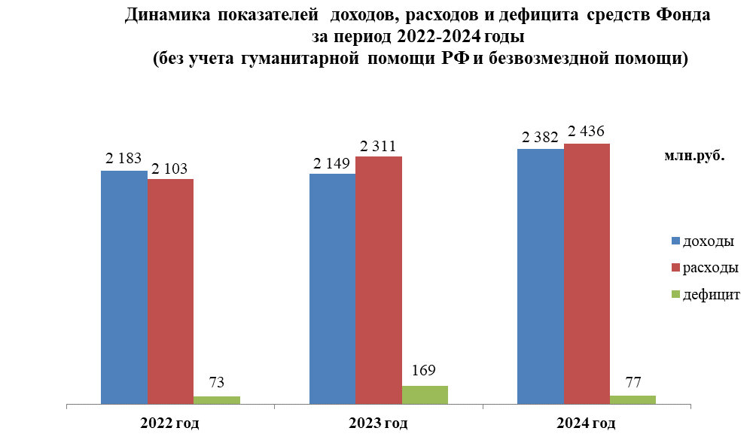

Примечание: доходы указаны без учета остатка денежных средств на начало года. Суммы доходов и расходов указаны без учета беспроцентных займов.
Доходная и расходная часть по социальному страхованию работающих граждан указана на основе отчетов, поступивших в Фонд на 27.02.2025 года.

Необходимо отметить, что расходы Фонда увеличились по сравнению с 2023 годом на 5,4 % или на 125,7 млн. рублей, что в основном связано с повышением минимального размера пенсии и минимального размера пенсии для исчисления надбавок и повышений на 10% с 1 февраля 2024 года, а также увеличением размеров пособий гражданам, имеющим детей.
Расходы в 2024 году уменьшились по сравнению с 2023 годом:
- на социальное страхование работающих граждан на 1,7 млн. рублей;
- на выплату гарантированных государством пособий по материнству на 0,5 млн. рублей;

При этом расходы Фонда увеличились:
- на страхование от безработицы на 0,1 млн. рублей;
- на пенсионное обеспечение на 209,1 млн. рублей, что в связано с повышением минимального размера пенсии и минимального размера пенсии для исчисления надбавок и повышений на 10% с 1 февраля 2023 года, а также в связи с выплатой пенсии в декабре 2024 года за 1, 2, 3,7 января 2025 года;
- на выплату пособий и компенсаций возмещений вреда и иных выплат, возмещаемых республиканским бюджетом на 10,1 млн. рублей, что в основном связано с увеличением размера пособия на детей из малообеспеченных семей, а также ростом количества получателей выплат: ежемесячной денежной выплаты инвалидам I и II групп общего заболевания, профессионального заболевания, трудового увечья (кроме профессионального заболевания и трудового увечья в случае получения возмещения вреда от работодателя), заболевания, полученного в период военной службы, инвалидам с детства I и II групп, детям-инвалидам в возрасте до 18 (восемнадцати) лет, которые по медицинским показаниям нуждаются в специальных средствах для ухода, ежемесячной компенсационной выплаты неработающему трудоспособному родителю (опекуну, попечителю), супругу (супруге), иным близким родственникам, осуществляющим уход за инвалидом с детства I группы, инвалидом с детства II группы.
В 2024 году на покрытие дефицита бюджета Фонда были направлен беспроцентный займ за счет источника, утвержденного законом.
Остаток средств на 1 января 2025 года на расчетном счете Фонда составил 18,5 млн. рублей (без учета денежных средств гуманитарной помощи Российской Федерации и безвозмездной финансовой помощи).
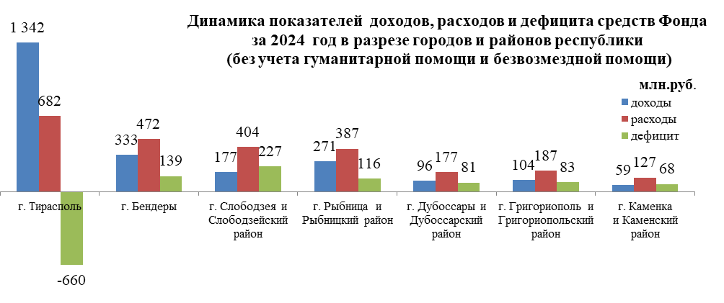
Фонд аккумулирует доходы, поступающие из всех районов Республики, и финансирует расходы на выплату пенсий, пособий, компенсаций в соответствии с заявленной потребностью Центров республики в зависимости от количества получателей данных видов выплат.
Рассматривая динамику основных показателей бюджета Фонда в разрезе городов и районов республики необходимо отметить, что доля превышения доходов над расходами в г. Тирасполе составляет 196,8 %, а во всех остальных регионах отмечается дефицит средств:
в г. Слободзея и Слободзейском районе – 56,2 %; в г. Григориополе и Григориопольском районе – 44,5 %; в г. Каменка и Каменском районе – 53,2%; в г. Дубоссарах и Дубоссарском районе – 45,5 %; -в г. Рыбница и Рыбницком районе – 30 %; -в г. Бендеры – 29,4%.

Пенсионное обеспечение
Расходы на пенсионное обеспечение зависят от численности получателей пенсии и размера назначенных пенсий. Расходы бюджета Фонда по пенсионному обеспечению (страхованию) в 2024 году (без учета гуманитарной помощи Российской Федерации и безвозмездной помощи) составили 2,09 млрд. рублей, что на 11,1% выше расходов в 2023 году и на 17,9 % выше расходов 2022 года (справочно: в 2022 году – 1 769 566 019 рублей, в 2023 году – 1 876 489 965 рублей, в 2024 году -2 085 633 771 рубль).
По сравнению с 2023 годом общая численность получателей пенсий увеличилась на 924 человека или на 1,0% и по состоянию на 31 декабря 2024 года составила 97 144 человека. Численность получателей трудовых пенсий увеличилась на 982 человека или на 1,0% по сравнению с 2023 годом. Число получателей социальных пенсий по сравнению с 2023 годом уменьшилась на 58 человек или на 1,0%.

В 2024 году с 1 февраля установлен минимальный размер пенсии по возрасту – 800,40 руб. (в январе 727,65 руб.), минимальный размер пенсии для исчисления надбавок и повышений, и дополнительных социальных выплат с 1 февраля – 464,30 руб. (в январе 422,10 руб.) для всех категорий граждан. Также установлена дополнительная сумма к пенсии за каждый год общего трудового стажа, превышающего требуемый для назначения пенсии (женщинам – 20 (двадцать) лет, мужчинам – 25 (двадцать пять) лет), с 1 февраля в размере 8,00 руб. (в январе – 7,28 руб.). При этом максимальный период общего трудового стажа, превышающего требуемый для назначения пенсии, применяемого для исчисления дополнительной суммы, не может превышать 20 лет.
Изменение среднего размера пенсии зависит от роста минимального размера пенсии, численности получателей пенсии и размера назначенных им пенсий. Таким образом, средний размер пенсии на 31 декабря 2024 года сложился в размере 1 684,70 рубля или на 9,5 % больше, чем в 2023 году. Средний размер пенсий с учетом надбавок и повышений по состоянию на 31 декабря 2024 года увеличился на 146,21 руб. или на 9,50% и составил 1 684,70 руб., к величине прожиточного минимума пенсионера достиг 99,63%.
В 2024 году производилась выплата ежемесячной компенсации некоторым категориям пенсионеров Приднестровской Молдавской Республики, размер пенсии которых не превышает 200 процентов минимального размера пенсии по возрасту (январь 2024 года – 1 455,30 руб., с 1 февраля 2024 года - 1 600,80 руб.). Сумма компенсации устанавливается в зависимости от размера получаемой пенсии, но не более 100 руб. Количество получателей на 31 декабря 2024 года составило 23 550 человек. Расходы составили 28,2 млн. руб.
В 2024 году производились компенсационные выплаты лицам, перешедшим на пенсионное обеспечение по законодательству иностранного государства. Расходы составили 27,2 млн. руб. ПМР.
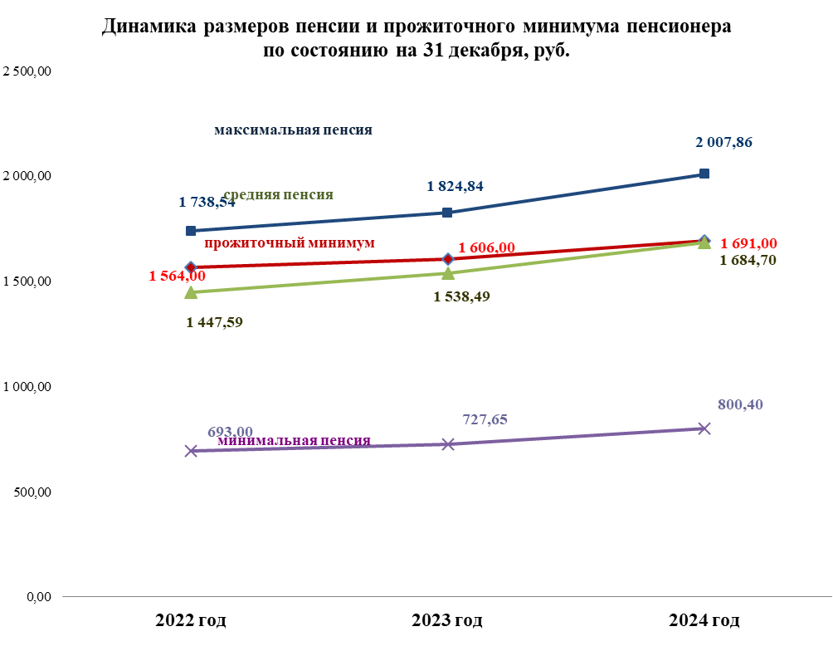
В 2024 году производились компенсационные выплаты лицам, перешедшим на пенсионное обеспечение по законодательству иностранного государства.
В 2024 году производились выплаты гражданам:
1. В соответствии с Постановлением Правительства Приднестровской Молдавской Республики от 29 января 2024 года № 46 «Об утверждении Положения о порядке выплаты единовременной материальной помощи отдельным категориям граждан в связи с 35-й годовщиной вывода советских войск из Демократической Республики Афганистан» (САЗ 24-6) за 2024 год единовременную материальную помощь в размере 700 руб. получили 38 человек, расходы составили 26 600 руб.
2. В соответствии с Постановлением Правительства Приднестровской Молдавской Республики от 18 марта 2024 года № 142 «Об утверждении Положения о порядке выплаты единовременной материальной помощи отдельным категориям граждан к 80-й годовщине освобождения городов и районов Приднестровской Молдавской Республики от немецко-фашистских захватчиков» (САЗ 24-13) за 2024 год единовременную материальную помощь в размере 1 000 руб. получили 533 человека, расходы составили 533 000 руб.
3. В соответствии с Постановлением Правительства Приднестровской Молдавской Республики от 25 марта 2024 года № 162 «Об утверждении Положения о порядке выплаты единовременной материальной помощи отдельным категориям граждан ко дню памяти и скорби по погибшим в городе Бендеры» (САЗ 24-14) за 2024 год единовременную материальную помощь в размере 200 руб. получили 425 человека, расходы составили 85 000 руб.
4. В соответствии с Постановлением Правительства Приднестровской Молдавской Республики от 01 апреля 2024 года № 165 «Об утверждении Положения о порядке выплаты единовременной материальной помощи отдельным категориям граждан к республиканскому Дню памяти погибших и умерших защитников Приднестровской Молдавской Республики» (САЗ 24-14) за 2024 год единовременную материальную помощь в размере 500 руб. получили 420 человек, расходы составили 210 000 руб.

В 2024 году пенсионерам производилась выплата ежемесячной гуманитарной помощи 255,0 млн. рублей. Кроме того, производилась выплата безвозмездной помощи в апреле-мае и декабре 2024 года на сумму 56,4 млн. руб., которую в среднем получили 140 902 пенсионера по 200 рублей на 1 человека.
Численность получателей пенсий путем зачисления на счета банковских учреждений по состоянию на 31.12.2024 года составила 80 825 человек или 83,2 % от общего количества получателей пенсий. Таким образом, в 2024 году по сравнению с 2023 годом (65 934 чел.) количество получателей пенсии на счета увеличилось на 14 891 человека или на 22,58 %. Значительное увеличение данного количества получателей пенсии связано с вступлением в силу с 1 октября 2024 года Закона Приднестровской Молдавской Республики от 24 июля 2024 года № 174-ЗИ-VII «О внесении изменения в Закон Приднестровской Молдавской Республики «О государственном пенсионном обеспечении граждан в Приднестровской Молдавской Республике».
В соответствие с Законом Приднестровской Молдавской Республики от 17 декабря 2024 года № 316-ЗД-VII «О внесении дополнения в Закон Приднестровской Молдавской Республики «О бюджете Единого государственного фонда социального страхования Приднестровской Молдавской Республики на 2024 год», во изменение норм статьи 9 и пункта 3 статьи 97 Закона Приднестровской Молдавской Республики «О государственном пенсионном обеспечении граждан в Приднестровской Молдавской Республике», в период с 26 декабря по 27 декабря 2024 года включительно, Фондом произведено авансирование пенсий и иных социальных выплат, причитающихся получателям за январь 2025 года, выплата которых по графику приходилась на нерабочие праздничные дни (1, 2, 3 января 2025 года) и дополнительный выходной день (7 января 2025 года), в сумме 11,9 млн. руб.

Государственное социальное страхование

В 2024 году выплачено работающим застрахованным гражданам пособий по социальному страхованию на сумму 158,3 млн. рублей, что на 1,4% меньше чем в 2023 году и на 5,4% меньше чем в 2022 году.

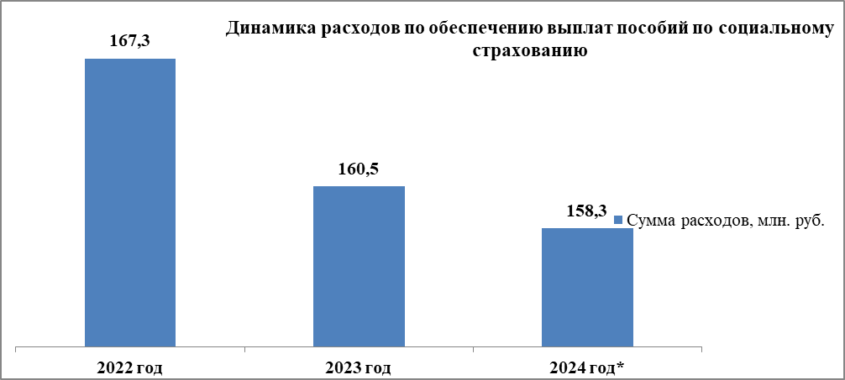

*за 2024 год данные по представленным отчетам по состоянию на 27.02.2025 года. Законом Приднестровской Молдавской Республики от 28.12.2024г. № 362 З-VII «О государственных мерах, направленных на минимизацию негативного воздействия в связи с введением чрезвычайного экономического положения, связанного с сокращением (прекращением) поставок природного газа в Приднестровскую Молдавскую Республику» предусмотрена отсрочка по сдаче налоговой отчетности.

Основная доля расходов по обязательному социальному страхованию приходится на выплату пособий по временной нетрудоспособности, которая в 2024 году составила 54,9%, в 2023 году – 55,1%, в 2022 году – 56,4%. Количество пособий по временной нетрудоспособности в 2024 году составило 67 197 пособий, что на 10,2% меньше показателя 2023 года и на 21,3% меньше показателя 2022 года.
В 2024 году уменьшились расходы на выплату пособия по временной нетрудоспособности на 1,4 млн. руб. меньше показателя 2023 года и на 7,4 млн. руб. меньше показателя 2022 года.
За последние три года отмечается снижение количества граждан, получающих пособие по беременности и родам, пособие при рождении ребенка, пособие женщинам, вставшим на учет в ранние сроки беременности, при этом отмечается рост количества дополнительных оплачиваемых выходных дней по уходу за ребенком –инвалидом.
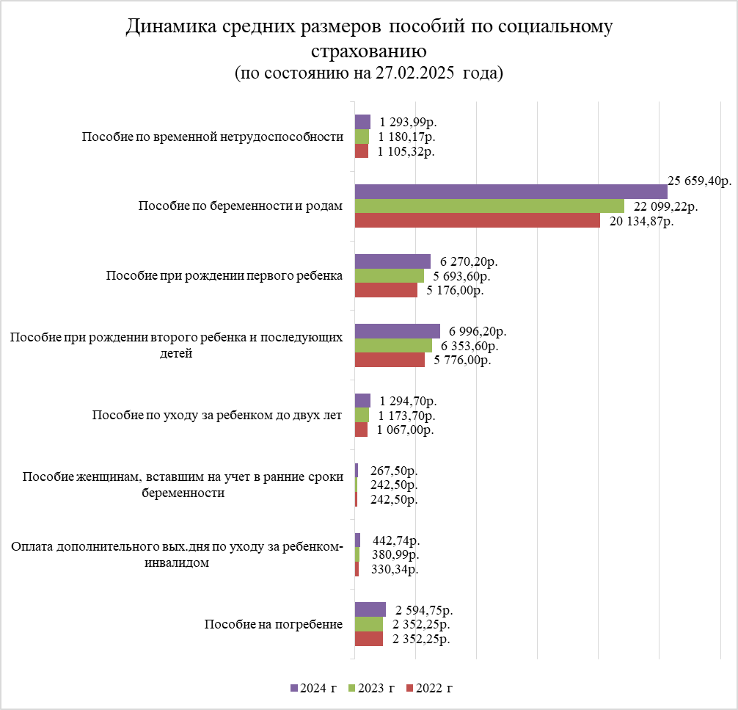
Примечание.
Размеры пособий по временной нетрудоспособности, по беременности и родам и размер оплаты дополнительного выходного дня по уходу за ребенком-инвалидом зависит от средней заработной платы работника.

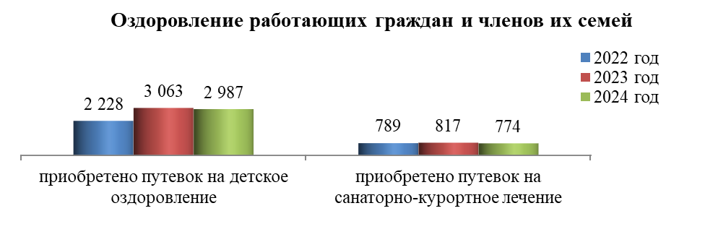
В 2024 году на детское оздоровление распределены по городам и районам и оплачены 2 987 путевок на общую сумму 10,4 млн. рублей в следующие оздоровительные детские лагеря: ГУП «ОК «Днестровские зори» - 735 путевок, ООО «Дубоссарский оздоровительный лагерь» - 870 путевок, ООО «Меренештский оздоровительный лагерь «Виктория» - 1 028 путевок и МУ «СОЛ «Спартак» -354 путевок.
Застрахованные работающие граждане оплачивали 20% стоимости или 703,4 руб., МУ СОЛ «Спартак» - 663,0 руб. Вместе с тем, 249 путевки было выдано бесплатно, из них детям из семей защитников ПМР 16 путевок и из многодетных семей - 233 путевок.
В 2024 году на санаторно-курортное лечение закуплено 774 путевки на общую сумму 3,9 млн. рублей в следующие здравницы: ООО «Каменский санаторий «Днестр» - 647 путевок, ГУП «ОК «Днестровские зори» - 40 путевок, ГУП МКЦ «Солнечный» -37 путевок и ОАО «Физиотерапевтическая поликлиника г. Тирасполь» - 50 путевок.
Застрахованные работающие граждане оплачивали 30% от стоимости путевки. Так, стоимость одной путевки в ООО «Каменский санаторий «Днестр» составила 1570,80 руб., ГУП «ОК «Днестровские зори» - 1 556,10 руб., ГУП МКЦ «Солнечный» - 1 344 руб. и ОАО «Физиотерапевтическая поликлиника г. Тирасполь» - 842,40 руб.

Гарантированные пособия по материнству

Расходы по выплате гарантированных государством пособий по материнству в 2024 году составили 39,9 млн. рублей, что на 1,0 % меньше, чем в 2023 году и на 3,3 % меньше чем в 2022 году. Уменьшение расходов на гарантированные пособия по материнству в 2024 году по отношению к 2023 - 2022 гг. обусловлено снижением численности получателей.

Получателями гарантированных пособий по материнству являются неработающие граждане, не подлежащие обязательному социальному страхованию, а также индивидуальные предприниматели, частные нотариусы. В 2024 году количество получателей пособий по материнству составило 3 858 человек.
Наблюдается уменьшение количества получателей пособий на 314 человек по отношению к 2023 году, по отношению к 2022 году уменьшение на 616 человек.

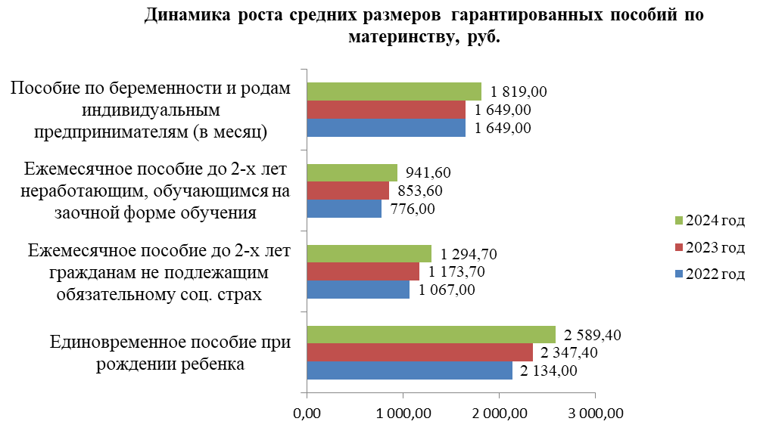

Размер единовременного пособия при рождении ребенка был проиндексирован на 10% с 1 февраля 2024 года и составил 2 589,40 руб. Общий размер пособия на первого ребенка с 1 февраля 2024 года составил 6 270,20 руб., на второго и последующего 6 996,20 руб.;
Размер ежемесячного пособия по уходу за ребенком до достижения им возраста двух лет с 1 февраля 2024 года был проиндексирован на 10%, размер пособия составил 1 294,70 руб., для неработающих или не обучающихся, а также обучающихся на заочной форме обучения в организациях профессионального образования составил 941,60 руб.;
Размер пособия по беременности и родам женщинам, осуществляющим индивидуальную предпринимательскую деятельность, ежемесячно в течение периода временной нетрудоспособности по беременности и родам с 1 февраля 2024 году проиндексирован на 10% и составил - 1 819 рублей в месяц. Размер единовременного пособия женщинам, вставшим на учет в медицинских учреждениях в ранние сроки беременности с 1 февраля 2024 года увеличился по отношению к 2023 году и составил - 267,50 руб.

Пособия и компенсации, возмещаемые республиканским бюджетом

Фонд также осуществляет выплату пособий и компенсаций отдельным категориям граждан, возмещаемых Республиканским бюджетом, а именно: ежемесячных пособий на детей из малообеспеченных семей; пособий по беременности и родам отдельным категориям граждан; компенсаций многодетным семьям на ребенка-первоклассника; ежемесячной компенсационной выплаты неработающему трудоспособному родителю (опекуну, попечителю), осуществляющему уход за ребенком – инвалидом, а так же неработающему трудоспособному родителю (опекуну, попечителю), супруге (супругу), иным близким родственникам, осуществляющим уход за инвалидом с детства I группы, инвалидом с детства II группы, временно нуждающимся в посторонней помощи по заключению лечебно-профилактического учреждения; ежемесячной компенсационной выплаты детям – инвалидам в возрасте до 18 (восемнадцати) лет, которые по состоянию здоровья не могут посещать организации образования либо центры дневного пребывания для детей с ограниченными возможностями жизнедеятельности; ежемесячной денежной выплаты инвалидам I и II групп общего заболевания, профессионального заболевания, трудового увечья (кроме профессионального заболевания и трудового увечья в случае получения возмещения вреда от работодателя), заболевания, полученного в период военной службы, инвалидам с детства I и II групп, детям-инвалидам в возрасте до 18 (восемнадцати) лет, которые по медицинским показаниям нуждаются в специальных средствах для ухода; выплаты по возмещению расходов, связанных с изготовлением и установкой надгробий на общественных кладбищах Приднестровской Молдавской Республики участникам боевых действий в период Великой Отечественной войны, умершим после 1 января 2021 года, предусмотренная Законом Приднестровской Молдавской Республики «О социальной защите ветеранов войны»; компенсаций инвалидам на транспортные расходы (инвалидам ВОВ, участникам боевых действий по защите ПМР, участникам боевых действий в Республике Афганистан, ставших инвалидами).
Расходы по выплате пособий, компенсаций, возмещений вреда и иных выплат, возмещаемых республиканским бюджетом, за 2024 год составили 93,3 млн. рублей, что на что на 12,3 % больше, чем в 2023 году и на 27 % больше чем в 2022 году.
Увеличение расходов по выплате пособий, компенсаций, возмещений вреда и иных выплат, возмещаемых республиканским бюджетом по сравнению с 2023 годом обусловлено увеличением размера 1 РУ МЗП 10 % с 1 февраля 2024 года, а также увеличением численности получателей по ежемесячной денежной выплате инвалидам I и II групп общего заболевания, профессионального заболевания, трудового увечья (кроме профессионального заболевания и трудового увечья в случае получения возмещения вреда от работодателя), заболевания, полученного в период военной службы, инвалидам с детства I и II групп, детям-инвалидам в возрасте до 18 (восемнадцати) лет, которые по медицинским показаниям нуждаются в специальных средствах для ухода.
Основная доля выплат пособий и компенсаций приходится на ежемесячные пособия на детей из малообеспеченных семей, что составило 64,6 % от общей суммы выплат пособий, компенсаций, возмещений вреда и иных выплат, возмещаемых республиканским бюджетом.
Численность детей, на которых назначено ежемесячное пособие в 2024 году снизилась по отношению к 2023 году на 1 284 ребенка и по отношению к 2022 году на 1 929 детей и составила 13 850 человек.
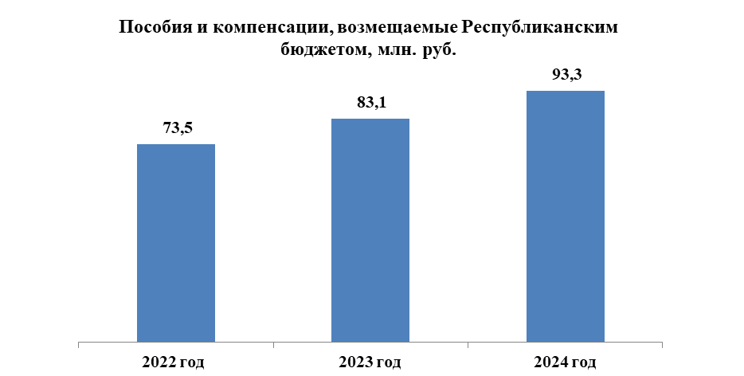
Численность получателей пособий по беременности и родам, в 2024 году составила 129 человек, численность увеличилась по отношению к 2023 году на 12 человек, по отношению к 2022 году увеличилась на 25 человек.
Численность получателей единовременных пособий женщинам, вставшим на учет в ранние сроки беременности в 2024 году, составила 90 человек, численность увеличилась по отношению к 2024 году на 2 человека, по отношению к 2022 году увеличилась на 21 человека.
Количество детей - первоклассников, на которых назначено пособие в 2024 году составило 934 человека, численность уменьшилась по отношению к 2023 году на 23 человека, по отношению к 2022 году на 38 человек.
В 2024 году за счет средств республиканского бюджета выплачено в возмещение вреда по трудовому увечью 389 760 рублей для 20 человек, в 2023 году расходы на выплату возмещения вреда для 21 гражданина составили 337 688 рублей, в 2022 году расходы на выплату возмещения вреда для 20 граждан составили 177 677 рублей. Количество получателей снизилось на 1 человека по сравнению с 2023 годом, расходы по данной статье увеличились на 52 072 рубля в связи с ростом МРОТ, в 2023 году увеличение расходов в сравнении с 2022 годом составило 160 011 руб. в основном в связи с увеличением с 1 января 2023 года размера причитающихся к выплате сумм возмещения вреда, причиненного жизни и здоровью гражданина должником (ликвидируемым юридическим лицом), с 50 (пятидесяти) процентов от суммы расчета на 100 (сто) процентов в соответствии с Законом Приднестровской Молдавской Республики от 21 ноября 2022 года № 331-ЗИ-VII «О внесении изменения в Закон Приднестровской Молдавской Республики «О несостоятельности (банкротстве)» (САЗ 22-48).

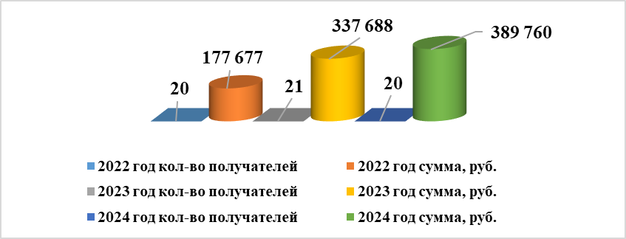

За счет средств республиканского бюджета сохранена выплата денежной компенсации на бензин и транспортные расходы инвалидам вследствие ранения, контузии, увечья или заболевания, полученных в период Великой Отечественной войны, при защите Приднестровской Молдавской Республики, при исполнении обязанностей военной службы или служебных обязанностей на территории Афганистана в период с апреля 1978 года по 15 февраля 1989 года. Расходы по выплате денежной компенсации на бензин составили 260 778 рублей или 87,9% от плана в сумме 296 784 рубля, в 2023 году - 254 156 рублей, в 2022 году – 281 480 рублей.
Выплата компенсации инвалидам на бензин в течение 2024 года произведена 49 получателям, из них 13 инвалидам, состоящим на учете в Министерствах и ведомствах, и 36 инвалидам, состоящим на учете в Центрах социального страхования и социальной защиты городов и районов Приднестровской Молдавской Республики.
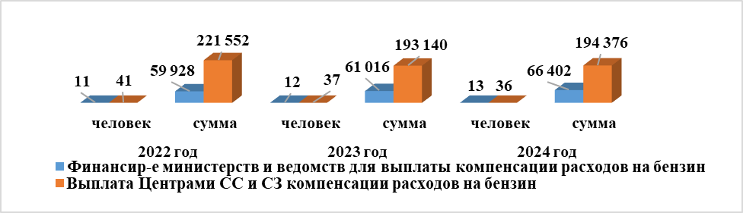

Выплата за счет средств республиканского бюджета в 2024 году пособий, компенсаций, возмещения вреда гражданам, пострадавшим вследствие Чернобыльской катастрофы и иных радиационных или техногенных катастроф составила 5 359 321 рубль или 95,5% от плана в сумме 5 614 145 рублей, в 2023 году составили 5 201 054 рублей, в 2022 году – 5 502 316 рублей. В 2024 году расходы увеличились на 158 267 рублей по сравнению с 2023 годом, в 2023 году расходы уменьшились на 301 262 рубля по сравнению с 2022 годом. Выплата была произведена 395 получателям (в 2023 году – 420 получателям, в 2022 году – 440 получателям), что на 25 человек меньше, чем в 2023 году.
Код | Группа расходов, подгруппа расходов, предметная статья, подстатья, элемент расходов. | 2022 год |  | 2023 год |  | 2024 год
Код |  | Кол-во получателей / детей | сумма | Кол-во получателей / детей | сумма | Кол-во получателей / детей | сумма
153600 | Выплата пособий, компенсаций, возмещения вреда гражданам, пострадавшим вследствие Чернобыльской катастрофы и иных радиационных или техногенных катастроф | 440 | 5 502 316 | 420 | 5 201 054 | 395 | 5 359 321
153610 | Выплата ежемесячных пособий на ребенка | 13 | 18 439 | 7 | 14 121 | 6 | 9 569
153630 | Выплата ежемесячных возмещений вреда здоровью инвалидам (I, II, III групп и без установления инвалидности) | 113 | 4 789 611 | 108 | 4 476 458 | 103 | 4 657 733
153640 | Выплата ежемесячных возмещений вреда по случаю потери кормильца (детям, супругу, родителям) | 22 | 592 755 | 24 | 608 301 | 20 | 600 120
153650 | Выплата ежемесячных компенсаций по случаю потери кормильца (детям, супругу, родителям) | 8 | 7 829 | 7 | 7 303 | 7 | 8 428
153680 | Выплата ежегодных компенсаций на оздоровление, всего | 275 | 74 428 | 267 | 71 731 | 254 | 75 576
153680 | в том числе:
153680 | инвалидам ЧАЭС | 113 | 40 586 | 108 | 38 731 | 102 | 40 779
153680 | ликвидаторам ЧАЭС | 162 | 33 842 | 159 | 33 000 | 152 | 34 797
153690 | Выплата прочих разовых компенсаций | 9 | 19 254 | 7 | 23 140 | 5 | 7 895

Выплата за счет средств республиканского бюджета ежемесячной компенсации неработающему трудоспособному родителю, осуществляющему уход за ребенком-инвалидом, в размере 100 РУ МЗП произведена 584 родителям (опекунам, попечителям), осуществляющим уход за 596 детьми-инвалидами, на сумму 7 920 909 рублей (в 2023 году - 615 неработающим родителям, осуществляющим уход за 629 детьми-инвалидами, на сумму 7 452 036 рублей, в 2022 году - 610 неработающим родителям, осуществляющим уход за 619 детьми-инвалидами, на сумму 7 244 501 рубль), по сравнению с 2023 годом количество получателей снизилось на 31 человека, соответственно уменьшение детей-инвалидов произошло на 33 человека, сумма расходов увеличилась на 468 873 рубля, что связано с увеличением на 10% расчетного уровня минимальной заработной платы (с 9,7 РУ МЗП до 10,7 РУ МЗП). Наблюдается незначительное уменьшение численности получателей компенсационной выплаты неработающим родителям, осуществляющим уход за ребенком - инвалидом в возрасте до 18 лет;
- выплата ежемесячной компенсации неработающему трудоспособному родителю, (опекуну, попечителю), супругу, иным близким родственникам, осуществляющим уход за инвалидом с детства I группы, инвалидом с детства II группы в размере 100 РУ МЗП произведена 157 получателям, осуществляющим уход за 160 инвалидами, на сумму 2 023 270 рублей (в 2023 году - 149 получателям, осуществляющим уход за 154 инвалидами, на сумму 1 648 264 рублей, в 2022 году выплата не производилась), по сравнению с 2023 годом количество получателей увеличилось на 8 человек, соответственно увеличилась численность инвалидов, за которыми осуществлялся уход, на 6 человека, сумма расходов увеличилась на 375 006 рублей.

 | 2022 год |  | 2023 год |  | 2024 год
 | кол-во получателей | сумма, руб. | кол-во получателей | сумма, руб. | кол-во получателей | сумма, руб.
уход за ребенком – инвалидом в возрасте до 18 лет | 610 родителей / 619 детей- инвалидов | 7 244 501 | 615 родителей / 629 детей- инвалидов | 7 452 036 | 584 родителя / 596 детей- инвалидов | 7 920 909
уход за инвалидом с детства I, II групп |  |  | 149 родственников / 154 инвалида с детства | 1 648 264 | 157 родственников / 160 инвалидов с детства | 2 023 270
Итого | 610 / 619 | 7 244 501 | 764 / 783 | 9 100 300 | 741 / 756 | 9 944 179
Справочно: 100 РУ МЗП = 970 руб.
с 01.02.2024 года 100 РУ МЗП = 1 070 руб.

Выплата ежемесячной компенсации детям – инвалидам в возрасте до 18 (восемнадцати) лет, которые по состоянию здоровья не могут посещать организации образования либо центры дневного пребывания для детей с ограниченными возможностями жизнедеятельности, осуществлялась 263 родителям на 267 детей-инвалидов в сумме 1 673 081 рубль, по сравнению с 2023 годом численность детей-инвалидов уменьшилась на 5 человек, сумма расходов увеличилась на 137 468 рублей (в 2023 году выплата осуществлялась 271 родителю на 272 ребенка-инвалида в сумме 1 535 613 руб.; в 2022 году выплата произведена 266 родителям на 268 детей-инвалидов в сумме 1 428 782 рубля). Численность детей – инвалидов в возрасте до 18 (восемнадцати) лет, которые по состоянию здоровья не могут посещать организации образования либо центры дневного пребывания для детей с ограниченными возможностями жизнедеятельности, в 2024 году уменьшилась по отношению к 2023 году на 5 человек, по отношению к 2022 году на 1 человека.
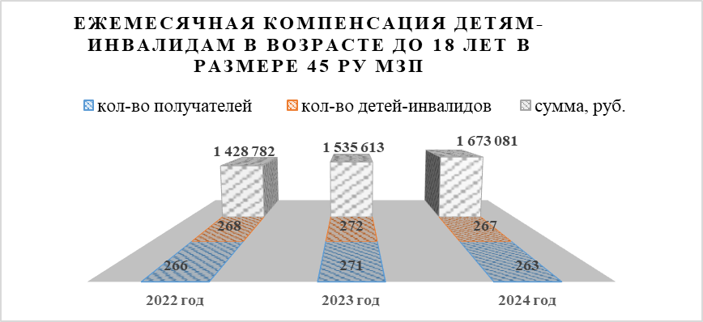

Расходы по выплате за счет средств республиканского бюджета ежемесячной денежной выплате инвалидам I группы общего заболевания, профессионального заболевания, трудового увечья (кроме профессионального заболевания и трудового увечья в случае получения возмещения вреда от работодателя), заболевания, полученного в период военной службы, инвалидам с детства I группы, детям-инвалидам в возрасте до 18 (восемнадцати) лет, которые по медицинским показаниям нуждаются в специальных средствах для ухода, составили 12 663 980 рублей количество получателей составило 1 164 человека на 1 499 выплат, из них на приобретение подгузников – 1 262 выплаты на сумму 11 901 754 рубля, одноразовых пеленок – 128 выплат на сумму 204 401 рубль; мочеприемников - 93 выплаты на сумму 280 638 рублей; калоприемников - 16 выплат на сумму 277 187 рублей. В 2023 году расходы составили 4 353 351 руб., количество получателей 880 человек на 1 075 выплат, из них на приобретение подгузников – 877 выплат, одноразовых пеленок - 127 выплат; мочеприемников - 68 выплат; калоприемников - 3 выплаты. Увеличение расходов по сравнению с 2023 годом составило 8 310 629 рублей, что связано с ростом количества получателей на 284 человека и количества выплат на 424 выплаты, а также с увеличением с 01.02.2024 года РУ МЗП на 10%.

 |  | 2023 |  |  | 2024
 |  | числ-ть заявителей | кол-во выплат | сумма, руб. | числ-ть заявителей | кол-во выплат | сумма, руб.
дети-инвалиды в возрасте до 18 лет | подгузники  55 РУ МЗП | 280 | 166 | 615 142 | 205 | 205 | 1 498 082
дети-инвалиды в возрасте до 18 лет | одноразовые пеленки  12 РУ МЗП | 280 | 127 | 101 742 | 205 | 128 | 204 401
дети-инвалиды в возрасте до 18 лет | мочеприемники 20 РУ МЗП | 280 | 2 | 2 716 | 205 | 1 | 3 992
дети-инвалиды в возрасте до 18 лет | калоприемники 150 РУ МЗП | 280 | 0 |  | 205 | 0
инвалиды I группы | подгузники  75 РУ МЗП | 600 | 711 | 3 518 591 | 944 | 1057 | 10 403 672
инвалиды I группы | мочеприемники 20 РУ МЗП | 600 | 66 | 84 605 | 944 | 86 | 225 552
инвалиды I группы | калоприемники 150 РУ МЗП | 600 | 3 | 30 555 | 944 | 7 | 98 646
инвалиды II группы | мочеприемники 20 РУ МЗП |  |  |  | 15 | 6 | 51 094
инвалиды II группы | калоприемники 150 РУ МЗП |  |  |  | 15 | 9 | 178 541
Итого |  | 880 | 1 075 | 4 353 351 | 1 164 | 1 499 | 12 663 980
Расходы по выплате возмещения расходов, связанных с изготовлением и установкой надгробий на общественных кладбищах Приднестровской Молдавской Республики участникам боевых действий в период Великой Отечественной войны, умершим после 1 января 2021 года составили 12 840 руб., выплата была произведена 4 получателям. В 2023 году расходы составили 8 730 руб., выплата была произведена 3 получателям.

Страхование от безработицы

Фондом осуществляется деятельность по регистрации и трудоустройству безработных граждан.
Количество зарегистрированных граждан в Центрах за 2024 год составило 4 261 человек, что на 3,5% меньше, чем в 2023 году (4 416 человек) и на 7,6 % меньше по сравнению с 2022 годом (4 615 человек). В 2024 году признаны безработными – 1 912 человек, что меньше на 13,6% чем в 2023 году (2 213 человек) и меньше на 34,1 % по сравнению с 2022 годом (2 901 человек).
В 2024 году трудоустроено 2 124 человека, из которых число трудоустроенных несовершеннолетних граждан -1 211 чел., что больше на 7,6%, чем в 2023 году (1 974 человека, из которых число трудоустроенных несовершеннолетних граждан – 903 чел.) и на 31,4% больше по сравнению с 2022 годом (1 617 человек, из которых число трудоустроенных несовершеннолетних граждан – 643 чел.). Основными факторами, повлиявшими на трудоустройство в 2024 году, являлись спрос и предложение рабочей силы, сохранение дефицита кадров, особенно по квалифицированным рабочим профессиям и преобладание в структуре предложения рабочей силы граждан, не имеющих профессионального образования, граждан, ранее работавших на рабочих местах, не требующих квалификации, а также граждан, потерявших квалификацию по имеющейся специальности в связи с длительным перерывом в работе. Так, из общего числа желающих трудоустроится, 31,9% составляют граждане, стремящиеся возобновить трудовую деятельность после длительного (более года) перерыва в работе, 27,9% не имеющих профессии (специальности).
Следует отметить, что количество заявленных вакансий в 2024 году составило 6 059 вакансий, что больше на 1,9% по сравнению с показателями 2023 года (5 950 вакансий) и на 8,7% больше по сравнению с 2022 годом (5 575 вакансий).
В 2024 году на программу активной политики занятости израсходовано 2 ,5млн. рублей, что на 0,6 млн. рублей больше, чем в 2023 году и на 1,2 млн. рублей больше, чем в 2022 году.
В 2024 году на финансирование организации профессиональной подготовки, переподготовки, повышение квалификации затрачено 321,0 тыс. рублей, что на 47,2 тыс. рублей больше, чем в 2023 году, и на 154,0 тыс. рублей больше по сравнению с 2022 годом.
На общественные работы было затрачено 594,2 тыс. рублей, что на 42,9 тыс. рублей больше, чем в 2023 году, и на 120,5 тыс. рублей больше по сравнению с 2022 годом.
В 2024 году по программе организация занятости несовершеннолетней молодежи израсходовано 1,6 млн. рублей, что на 0,5 млн. рублей больше, чем в 2023 году, и на 0,9 млн. рублей больше по сравнению с 2022 годом.
За 2024 год в рамках программы «Молодежная практика», «Стажер» было направлено 2 человека, которые прошли обучение, 1 человек был трудоустроен в организацию где проходил обучение. Расходы по данным программам составили 14,6 тыс. рублей, что на 0,4 тыс. рублей больше по сравнению с 2023 годом и на 2,0 тыс. рублей больше по сравнению с 2022 годом.
По программе «Шанс» было направлено 3 человека, которые прошли обучение и были трудоустроены в организации где проходили обучение. Расходы по данной программе составили 15,8 тыс. рублей, что на 16,4 тыс. рублей меньше по сравнению с 2023 годом и на 8,6 тыс. рублей больше по сравнению с 2022 годом.
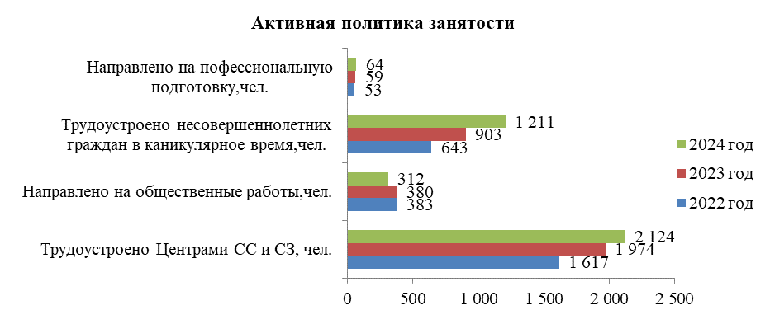
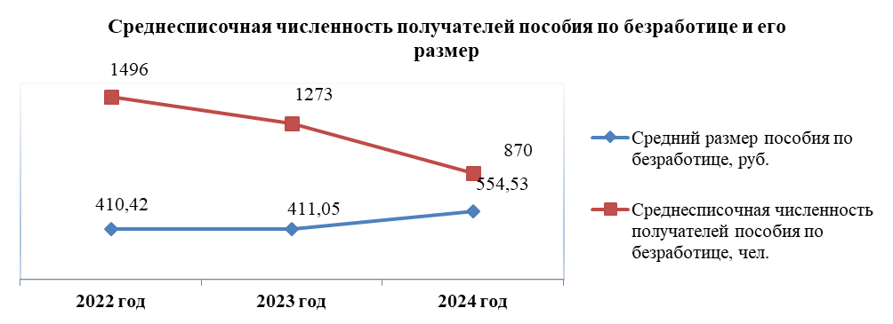
Расходы на материальную поддержку безработных граждан в 2024 году составили 5,9 млн. рублей, что на 0,5 млн. рублей меньше, чем в 2023 году и на 1,5 млн. рублей меньше, чем в 2022 году.
Пособие по безработице – гарантированная государством материальная поддержка безработных граждан в форме периодических выплат.
В 2024 году из средств Фонда гражданам выплачиваются пособия по безработице в соответствие с Законом Приднестровской Молдавской Республики от 8 января 2001 года № 372-З «О занятости населения» (СЗМР 01-1).
В 2024 году среднесписочная численность получателей пособия по безработице составила 870 человек, что на 31,6% меньше показателя за 2022 год и на 41,8% меньше показателя за 2022 год.
Средний размер пособия по безработице в 2024 году составил 554,53 рубля, что на 35% больше размера пособия, выплачиваемого в 2023 году и на 35,1% больше размера пособия, выплачиваемого в 2022 году.
Размер пособия по безработице исчисляется в зависимости от общего трудового стажа размера (до 5 лет – 50 РУ МЗП, от 5 до 15 лет – 60 РУ МЗП, более 15 лет – 75 РУ МЗП), а также зависит от размера РУ МЗП, который в 2024 году остался на уровне 2023 года и составил 8,4 рубля.
Размер пособия по безработице для участников боевых действий по защите Приднестровской Молдавской Республики, независимо от стажа работы составляет 100 (сто) РУ МЗП или 840,0 рублей.
Количество безработных граждан - участников боевых действий по защите Приднестровской Молдавской Республики, состоящих на учете в Центрах социального страхования и социальной защиты городов (районов) республики составило 118 человек, что на 44 человека больше чем в 2023 году (74 человека), и на 6 человек меньше, чем в 2022 году (124 человек).

Индивидуальный (персонифицированный) учет

Одним из важных направлений деятельности Фонда является ведение индивидуального (персонифицированного) учета в системе государственного пенсионного страхования.
На учете в базе данных Фонда, по данным, поступившим из Государственной службы регистрации и нотариата МЮ ПМР, в 2024 году состояло 8 965 организаций различных форм собственности и в разной стадии активности. Данное количество постоянно изменяется в связи с ликвидацией, реорганизацией предприятий и образованием новых организаций.

Общее количество организаций, зарегистрированных в базе данных персонифицированного учета
Отчетные годы | 2022 год | 2023 год | 2024 год
Активные, в том числе приостановившие деятельность | 7 324 | 7 291 | 7 234
в стадии ликвидации | 1 458 | 1 441 | 1 430
ликвидированные | 303 | 240 | 301
Всего организаций: | 9 085 | 8 972 | 8 965

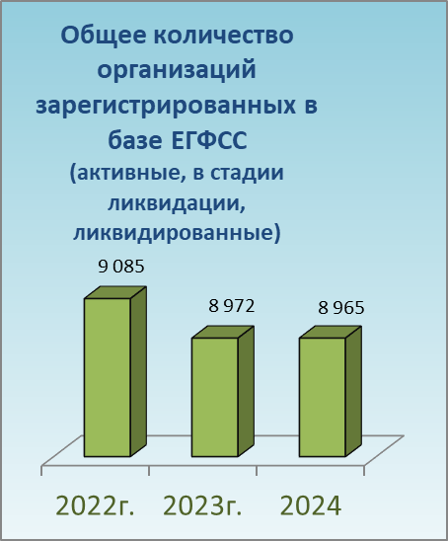 | 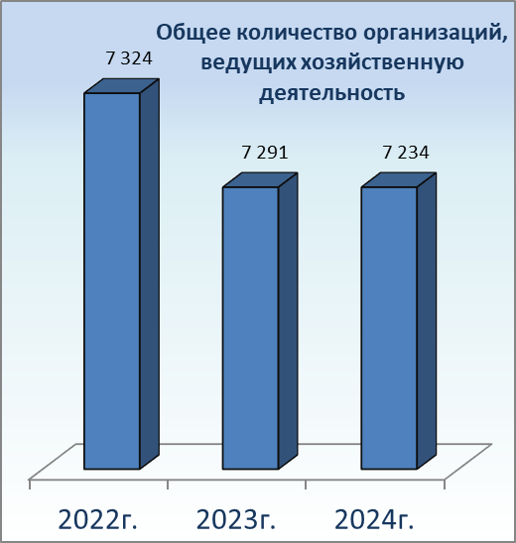

Основной задачей ведения индивидуального учета является сбор информации, поступающей от страхователей о стаже, доходе и отчислениях на пенсионное страхование застрахованных работающих граждан, для целей дальнейшего использования хранящихся на индивидуальных лицевых счетах сведений при назначении гражданам пенсий. Также индивидуальный учет активно используется для контроля за назначением пенсий, пособий. В рамках действующего законодательства Фонд наделен правом контроля за исполнением страхователями законодательства, действующего в сфере индивидуального (персонифицированного) учета с применением мер административного воздействия в виде наложения в судебном порядке штрафных санкций за непредставление либо ненадлежащее представление сведений, необходимых для ведения индивидуального учета. Кроме того, во исполнение вверенных ему функций, Фонд осуществляет тесное взаимодействие с органами государственной власти в части предоставления необходимых сведений.
В течение периода 2022-2023 годов предоставляют отчетность, необходимую для ведения индивидуального (персонифицированного) учета порядка 5,5 тысяч организаций. В 2022 году предоставили сведения 5 444 организации. В 2023 году количество организаций, представивших отчетность составило 5 422. За 2024 год представили индивидуальные сведения о застрахованных лицах 5 164 организации. Это говорит о снижении деловой и хозяйственной активности организаций в связи с ухудшением экономической ситуации.
Организации, не предоставляющие отчетность, как правило, не ведут хозяйственную деятельность, находятся в стадии ликвидации либо встали на учет в течение отчетного периода.
За отчетный период 2024 года обработано порядка 330 тыс. документов персонифицированного учета (из которых около 5,8 % составляют регистрационные сведения, а 94,2% – индивидуальные сведения застрахованных лиц). Данный показатель за предыдущие периоды составлял около 350 тыс. документов.
В 2024 году в базу данных индивидуального (персонифицированного) учета принято индивидуальных сведений на 122 971 человек, из которых по категории «безработный» предоставлено сведений на 2 487 человек. В 2023 году в базу данных индивидуального (персонифицированного) учета принято индивидуальных сведений на 126 545 человек, из которых по категории «безработный» предоставлено сведений на 3 144 человек. За 2022 год предоставлены индивидуальные сведения на 128 857 человек, из которых по категории «безработный» предоставлено сведений на 3 579 человек.
Основную массу обрабатываемых документов составляют индивидуальные сведения о стаже, доходе и отчислениях на пенсионное страхование работающих застрахованных граждан, которые в дальнейшем используются при назначении и перерасчете пенсий.
Превалирующее количество индивидуальных сведений, поступающих в базу данных Фонда, порядка 99,5% принимается в электронном виде. Из их числа по сети Интернет принимается около 79,0 %.
Фондом изготовлено и выдано страховых свидетельств государственного пенсионного страхования: в 2024 году – 8 663; в 2023 году – 10 184; в 2022 году – 10 235.
Результирующим показателем деятельности Фонда по ведению индивидуального (персонифицированного) учета в системе государственного пенсионного страхования является формирование выписок из индивидуальных лицевых счетов застрахованных лиц. В 2024 году обработано 3 025 запросов на предоставление выписок из индивидуальных лицевых счетов застрахованных лиц, поступивших от Центров, по личным заявлениям застрахованных лиц, а также по запросам органов власти. Прошлогодний показатель – 2 911, в 2022 году - 1 704 запроса на предоставление выписок из индивидуальных лицевых счетов застрахованных граждан. В ответ на поступившие запросы в отчетном году сформировано 20 284 выписок.

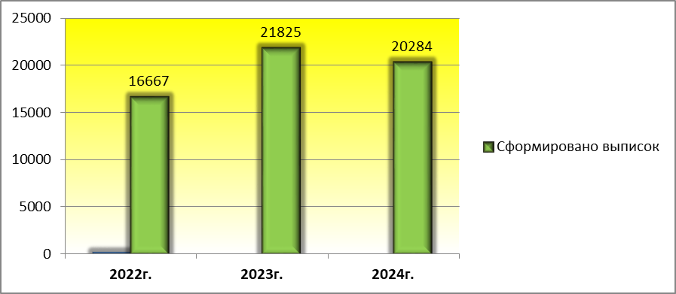
Управлением регулярно осуществляется сверка сведений об отчислениях ЕСН и обязательных страховых взносов из заработка граждан, переданных организациями-страхователями, с данными налоговых органов.
Сотрудниками Управления персонифицированного учета постоянно осуществляется консультирование юридических лиц и граждан по вопросам, входящим в компетенцию управления. Выдаются по заявлениям физических лиц справки об учете в базе данных индивидуального (персонифицированного) учета, выписки из индивидуального лицевого счета, справки, подтверждающие уплату страховых взносов на пенсионное обеспечение. Проводятся консультации по работе с программным обеспечением, по формированию отчетов, по оформлению регистрационных документов и др.
Для осуществления процедуры ликвидации организаций выдаются справки о снятии с учета ликвидированных организаций из базы данных индивидуального учета Фонда. Сотрудники УПУ формируют ответы на запросы с Портала государственных услуг ПМР.
Кроме того, предоставляются ответы на запросы, поступившие из органов социальной защиты зарубежных государств (Национальной Кассы Социального страхования Республики Молдова, региональных Управлений Социального фонда России и др.), а также от Центров социального страхования и социальной защиты на подтверждение факта уплаты обязательных страховых взносов организациями.

Контрольно-ревизионная деятельность
Фонд осуществляет контроль за целевым и рациональным использованием бюджетных денежных средств, в том числе контроль за назначением, выплатой и доставкой пенсий, пособий, компенсаций, за возмещением страхователям затрат по самостоятельно произведенным расходам на выплату пособий по государственному социальному страхованию и иных социальных выплат.
За 2024 год в соответствии с Приказом Фонда от 28 января 2023 года № 01-04/109 в Центрах проведено 3 плановые проверки, в том числе в Центрах: г. Тирасполь, г. Григориополь и Григориопольского района, г. Дубоссары и Дубоссарского района и 1 внеплановая проверка по назначению и выплате пенсий, пособий, компенсаций и иных социальных выплат, осуществляемых Центрами, в ходе которых проверено 5808 пенсионных дел, личных дел получателей пособий гражданам, имеющим детей, личных дел получателей компенсационной выплаты неработающему трудоспособному родителю, осуществляющему уход за ребенком-инвалидом в возрасте до 18 (восемнадцати) лет, личных дел получателей ежемесячной денежной выплаты инвалидам I и II групп общего заболевания, профессионального заболевания, трудового увечья (кроме профессионального заболевания и трудового увечья в случае получения возмещения вреда от работодателя), заболевания, полученного в период военной службы, инвалидам с детства I и II групп, детям-инвалидам в возрасте до 18 (восемнадцати) лет, которые по медицинским показаниям нуждаются в специальных средствах для ухода, пособий по безработице установленных в соответствии с действующим законодательством.
За 2024 год в результате проверок КРУ предупреждена условно годовая переплата пенсий в сумме 46 285 рублей, что на 9 293 рубля больше, чем за 2023 год и на 75 958 рублей меньше, чем за 2022 год и условно годовая недоплата пенсий в сумме 35 676 рублей, что на 17 239 рублей меньше, чем за 2023 год и на 111 634 рубля меньше, чем за 2022 год.

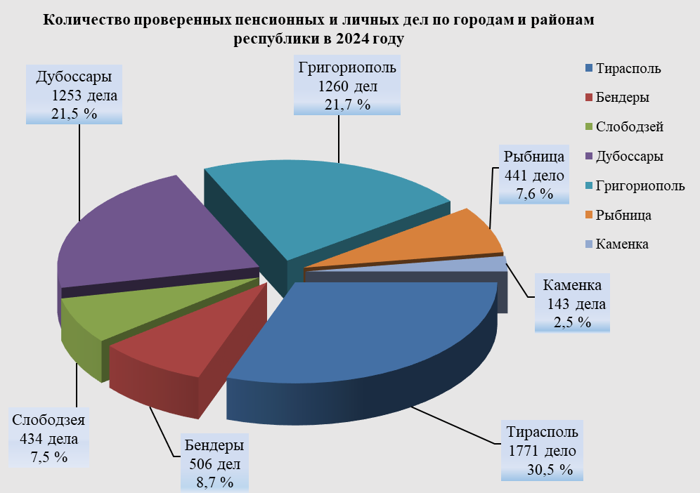

В течение 2024 года сотрудники КРУ принимали участие в 2 (двух) служебных проверках по фактам обращения граждан в адрес Уполномоченного по правам человека в Приднестровской Молдавской Республике, Министерства по социальной защите и труду ПМР по вопросам пенсионного обеспечения.
Проведена 1 внеплановая проверка в Центрах на предмет правильности учета лицевых счетов получателей гуманитарной помощи Российской Федерации (недополученной в случае смерти получателя пенсии), состоявших на учете Центрах.
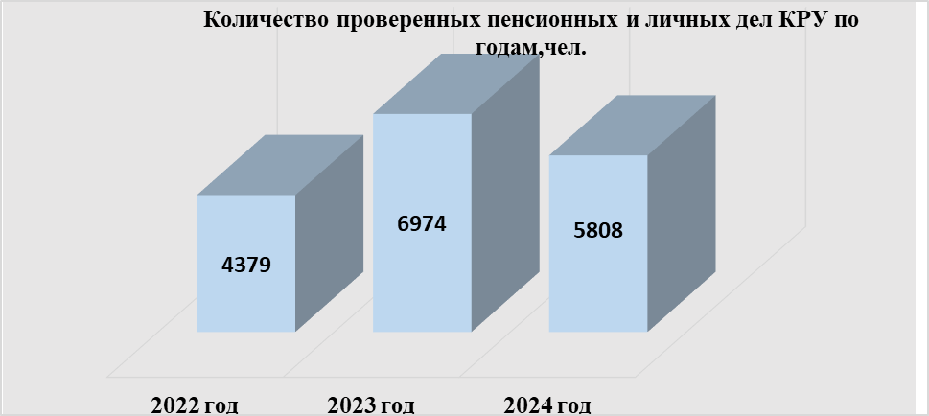
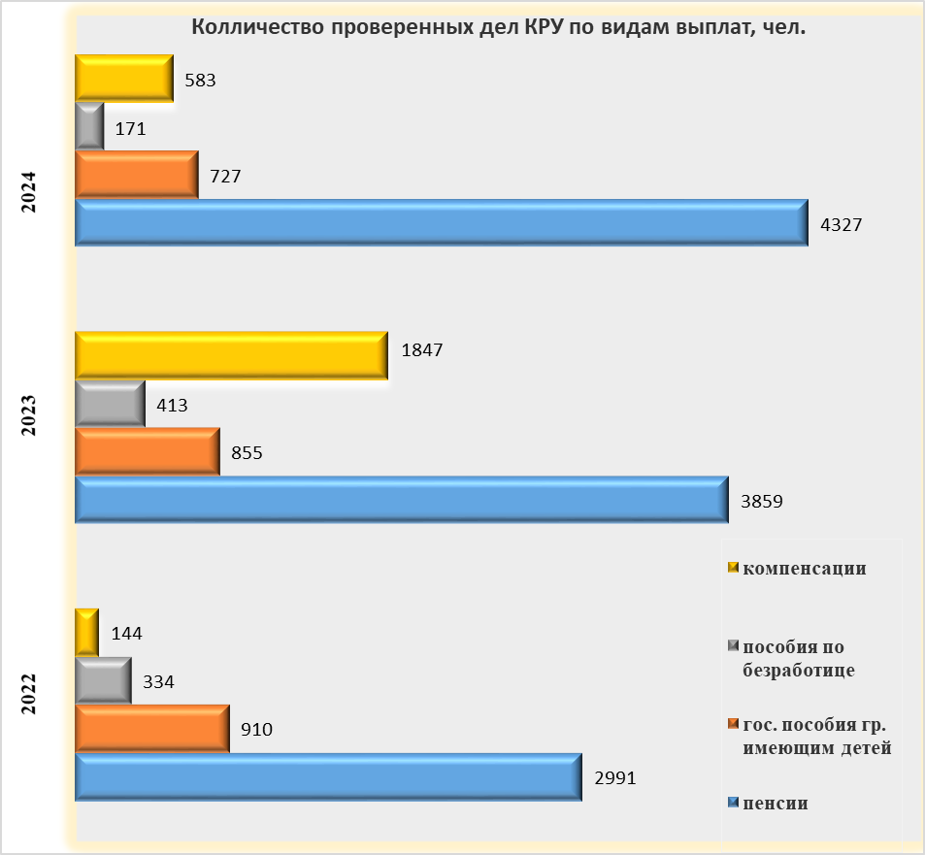

Возврат денежных средств по результатам контрольно-ревизионных мероприятий
 | ЦСС и СЗ  г. Тирасполь | ЦСС и СЗ  г. Григориополь | ЦСС и СЗ  г. Дубоссары | Итого
Проверяемый период | 01.03.2022 г. –  29.02.2024 г. | 01.09.2022 г. –  31.08.2024 г. | 01.11.2022г. –  31.10.2024г.
Переплаты (рублей) | 19 781,06 | 2 100,53 | 18 834,30 | 40 715,89
Недоплаты (рублей) | 14 947,81 | 17 743,40 | 7 661,35 | 40 352,56
Сумма возвращенных средств (переплаты, выявленные в ходе предыдущих проверок Фонда и в результате самопроверок Центров в течение проверяемого периода) (рублей) | 535 406,62 | 101 408,15 | 100 406,68 | 737 221,45
Согласно Плану проведения учебно-методических семинаров, в 2024 году, утвержденному Приказом Фонда от 05 января 2024 года № 01-04/1, проведено и принято участие в 6 семинарах с сотрудниками Центров на темы правоприменительной практики при назначении и выплате пенсий, пособий гражданам, имеющим детей, применения законодательства по социальному страхованию, страхованию от безработицы и другим.
За 2024 год даны письменные ответы на обращения Центров, в том числе консультации по возникающим вопросам, и обращения пенсионеров в области пенсионного обеспечения и иных социальных выплат в министерства и ведомства ПМР, направлены запросы и даны ответы на запросы пенсионных служб Российской Федерации, Национальной Кассы социального страхования Республики Молдова и стран СНГ, выданы справки гражданам и учреждениям о состоянии (несостоянии) на учете и получении (неполучении) пенсии и иных социальных выплат на территории ПМР в общем количестве 4 845 писем, что на 512 меньше, чем в 2023 году и на 1373 больше, чем в 2022 году, а также дано 154 ответа на вопросы, поступающие на официальный сайт Фонда по пенсионному законодательству и социальной защите, что на 108 ответов меньше, чем в 2023 году и на 118 меньше, чем в 2022 году.
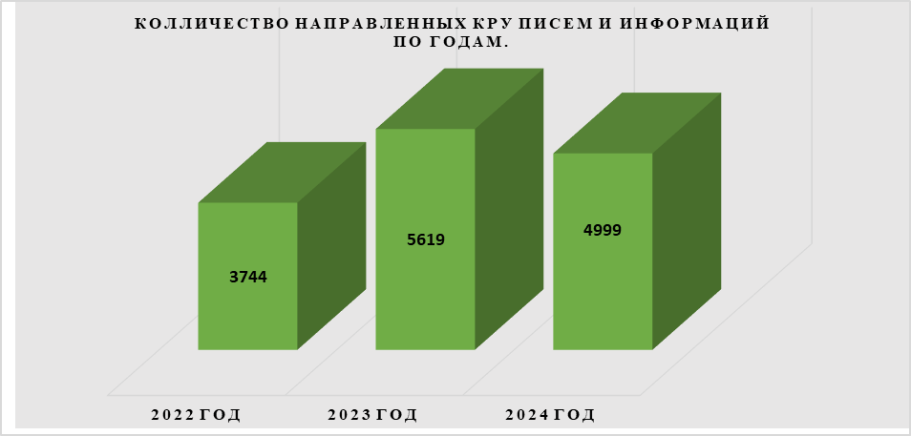

Из плана совместных мероприятий по контролю на 2024 год совместно с налоговой инспекцией Государственной налоговой службы Министерства финансов ПМР было проверено 54 организации. В результате контрольных мероприятий установлены нарушения в сумме 154 233,89 руб., в том числе пособия по временной нетрудоспособности – 67 990,67 руб.; пособия по беременности и родам – 28 511,38 руб.; пособия женщинам, вставшим на учет в ранние сроки беременности – 242,50 руб.; пособия при рождении первого ребенка – 10 080,40 руб.; пособия при рождении второго (последующего) ребенка – 12 500,60 руб.; пособия по уходу за ребенком до достижения им возраста 2 (двух) лет – 34 908,34 руб.
По дополнительному контролю документов, представленных на возмещение организациями–страхователями в Центры с возмещения снято 2 128,55 руб.
По выявленным нарушениям в ходе проведения мероприятий по контролю составлены акты для принятия мер по возврату излишне выплаченных сумм в соответствии с действующим законодательством.

С целью совершенствования нормативной правовой базы в области пенсионного обеспечения подготовлены проекты указов Президента ПМР– 1 (1*) (1**), проекты правовых актов Правительства ПМР – 21 (29*) (16**), ведомственные нормативные правовые акты - 17 (32*) (7**).

В области международного сотрудничества
В рамках реализации на территории Приднестровской Молдавской Республики Указов Президента Российской Федерации, с целью своевременного окончания выплаты ДЕМО в связи со смертью получателей, Управлением по организации методической работы и развитию пенсионной системы в адрес Фонда пенсионного и социального страхования Российской Федерации были направлены сведения о 9 (16*) (13**) умерших получателях ДЕМО.
(*) – в скобках указаны показатели за 12 месяцев 2023 года.
(**) – в скобках указаны показатели за 12 месяцев 2022 года.

- В сфере охраны прав семьи и детства, опеки и попечительства

В целом динамика показывает, что количество несовершеннолетних детей-сирот и детей, оставшихся без попечения родителей, воспитывающихся как в семьях граждан, так и в учреждениях, за 2024 год уменьшилось на 37 детей (2,8%), с 2022 года – уменьшилось на 94 ребенка (7,3%).
Таблица 1
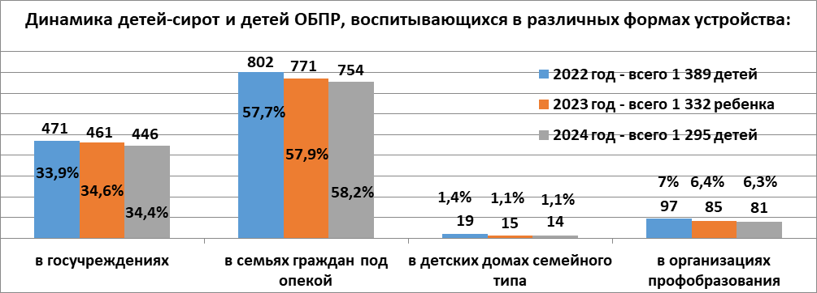

Дети-сироты и дети, оставшиеся без попечения родителей, воспитывающиеся в государственных учреждениях:
2022 год – 471 реб. (33,9%);
2023 год – 461 реб. (34,6%). Уменьшение на 10 детей (2,1%);
2024 год – 446 детей (34,4%). Уменьшение на 15 детей (3,2%).
Дети-сироты и дети, оставшиеся без попечения родителей, воспитывающиеся в семьях под опекой физических лиц:
2022 год – 802 реб. (57,7%);
2023 год – 771 реб. (57,9%). Уменьшение на 31 реб. (3,8%).
2024 год – 754 реб. (58,2%). Уменьшение на 17 детей (2,2%).

Анализ показывает, что дети, находящиеся под опекой физических лиц – это основная по количественному показателю форма устройства детей-сирот и детей, оставшихся без попечения родителей, где дети воспитываются в большинстве своем в семьях родственников.

Таблица 2
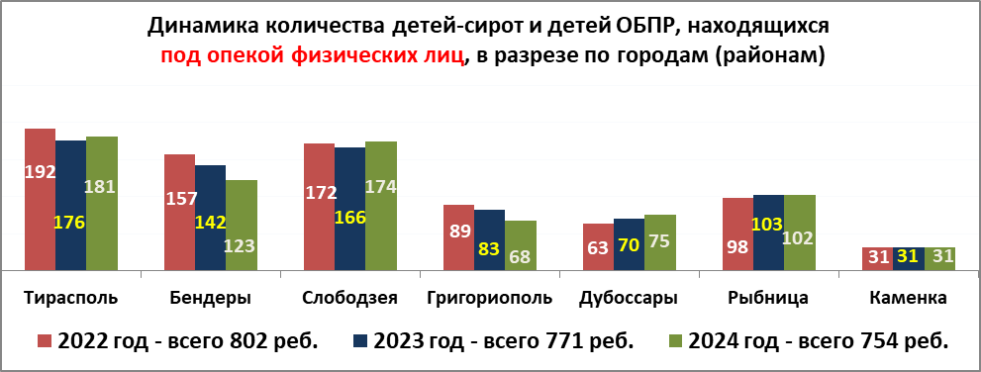

При рассмотрении Таблицы 2 усматривается следующая динамика количества детей, находящихся под опекой физических лиц: в 2024 году уменьшение в сравнении с 2023 годом на 17 детей (2,2%), а в сравнении с 2022 годом - уменьшение на 48 детей (6%).

Динамика количества детей-сирот и детей, оставшихся без попечения родителей, состоящих на учете в территориальных управлениях и отделах опеки и попечительства, относительно возраста и развития:
Таблица 3

 | 2022 год | 2023 год | 2024 год
Дошкольного возраста | 192 | 206 | 205
Школьного возраста | 1 138 | 1 094 | 1 059
Обучающиеся в  НПО, СПО, ВПО | 556 | 480 | 388

Из 388 учащихся и студентов, по состоянию на 1 января 2025 года, обучающихся в организациях профессионального образования из категории детей-сирот и детей, оставшихся без попечения родителей, и лиц из их числа, 104 чел. (26,8%) – несовершеннолетние и 284 чел. (73,2%) – в возрасте от 18 до 25 лет.
Из Таблицы 3 следует, что в 2024 году в сравнении с 2023 годом: количество детей дошкольного возраста уменьшилось на 1 человека, школьного возраста – уменьшилось на 35 человек, количество учащихся организаций профобразования уменьшилось на 92 человека.

В республике функционирует один негосударственный Детский дом семейного типа в селе Глиное Слободзейского района, в котором на 1 января 2025 года воспитывается 14 детей.

Таблица 4
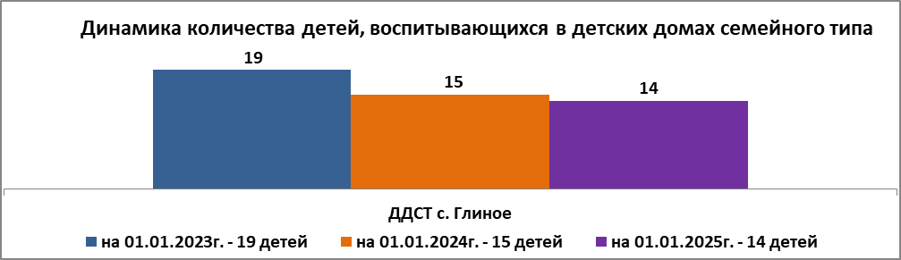

Общее количество воспитанников учреждений, подведомственных Министерству по социальной защите и труду Приднестровской Молдавской Республики, относительно 1 января 2024 года увеличилось на 1,3% или на 12 человек (относительно 1 января 2023 года увеличилось на 2,4% или на 22 человека) и на 1 января 2025 года составило 914 человек.

Таблица 5 5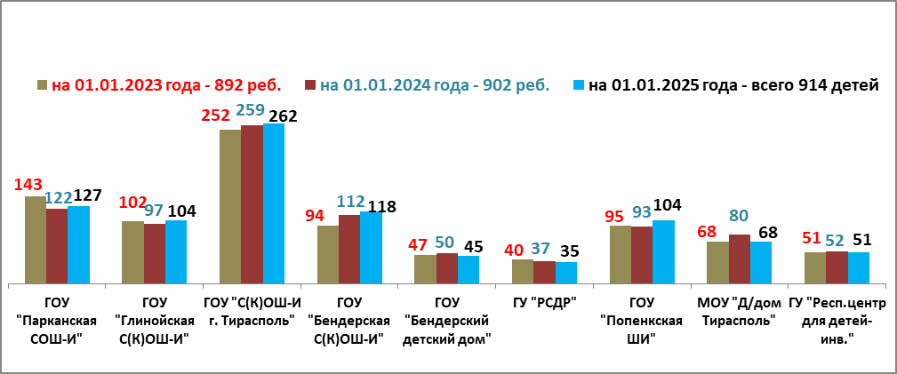
Динамика общего количества воспитанников госучреждений за три года
в разрезе по учреждениям
Количество детей-сирот и детей, оставшихся без попечения родителей, воспитывающихся в государственных учреждениях, относительно 1 января 2024 года уменьшилось на 3,2% или на 15 чел., относительно 1 января 2023 года уменьшилось на 5,3% или на 25 чел. и на 1 января 2025 года составило 446 чел.
Таблица 6
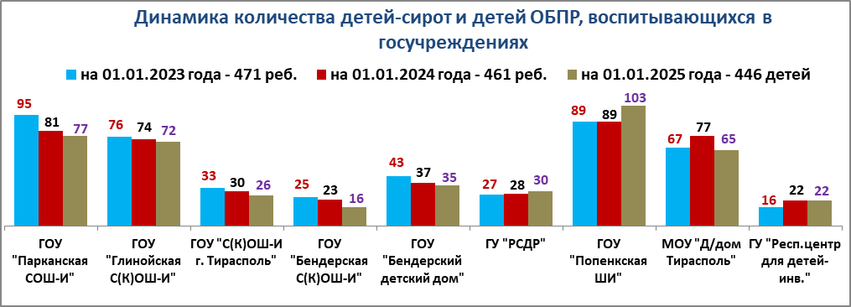

Таблица 7
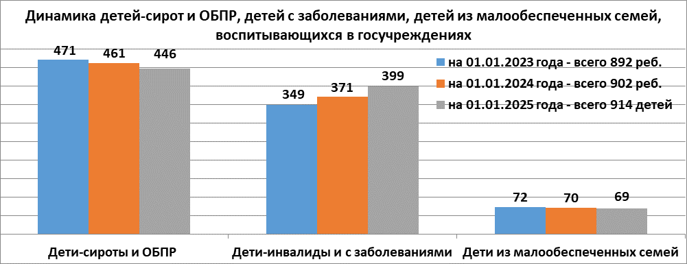

Согласно данным Таблицы 7 наблюдается:
- увеличение количества детей-инвалидов и с заболеваниями: на 1 января 2025 года составляет 399 детей и относительно 1 января 2024 года увеличилось на 7,5% или на 28 человек (относительно 1 января 2023 года увеличилось на 14,3% или на 50 чел.);
- уменьшение количества детей из малообеспеченных семей на 1 января 2025 года относительно 1 января 2024 года на 1,4% или на 1 человека (относительно 1 января 2023 года – увеличение на 4,2% или на 3 чел.).

Таблица 8
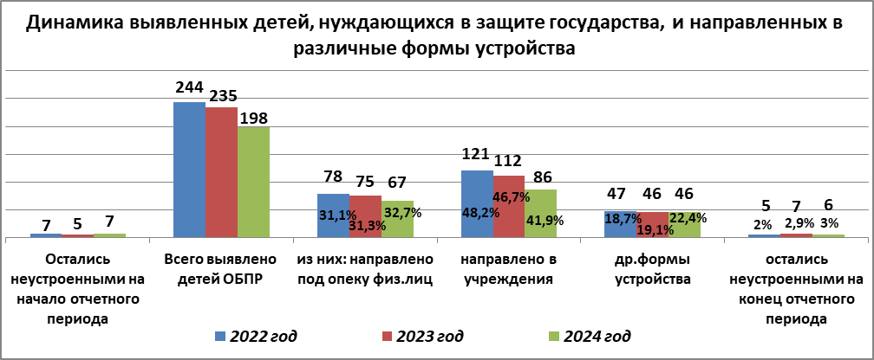

Из таблицы 8 видно, что в течение трех лет наблюдается снижение количества выявленных детей, нуждающихся в государственной защите: за 2024 год выявлено детей, оставшихся без попечения родителей, 198 чел., что на 37 чел. (или 18,7%) меньше, чем за 2023 год. В сравнении с 2022 годом в 2024 году выявлено детей, оставшихся без попечения родителей, на 46 чел. (18,8%) меньше.
Наблюдается следующая динамика по устройству детей:
- направлено детей, оставшихся без попечения родителей, в госучреждения за 2024 год 41,9% от количества детей, нуждающихся в устройстве, за 2023 год – 46,7%;
- направлено детей под опеку физических лиц за 2024 год 32,7% от количества детей, нуждающихся в устройстве, за 2023 год – 31,3%.

Таблица 9
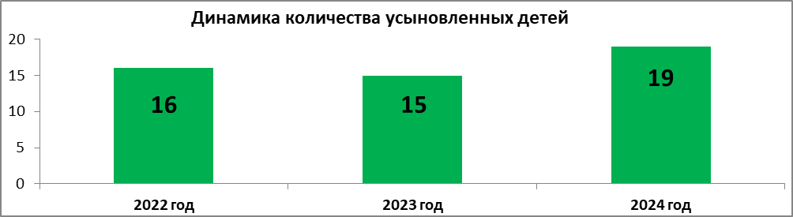

Количество усыновленных детей в 2024 году составляет 19 детей, что на 4 ребенка больше, чем в 2023 году и на 3 детей больше, чем в 2022 году.
Устройство несовершеннолетних в семьи является приоритетной формой устройства детей, оставшихся без попечения родителей, на протяжении всего отчетного периода количество детей, воспитывающихся в семьях превышает количество детей, воспитывающихся в государственных учреждениях и составляет в 2024 году 59, 3% - устроены в семьи и 34,4 % - в государственные учреждения, 6,3% - обучаются в учреждениях профессионального образования.

- В сфере социально-трудовых отношений
Уведомительная регистрация коллективных договоров, соглашений:

Проведена уведомительная регистрация коллективных договоров, соглашений, а также дополнений, изменений к ним посредством подготовки письменных заключений:

Наименование показателя | 2021 год | 2022 год | 2023 год | 2024 год | Сравнение 2024 г. с 2021 г. | Сравнение 2024 г. с 2022 г. | Сравнение 2024 г. с 2023 г.
Общее количество коллективных договоров, соглашений, а также дополнений, изменений к ним,  в том числе: | 227 | 162 | 162 | 229 | 2 | 67 | 67
без условий, ухудшающих положение работников
шт. | 182 | 135 | 139 | 208 | 26 | 73 | 69
% | 80,2 | 83,3 | 85,8 | 90,8 | 10,6 п.п. | 7,5 п.п. | 5,0 п.п.
с условиями, ухудшающими положение работников
шт. | 45 | 27 | 23 | 21 | -24 | -6 | -2
% | 19,8 | 16,7 | 14,2 | 9,2 | -10,6 п.п. | -7,5 п.п. | -5,0 п.п.

Исходя из приведенного анализа следует отметить, что общее количество прошедших уведомительную регистрацию коллективных договоров, соглашений, а также дополнений, изменений к ним в 2024 году по сравнению с 2021 годом увеличилось на 2 документа, а по сравнению с 2022, 2023 годами увеличилось на 67 документов.
Вместе с тем, количество зарегистрированных коллективных договоров, соглашений, а также дополнений, изменений к ним «с условиями, ухудшающими положение работников по сравнению с трудовым законодательством Приднестровской Молдавской Республики» в 2024 году по сравнению с 2021 годом уменьшилось на 24 документа или 10,6 процентных пунктов, по сравнению с 2022 годом – уменьшилось на 6 документов или 7,5 процентных пунктов, по сравнению с 2023 годом - уменьшилось на 2 документа или 5,0 процентных пунктов.

Государственная поддержка молодых семей по приобретению жилья:

В 2024 году продолжила свое действие Программа государственной поддержки (субсидирования) молодых семей в приобретении жилья в рамках Закона Приднестровской Молдавской Республики от 14 февраля 2020 года № 22-З-VI «О государственной поддержке молодых семей по приобретению жилья» (САЗ 20-7), целью которой является создание надлежащих условий для жизни и развития молодых семей: обеспечение жильем молодых семей, а также закрепление на рабочих местах и привлечение на рабочие места специалистов, необходимых для бюджетного сектора республики.
В течение отчетного периода в Программе государственной поддержки (субсидирования) молодых семей по приобретению жилья принимали участие следующие категории:
1) врачи и средний медперсонал организаций здравоохранения;
2) медицинские сестры специальных (коррекционных) организаций образования;
3) педагоги дошкольных и общеобразовательных организаций образования, организаций среднего профессионального образования, организаций дополнительного образования, центров реабилитации;
4) руководители и специалисты библиотек, дворцов и домов культуры;
5) работники муниципальных учреждений социальной службы;
6) военнослужащие Вооруженных сил Приднестровской Молдавской Республики, проходящие военную службу по контракту;
7) военнослужащие Министерства государственной безопасности Приднестровской Молдавской Республики и Государственной службы охраны Приднестровской Молдавской Республики;
8) участковые инспекторы милиции, сотрудники подразделений патрульно-постовой службы милиции, сотрудники изоляторов временного содержания и конвойных подразделений административных служб милиции, сотрудники дежурных караулов и отдельных (военизированных) пожарных постов подразделения, ведающего вопросами предотвращения чрезвычайных ситуаций и ликвидации последствий стихийных бедствий;
9) аттестованные сотрудники уголовно-исполнительной системы Министерства юстиции Приднестровской Молдавской Республики, военнослужащие внутренних войск Министерства юстиции Приднестровской Молдавской Республики и судебные исполнители;
10) аттестованные сотрудники налоговых органов Министерства финансов Приднестровской Молдавской Республики;
11) работники (служащие) Администрации Президента Приднестровской Молдавской Республики, Верховного Совета Приднестровской Молдавской Республики и Аппарата Правительства Приднестровской Молдавской Республики.
Итоги действия Программы государственной поддержки (субсидирования) молодых семей по приобретению жилья в течение 2021-2024 годов представлены на диаграмме:

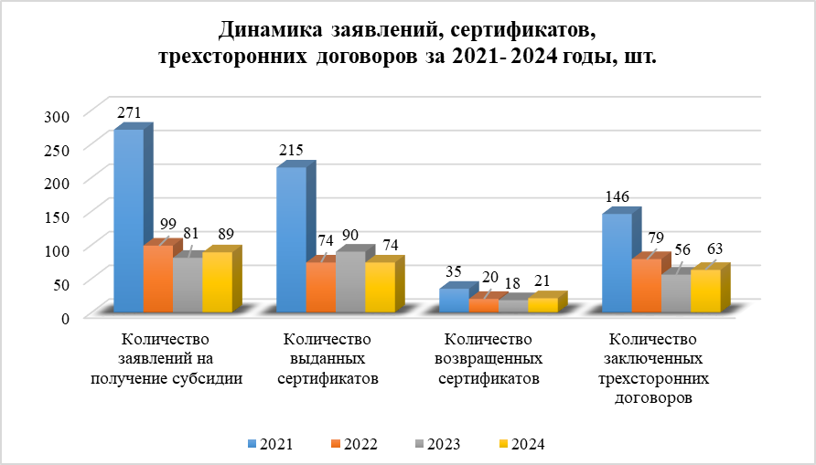

Так, наибольшее количество поступивших заявлений, выданных сертификатов и заключенных трехсторонних договоров наблюдается в первый год действия Программы государственной поддержки (субсидирования) молодых семей, то есть в 2021 году.
Необходимо отметить, что уполномоченными органами государственной власти в 2024 году выдано 74 сертификата, что на уровне 2022 года, при этом на 141 сертификат меньше, чем в 2021 году и на 16 сертификатов меньше, чем в 2023 году.
Заключено 63 трехсторонних договора, что на 83 и 16 трехсторонних договоров меньше, чем в 2021 году и 2022 году, соответственно, и на 7 больше, чем в 2023 году.
Динамика сумм принятых бюджетных обязательств (выданных субсидий) и сумм финансирования из Фонда поддержки молодежи Приднестровской Молдавской Республики за 2021 – 2024 годы представлена на следующей диаграмме:

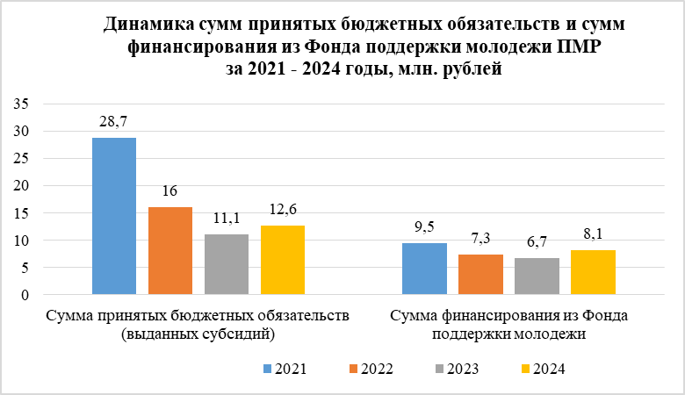

Так, сумма принятых бюджетных обязательств (выданных субсидий) в 2024 году составила 12,6 млн. рублей, что по сравнению с 2021 годом меньше на 16,1 млн. рублей, по сравнению с 2022 годом меньше на 3,4 млн. рублей и больше на 1,5 млн. рублей по сравнению с 2023 годом.
Сумма финансирования из Фонда поддержки молодежи ПМР (сумма перечисленных субсидий, в том числе первоначальный взнос 30 % и ежемесячная выплата субсидии) составила 8,1 млн. рублей, что по сравнению с 2021 годом меньше на 1,4 млн. рублей, по сравнению с 2022 годом больше на 0,8 млн. рублей и по сравнению с 2023 годом больше на 1,4 млн. рублей.
Фактическое исполнение Программы государственной поддержки (субсидирования) молодых семей в приобретении жилья составило 76,6 % (в 2021 году), 92,4 % (в 2022 году), 67,0 % (в 2023 году), 89,3 % (в 2024 году).

Информация в разрезе исполнительных органов государственной власти, участвующих в программе субсидирования покупки жилья для молодых семей, представлена в таблице:

№  п/п | Наименование  уполномоченного органа государственной власти | Количество  выданных  сертификатов |  |  |  | Количество  заключенных  трехсторонних договоров
№  п/п | Наименование  уполномоченного органа государственной власти | 2021 | 2022 | 2023 | 2024 | 2021 | 2022 | 2023 | 2024 | ИТОГО
1. | Верховный Совет | - | - | - | 2 | - | - | - | 0 | 0
2. | Аппарат Правительства | - | - | - | 0 | - | - | - | 0 | 0
3. | Министерство здравоохранения | 29 | 16 | 19 | 8 | 12 | 24 | 6 | 9 | 51
4. | Министерство внутренних дел | 14 | 2 | 13 | 15 | 9 | 2 | 7 | 15 | 33
5. | Министерство обороны | 37 | 14 | 16 | 16 | 29 | 12 | 12 | 14 | 67
6. | Министерство государственной безопасности | - | - | - | 18 | - | - | - | 11 | 11
7. | Министерство финансов | - | - | - | 2 | - | - | - | 0 | 0
8. | Министерство просвещения | 9 | 1 | 0 | 0 | 6 | 2 | 0 | 0 | 8
9. | Государственная служба охраны | - | - | - | 2 | - | - | - | 0 | 0
10. | Государственная служба исполнения наказаний Министерства юстиции | 29 | 4 | 10 | 1 | 18 | 4 | 5 | 2 | 29
11. | Государственная служба судебных исполнителей Министерства юстиции | - | - | 1 | 1 | - | - | 1 | 1 | 2
12. | Государственная служба по спорту | - | 2 | 1 | 1 | - | 2 | 1 | 1 | 4
13. | ГА г. Тирасполь и г. Днестровск | 45 | 3 | 11 | 2 | 32 | 7 | 8 | 2 | 49
14. | ГА г. Днестровск | 2 | 0 | 0 | 0 | 2 | 0 | 0 | 0 | 2
15. | ГА г. Бендеры | 11 | 4 | 12 | 2 | 9 | 2 | 6 | 4 | 21
16. | ГА Слободзейского района и  г. Слободзея | 13 | 11 | 1 | 0 | 11 | 9 | 3 | 0 | 23
17. | ГА Рыбницкого района и  г. Рыбница | 4 | 2 | 3 | 0 | 4 | 2 | 3 | 0 | 9
18. | ГА Каменского района и  г. Каменка | 3 | 2 | 0 | 0 | 2 | 0 | 1 | 0 | 3
19. | ГА Дубоссарского района и г. Дубоссары | 15 | 13 | 2 | 3 | 9 | 13 | 2 | 3 | 27
20. | ГА Григориопольского района и  г. Григориополь | 4 | 0 | 1 | 1 | 3 | 0 | 1 | 1 | 5
21. | Следственный комитет | - | - | - | 0 | - | - | - | 0 | 0
 | Итого | 215 | 74 | 90 | 74 | 146 | 79 | 56 | 63 | 344
 | ВСЕГО | 453 |  |  |  | 344

Исходя из представленной в таблице информации следует вывод, что наиболее востребована программа субсидирования покупки жилья среди молодых семей, члены которых являются работниками сферы здравоохранения, служащими органов внутренних дел и государственной безопасности, военнослужащими Вооруженных сил, сотрудниками уголовно-исполнительной системы, а также педагогическими работниками организаций образования, расположенных на территории города Тирасполь.

в) мероприятия по реализации Стратегии развития Приднестровской Молдавской Республики на 2019-2026 годы, утвержденной Указом Президента Приднестровской Молдавской Республики от 12 декабря 2018 года № 460, а также информация о нормативных правовых актах, разработанных и принятых Министерством по социальной защите и труду ПМР во исполнение Стратегии по направлениям:

- В сфере социально-трудовых отношений:

1. В части внедрения Государственной информационной системы «Банк вакансий и резюме соискателей работы в Приднестровской Молдавской Республике»:
Программное обеспечение отделов содействия занятости территориальных органов Единого государственного фонда социального страхования Приднестровской Молдавской Республики (далее – ЕГФСС ПМР) в настоящее время требует обновления и доработки. Это является первостепенной задачей, так как информация отделов содействия занятости территориальных органов ЕГФСС ПМР является базой для создания планируемой единой государственной системы «Банк вакансий и резюме соискателей работы в Приднестровской Молдавской Республике».
В настоящее время учет кадров (имеющихся вакансий и граждан, ищущих работу) осуществляется отделами содействия занятости территориальных органов ЕГФСС ПМР с использованием имеющегося программного обеспечения.
На сайте ЕГФСС ПМР для учета кадров и поиска работы созданы и функционируют следующие разделы:
- раздел «Вакансии, заявленные работодателями» (в разрезе городов), где размещается ежедневно обновляемая информация о потребности организаций в работниках переданная работодателями;
- раздел «Ищу работу» создан для информирования работодателей о гражданах ищущих работу в Приднестровской Молдавской Республике;
- раздел «Ищу работника» предназначен для предоставления работодателю самостоятельной возможности (онлайн) опубликования сведений о наличии и образовании свободных мест (вакантных должностей).

2. В части формирования нормативно-правовой базы по обеспечению государственного заказа на обучение специалистов для бюджетной сферы и реального сектора экономики с целью гарантированного трудоустройства каждого из выпускников организаций начального, среднего и высшего профессионального образования:
2.1. Приказом Министерства по социальной защите и труду Приднестровской Молдавской Республики от 21 февраля 2024 года № 23 (официальный сайт Министерства юстиции Приднестровской Молдавской Республики, номер опубликования: 2024000383, дата опубликования: 29 февраля 2024 года) утвержден Прогноз потребности рынка труда Приднестровской Молдавской Республики в квалифицированных рабочих и специалистах на 2025-2029 годы.
2.2. Приказом Министерства по социальной защите и труду Приднестровской Молдавской Республики от 12 декабря 2024 года № 113 (официальный сайт Министерства юстиции Приднестровской Молдавской Республики, номер опубликования: 2024002556, дата опубликования: 24 декабря 2024 года) утвержден прогноз баланса трудовых ресурсов Приднестровской Молдавской Республики на 2025-2027 годы.

3. В целях приведения понятия «молодой специалист» в соответствие с аналогичным понятием, установленным подпунктом д) пункта 1 статьи 9 Закона Приднестровской Молдавской Республики от 28 декабря 2001 года № 87-З-III «О подоходном налоге с физических лиц» (САЗ 01-53) приняты следующие постановления Правительства Приднестровской Молдавской Республики:
- Постановление Правительства Приднестровской Молдавской Республики от 18 марта 2024 года № 143 «О внесении изменения в Постановление Правительства Приднестровской Молдавской Республики от 17 октября 2013 года № 242 «Об утверждении Положения о порядке установления надбавок и доплат к должностному окладу работников физической культуры, спорта и туризма, с учетом специфики условий их труда» (САЗ 24-13);
- Постановление Правительства Приднестровской Молдавской Республики от 18 марта 2024 года № 146 «О внесении изменения в Постановление Правительства Приднестровской Молдавской Республики от 17 октября 2013 года № 243 «Об утверждении Положения о порядке установления надбавок и доплат к должностному окладу работников организаций образования, с учетом специфики условий их труда» (САЗ 24-13);
- Постановление Правительства Приднестровской Молдавской Республики от 18 марта 2024 года № 144 «О внесении изменения в Постановление Правительства Приднестровской Молдавской Республики от 22 октября 2013 года № 247 «Об утверждении Положения о порядке установления надбавок и доплат к должностному окладу работников культуры, искусства и кинематографии, с учетом специфики условий их труда» (САЗ 24-13);
- Постановление Правительства Приднестровской Молдавской Республики от 18 марта 2024 года № 148 «О внесении изменения в Постановление Правительства Приднестровской Молдавской Республики от 24 октября 2013 года № 251 «Об утверждении Положения о порядке установления надбавок и доплат к должностному окладу работников научных организаций аграрной и природоохранной сферы, с учетом специфики условий их труда» (САЗ 24-13);
- Постановление Правительства Приднестровской Молдавской Республики от 18 марта 2024 года № 145 «О внесении изменения в Постановление Правительства Приднестровской Молдавской Республики от 25 октября 2013 года № 255 «Об утверждении Положения о порядке установления надбавок и доплат к должностному окладу работников организаций высшего и послевузовского профессионального образования, организаций повышения квалификации, с учетом специфики условий их труда» (САЗ 24-13);
- Постановление Правительства Приднестровской Молдавской Республики от 18 марта 2024 года № 147 «О внесении изменения в Постановление Правительства Приднестровской Молдавской Республики от 25 октября 2013 года № 256 «Об утверждении Положения о порядке установления надбавок и доплат к должностному окладу работников организаций здравоохранения, социального обеспечения, с учетом специфики условий их труда» (САЗ 24-13);
- Постановление Правительства Приднестровской Молдавской Республики от 30 сентября 2024 года № 413 «О внесении изменения в Постановление Правительства Приднестровской Молдавской Республики от 17 октября 2013 года № 243 «Об утверждении Положения о порядке установления надбавок и доплат к должностному окладу работников организаций образования, с учетом специфики условий их труда» (САЗ 24-40);
- Постановление Правительства Приднестровской Молдавской Республики от 30 сентября 2024 года № 417 «О внесении изменения в Постановление Правительства Приднестровской Молдавской Республики от 25 октября 2013 года № 255 «Об утверждении Положения о порядке установления надбавок и доплат к должностному окладу работников организаций высшего и послевузовского профессионального образования, организаций повышения квалификации, с учетом специфики условий их труда» (САЗ 24-40);
- Постановление Правительства Приднестровской Молдавской Республики от 30 сентября 2024 года № 418 «О внесении изменения в Постановление Правительства Приднестровской Молдавской Республики от 25 октября 2013 года № 256 «Об утверждении Положения о порядке установления надбавок и доплат к должностному окладу работников организаций здравоохранения, социального обеспечения, с учетом специфики условий их труда» (САЗ 24-40);
- Постановление Правительства Приднестровской Молдавской Республики от 30 сентября 2024 года № 414 «О внесении изменения в Постановление Правительства Приднестровской Молдавской Республики от 17 октября 2013 года № 242 «Об утверждении Положения о порядке установления надбавок и доплат к должностному окладу работников физической культуры, спорта и туризма, с учетом специфики условий их труда» (САЗ 24-40);
- Постановление Правительства Приднестровской Молдавской Республики от 30 сентября 2024 года № 415 «О внесении изменения в Постановление Правительства Приднестровской Молдавской Республики от 22 октября 2013 года № 247 «Об утверждении Положения о порядке установления надбавок и доплат к должностному окладу работников культуры, искусства и кинематографии, с учетом специфики условий их труда» (САЗ 24-40);
- Постановление Правительства Приднестровской Молдавской Республики от 30 сентября 2024 года № 416 «О внесении изменения в Постановление Правительства Приднестровской Молдавской Республики от 24 октября 2013 года № 251 «Об утверждении Положения о порядке установления надбавок и доплат к должностному окладу работников научных организаций аграрной и природоохранной сферы, с учетом специфики условий их труда» (САЗ 24-40).

4. В части последовательного повышения уровня оплаты труда как основного источника денежных доходов населения и важнейшего стимула трудовой активности работников наемного труда:
4.1. Для продолжения действия условий и размера материального поощрения работников отдельных учреждений за счет средств от оказания платных услуг и иной приносящей доход деятельности в 2024 году принято Постановление Правительства Приднестровской Молдавской Республики от 22 января 2024 года № 24 «О внесении изменений в Постановление Правительства Приднестровской Молдавской Республики от 19 мая 2016 года № 112 «Об условиях и размере материального поощрения работников отдельных учреждений за счет средств от оказания платных услуг и иной приносящей доход деятельности» (САЗ 24-5).
В целях уменьшения размера средств, направление которых допускается на материальное поощрение работников учреждений, подведомственных Министерству здравоохранения Приднестровской Молдавской Республики, с 40 % до 60 % от общей суммы доходов, поступивших от оказания платных услуг и иной приносящей доход деятельности, принято Постановление Правительства Приднестровской Молдавской Республики от 15 апреля 2024 года № 189 «О внесении изменений и дополнения в Постановление Правительства Приднестровской Молдавской Республики от 19 мая 2016 года № 112 «Об условиях и размере материального поощрения работников отдельных учреждений за счет средств от оказания платных услуг и иной приносящей доход деятельности» (САЗ 24-17).
4.2. Для закрепления в действующих постановлениях доплаты за особенности профессиональной деятельности, устанавливаемой работникам центра социально-психологической реабилитации детей с особыми потребностями жизнедеятельности и центра дневного пребывания для детей с ограниченными возможностями жизнедеятельности, являющихся организациями социального обеспечения, разработаны постановления Правительства Приднестровской Молдавской Республики:
- Постановление Правительства Приднестровской Молдавской Республики № 374 от 12 августа 2024 «О внесении изменения в Постановление Правительства Приднестровской Молдавской Республики от 25 октября 2013 года № 256 «Об утверждении Положения о порядке установления надбавок и доплат к должностному окладу работников организаций здравоохранения, социального обеспечения, с учетом специфики условий их труда» (САЗ № 24-34);
- Постановление Правительства Приднестровской Молдавской Республики от 12 августа 2024 № 375 «О внесении изменения в Постановление Правительства Приднестровской Молдавской Республики от 17 октября 2013 года № 243 «Об утверждении Положения о порядке установления надбавок и доплат к должностному окладу работников организаций образования, с учетом специфики условий их труда» (САЗ № 24-34).
4.3. В целях дополнения действующих постановлений нормой о возможности установления руководителем организации, с учетом особенностей профессиональной деятельности, иных надбавок и доплат в пределах фонда оплаты труда, утвержденного на соответствующий финансовый год, в 2024 году приняты:
- Постановление Правительства Приднестровской Молдавской Республики от 1 апреля 2024 года № 169 «О внесении изменений и дополнения в Постановление Правительства Приднестровской Молдавской Республики от 24 октября 2013 года № 250 «Об утверждении Положения о порядке установления надбавок и доплат к должностному окладу работников Республиканского спортивного реабилитационно-восстановительного центра инвалидов, с учетом специфики условий их труда» (САЗ 24-15);
- Постановление Правительства Приднестровской Молдавской Республики от 1 апреля 2024 года № 170 «О внесении изменения и дополнения в Постановление Правительства Приднестровской Молдавской Республики от 25 октября 2013 года № 255 «Об утверждении Положения о порядке установления надбавок и доплат к должностному окладу работников организаций высшего и послевузовского профессионального образования, организаций повышения квалификации, с учетом специфики условий их труда» (САЗ 24-15);
- Постановление Правительства Приднестровской Молдавской Республики от 1 апреля 2024 года № 171 «О внесении изменений и дополнения в Постановление Правительства Приднестровской Молдавской Республики от 17 октября 2013 года № 243 «Об утверждении Положения о порядке установления надбавок и доплат к должностному окладу работников организаций образования с учетом специфики условий их труда» (САЗ 24-15);
- Постановление Правительства Приднестровской Молдавской Республики от 1 апреля 2024 года № 172 «О внесении изменения и дополнения в Постановление Правительства Приднестровской Молдавской Республики от 25 октября 2013 года № 256 «Об утверждении Положения о порядке установления надбавок и доплат к должностному окладу работников организаций здравоохранения, социального обеспечения, с учетом специфики условий их труда» (САЗ 24-15);
- Постановление Правительства Приднестровской Молдавской Республики от 28 января 2025 года № 11 «О внесении изменений и дополнения в Постановление Правительства Приднестровской Молдавской Республики от 24 октября 2013 года № 252 «Об утверждении Положения о порядке установления надбавок и доплат к должностному окладу работников исполнительных органов государственной власти, государственных и муниципальных учреждений, реализующих управленческие полномочия, с учетом специфики условий их труда» (САЗ 25-4).
4.4. Приказами Министерства по социальной защите и труду Приднестровской Молдавской Республики ежеквартально устанавливались величины минимального размера оплаты труда и минимального размера почасовой оплаты труда на соответствующий период.
4.5. В целях реализации норм Закона Приднестровской Молдавской Республики от 28 декабря 2023 года № 436-З-VII «О республиканском бюджете на 2024 год» (САЗ 24-1) и приведения приказов в соответствие действующему законодательству Приднестровской Молдавской Республики разработаны следующие нормативные правовые акты:
- Приказ Министерства по социальной защите и труду Приднестровской Молдавской Республики от 12 января 2024 года № 4 «О внесении изменений в Приказ Министерства по социальной защите и труду Приднестровской Молдавской Республики от 5 марта 2019 года № 176 «Об утверждении порядка определения размера доплаты до величины минимального размера оплаты труда» (регистрационный № 8754 от 26 марта 2019 года) (САЗ 19 -21)» (регистрационный № 12244 от 23 января 2024 года) (САЗ 24-5);
- Приказ Министерства по социальной защите и труду Приднестровской Молдавской Республики от 17 апреля 2024 года № 36 «О внесении изменения в Приказ Министерства по социальной защите и труду Приднестровской Молдавской Республики от 5 марта 2019 года № 176 «Об утверждении порядка определения размера доплаты до величины минимального размера оплаты труда» (регистрационный № 8754 от 26 марта 2019 года) (САЗ 19-12)» (регистрационный № 12418 от 24 апреля 2024 года) (САЗ 24-18);
- приказы Министерства просвещения Приднестровской Молдавской Республики и Министерства по социальной защите и труду Приднестровской Молдавской Республики от 12 января 2024 года № 5/21, от 2 апреля 2024 года № 301/30 о внесении изменений в Приказ Министерства просвещения Приднестровской Молдавской Республики и Министерства по социальной защите и труду Приднестровской Молдавской Республики от 26 апреля 2017 года № 492/486 «Об утверждении Инструкции по применению почасовой оплаты труда при осуществлении педагогической (преподавательской) работы в организациях образования» (регистрационный № 7918 от 2 августа 2017 года) (САЗ 17-32)» (регистрационный № 12240 от 23 января 2024 года) (САЗ 24-5), (регистрационный № 12419 от 24 апреля 2024 года) (САЗ 24-18).
4.6. В целях уточнения порядка применения норм части второй пункта 5 статьи 50 и пункта 1 статьи 51 Закона Приднестровской Молдавской Республики от 28 декабря 2023 года № 436-З-VII «О республиканском бюджете на 2024 год» разработаны:
- Приказ Министерства по социальной защите и труду Приднестровской Молдавской Республики от 15 января 2024 года № 8 «Об утверждении Инструкции о практическом применении норм части второй пункта 5 статьи 50 и пункта 1 статьи 51 Закона Приднестровской Молдавской Республики от 28 декабря 2023 года № 436-З-VII «О республиканском бюджете на 2024 год» (САЗ 24-1) и иных связанных с ними положений законодательства Приднестровской Молдавской Республики» (регистрационный № 12266 от 6 февраля 2024 года) (САЗ 24-7);
- Приказ Министерства по социальной защите и труду Приднестровской Молдавской Республики от 25 марта 2024 года № 28 «О внесении изменения в Приказ Министерства по социальной защите и труду Приднестровской Молдавской Республики от 15 января 2024 года № 8 «Об утверждении Инструкции о практическом применении норм части второй пункта 5 статьи 50 и пункта 1 статьи 51 Закона Приднестровской Молдавской Республики от 28 декабря 2023 года № 436-З-VII «О Республиканском бюджете на 2024 год» (САЗ 24-1) и иных связанных с ними положений законодательства Приднестровской Молдавской Республики» (регистрационный № 12266 от 6 февраля 2024 года) (САЗ 24-7)» (регистрационный № 12386 от 8 апреля 2024 года) (САЗ 24-16).
4.7. С целью установления порядка и размера корректирующей доплаты отдельным работникам организаций сферы образования, социального обслуживания, социального обеспечения, государственного учреждения «Республиканский спортивный реабилитационно-восстановительный центр инвалидов», пищеблоков муниципального учреждения «Управление по организации питания в учреждениях Управления народного образования города Бендеры» разработан Приказ Министерства по социальной защите и труду Приднестровской Молдавской Республики от 3 апреля 2024 года № 31 «Об утверждении Инструкции о порядке установления и расчете корректирующей доплаты за особенности профессиональной деятельности к должностному окладу отдельных работников организаций сферы образования, социального обслуживания, социального обеспечения, государственного учреждения «Республиканский спортивный реабилитационно-восстановительный центр инвалидов», пищеблоков муниципального учреждения «Управление по организации питания в учреждениях Управления народного образования города Бендеры» (регистрационный № 12378 от 4 апреля 2024 года) (САЗ 24-15).

5. В части содействия занятости граждан:
5.1. С целью поддержки занятости инвалидов разработан законопроект «О внесении дополнений в Закон Приднестровской Молдавской Республики «О занятости населения», согласно которому организациям, не финансируемым из бюджетов различных уровней и внебюджетных фондов, а также индивидуальным предпринимателям, привлекающим по договорам гражданско-правового характера для осуществления предпринимательской деятельности других индивидуальных предпринимателей, выплачивается субсидия за прием на работу или привлечение по договору гражданско-правового характера для осуществления предпринимательской деятельности инвалидов I, II группы. Выплата субсидии за каждого принятого организацией на работу или привлечённого индивидуальным предпринимателем по договору гражданско-правового характера инвалида I, II группы будет выплачиваться за счет средств ЕГФСС ПМР частями и в целом будет составлять не более 5 минимальных размеров оплаты труда за каждого принятого на работу (Распоряжение Правительства Приднестровской Молдавской Республики от 25 ноября 2024 года № 895р).
Учитывая дополнение Закона о занятости населения, необходимые соответствующие нормы предложены для закрепления дополнительно в пяти в законах Приднестровской Молдавской Республики.
В данной связи разработаны следующие проекты:
- Проект распоряжения Правительства Приднестровской Молдавской Республики «О внесении дополнения в Закон Приднестровской Молдавской Республики «О бюджетной классификации Приднестровской Молдавской Республики (Распоряжение Правительства Приднестровской Молдавской Республики от 25 ноября 2024 года № 892р);
- Проект распоряжения Правительства Приднестровской Молдавской Республики «О внесении изменения и дополнений в Закон Приднестровской Молдавской Республики «О Едином государственном фонде социального страхования Приднестровской Молдавской Республики» (Распоряжение Правительства Приднестровской Молдавской Республики от 25 ноября 2024 года № 894р;
- Проект распоряжения Правительства Приднестровской Молдавской Республики «О внесении дополнений в Закон Приднестровской Молдавской Республики «О социальной защите инвалидов» (Распоряжение Правительства Приднестровской Молдавской Республики от 25 ноября 2024 года № 893р);
- Проект распоряжения Правительства Приднестровской Молдавской Республики «О внесении дополнения в Закон Приднестровской Молдавской Республики «Специальный налоговый режим – упрощенная система налогообложения» (Распоряжение Правительства Приднестровской Молдавской Республики от 25 ноября 2024 года № 891р);
- Проект распоряжения Правительства Приднестровской Молдавской Республики «О внесении дополнения в Закон Приднестровской Молдавской Республики «Специальный налоговый режим – патентная система налогообложения» (Распоряжение Правительства Приднестровской Молдавской Республики от 25 ноября 2024 года № 896р).
Разработанный пакет законопроектов принят Верховным Советом Приднестровской Молдавской Республики во втором окончательном чтении со сроком вступления в силу с 1 января 2026 года.
Принятые законы будут способствовать улучшению материального положения инвалидов за счет получения дополнительного дохода - заработной платы или вознаграждения по договорам гражданско-правового характера, укреплению их экономической самостоятельности. Выполнение посильной работы даст возможность инвалидам принимать активное участие в жизни общества, чувствовать при этом свою самореализацию, а также востребованность и полезность обществу.
5.2. В целях реализации норм Закона Приднестровской Молдавской Республики от 15 декабря 2023 года № 375-3И-VII «О внесении изменений в Трудовой кодекс Приднестровской Молдавской Республики» (САЗ 23-50), касающихся несовершеннолетних граждан, разработаны следующие нормативные правовые акты:
- Приказ Министерства по социальной защите и труду Приднестровской Молдавской Республики от 5 января 2024 года № 1 «О внесении изменений и дополнения в Приказ Министерства по социальной защите и труду Приднестровской Молдавской Республики от 16 апреля 2004 года № 178 «Об утверждении Положения «О временном трудоустройстве несовершеннолетних граждан» (регистрационный № 2794 от 4 июня 2004 года) (САЗ 04-23)» (регистрационный № 12224 от 5 января 2024 года) (САЗ 24-3);
- Приказ Министерства по социальной защите и труду Приднестровской Молдавской Республики от 8 января 2024 года № 2 «О внесении изменений в Приказ Министерства по социальной защите и труду Приднестровской Молдавской Республики от 29 июня 2020 года № 558 «Об утверждении Регламента предоставления Единым государственным фондом социального страхования Приднестровской Молдавской Республики государственных услуг «Страхование от безработицы» и «Выдача справок в сфере занятости населения (регистрационный № 9606 от 22 июля 2020 года) (САЗ 20-30)» (регистрационный № 12249 от 26 января 2024 года) (САЗ 24-5);
- Приказ Министерства по социальной защите и труду Приднестровской Молдавской Республики от 15 января 2024 года № 7 «О внесении изменений и дополнений в Приказ Министерства по социальной защите и труду Приднестровской Молдавской Республики от 11 февраля 2013 года № 17 «Об утверждении Положения «О порядке работы с гражданами, обратившимися в городские (районные) центры социального страхования и социальной защиты за содействием в трудоустройстве (регистрационный № 6415 от 30 апреля 2013 года) (САЗ 13-17)» (регистрационный № 12250 от 29 января 2024 года) (САЗ 24-6);
- Приказ Министерства по социальной защите и труду Приднестровской Молдавской Республики от 12 апреля 2024 года № 34 «О внесении изменений и дополнения в Приказ Министерства по социальной защите и труду Приднестровской Молдавской Республики от 29 июня 2020 года № 558 «Об утверждении Регламента предоставления Единым государственным фондом социального страхования Приднестровской Молдавской Республики государственных услуг «Страхование от безработицы» и «Выдача справок в сфере занятости населения (регистрационный № 9606 от 22 июля 2020 года) (САЗ 20-30)» (регистрационный № 12424 от 25 апреля 2024 года) (САЗ 24-18).
5.3. С целью расширения возможности прохождения гражданами, состоящими на учете в Центрах социального страхования и социальной защиты городов и районов республики, профессиональной подготовки, переподготовки, повышения квалификации, путем обучения в малокомплектных группах, разработан:
Приказ Министерства по социальной защите и труду Приднестровской Молдавской Республики от 29 мая 2024 года «О внесении изменения в Приказ Министерства по социальной защите и труду Приднестровской Молдавской Республики от 4 февраля 2009 года № 45 «Об утверждении Положения «Об организации профессиональной подготовки, переподготовки, повышения квалификации, ищущих работу и безработных граждан» (регистрационный № 4771 от 18 марта 2009 года) (САЗ 09-12)» (регистрационный № 12507 от 12 июня 2024 года) (САЗ 24-25).
5.4. С целью уточнения источника финансирования оплаты труда граждан, занятых на общественных работах в организациях, финансируемых из бюджетов всех уровней и внебюджетных фондов, и несовершеннолетних граждан, направленных на временную работу в организации, финансируемые из бюджетов всех уровней и внебюджетных фондов, разработаны следующие нормативные правовые акты:
- Приказ Министерства по социальной защите и труду Приднестровской Молдавской Республики от 20 июня 2024 года № 58 «О внесении изменений в Приказ Министерства по социальной защите и труду Приднестровской Молдавской Республики от 10 апреля 2020 года № 405 «Об утверждении Положения об организации общественных работ» (регистрационный № 9604 от 17 июля 2020 года) (САЗ 20-29)» (регистрационный № 12573 от 5 июля 2024 года) (САЗ 24-28);
- Приказ Министерства по социальной защите и труду Приднестровской Молдавской Республики от 20 июня 2024 года № 57 «О внесении изменений в Приказ Министерства по социальной защите и труду Приднестровской Молдавской Республики от 16 апреля 2004 года № 178 «Об утверждении Положения «О временном трудоустройстве несовершеннолетних граждан» (регистрационный № 2794 от 4 июня 2004 года) (САЗ 04-23)» (регистрационный № 12572 от 5 июля 2024 года) (САЗ 24-28).
5.5. В целях реализации норм Закона Приднестровской Молдавской Республики от 12 июля 2024 года № 150-ЗД-VII «О внесении дополнений в Закон Приднестровской Молдавской Республики «О занятости населения» (САЗ 24-29), связанных с принятием Закона Приднестровской Молдавской Республики от 12 июля 2024 года № 149 ЗИД-VII «О внесении изменения и дополнения в Уголовный кодекс Приднестровской Молдавской Республики» (САЗ 24-29), разработаны следующие нормативные акты:
- Приказ Министерства по социальной защите и труду Приднестровской Молдавской Республики от 2 августа 2024 года № 68 «О внесении изменений в Приказ Министерства по социальной защите и труду Приднестровской Молдавской Республики от 10 апреля 2020 года № 405 «Об утверждении Положения об организации общественных работ» (регистрационный № 9604 от 17 июля 2020 года) (САЗ 20-29)» (регистрационный № 12671 от 14 августа 2024 года) (САЗ 24-34);
- Приказ от 2 августа 2024 года № 67 Министерства по социальной защите и труду Приднестровской Молдавской Республики «О внесении изменений и дополнений в Приказ Министерства по социальной защите и труду Приднестровской Молдавской Республики от 11 февраля 2013 года № 17 «Об утверждении Положения «О порядке работы с гражданами, обратившимися в городские (районные) центры социального страхования и социальной защиты за содействием в трудоустройстве» (регистрационный № 6415 от 30 апреля 2013 года) (САЗ 13-17)» (регистрационный № 12667 от 13 августа 2024 года) (САЗ 24-34);
- Приказ Министерства по социальной защите и труду Приднестровской Молдавской Республики от 9 августа 2024 года № 72 «О внесении изменений и дополнения в Приказ Министерства по социальной защите и труду Приднестровской Молдавской Республики от 29 июня 2020 года № 558 «Об утверждении Регламента предоставления Единым государственным фондом социального страхования Приднестровской Молдавской Республики государственных услуг «Страхование от безработицы» и «Выдача справок в сфере занятости населения» (регистрационный № 9606 от 22 июля 2020 года ) (САЗ 20-30)» (регистрационный № 12674 от 15 августа 2024 года) (САЗ 24-34).
5.6. В рамках совместного Приказа Министерства здравоохранения Приднестровской Молдавской Республики и Министерства по социальной защите и труду Приднестровской Молдавской Республики от 3 июня 2024 года № 433/467 «Об утверждении Порядка проведения экспертизы временной нетрудоспособности» (регистрационный № 12684 от 22 августа 2024 года) (САЗ 24-35), с целью урегулирования нормы в части оснований выдачи листка о нетрудоспособности гражданам, признанным безработными и состоящим на учете в территориальных органах ЕГФСС ПМР, разработан Приказ Министерства по социальной защите и труду Приднестровской Молдавской Республики от 10 сентября 2024 года № 82 «О внесении изменений и дополнения в Приказ Министерства по социальной защите и труду Приднестровской Молдавской Республики от 11 февраля 2013 года № 17 «Об утверждении Положения «О порядке работы с гражданами, обратившимися в городские (районные) центры социального страхования и социальной защиты за содействием в трудоустройстве» (регистрационный № 6415 от 30 апреля 2013 года) (САЗ 13-17)» (регистрационный № 12740 от 1 октября 2024 года) (САЗ 24-40).

6. В течение 2024 года была продолжена работа по предоставлению государственной поддержки молодым семьям (субсидированию) на полную или частичную оплату кредита и процентов по нему на приобретение жилья на территории Приднестровской Молдавской Республики.
6.1. Принят Закон Приднестровской Молдавской Республики от 10 июля 2024 года № 142-ЗИД-VII «О внесении изменения и дополнений в Закон Приднестровской Молдавской Республики «О государственной поддержке молодых семей по приобретению жилья» (САЗ 24-29) (далее - Закон от 10 июля 2024 года № 142-ЗИД-VII), предусматривающий расширение с 1 июля 2024 года категории получателей государственных субсидий на полную или частичную оплату кредита и процентов по нему на приобретение жилья аттестованными сотрудниками Следственного комитета Приднестровской Молдавской Республики, а с 1 января 2025 года - работниками органов прокуратуры Приднестровской Молдавской Республики, имеющими классные чины (воинские звания).
6.2. Принят Закон Приднестровской Молдавской Республики от 8 октября 2024 года № 243-ЗИ-VII «О внесении изменений в Закон Приднестровской Молдавской Республики «О государственной поддержке молодых семей по приобретению жилья» (САЗ 24-41) (далее - Закон от 8 октября 2024 года № 243-ЗИ-VII), вступающий в силу с 1 января 2025 года, согласно которому предельно допустимый возрастной ценз для молодых семей – получателей государственной субсидии на приобретение жилья будет увеличен с 36-ти до 40-летнего возраста в день обращения за получением государственной субсидии.
6.3. Принято Постановление Правительства Приднестровской Молдавской Республики от 8 января 2024 года № 6 «О внесении изменения в Постановление Правительства Приднестровской Молдавской Республики от 12 марта 2020 года № 61 «Об утверждении Положения о порядке оказания государственной поддержки молодым семьям в приобретении жилья» (САЗ 24-3), разработанное во исполнение норм Закона Приднестровской Молдавской Республики от 15 декабря 2023 года № 378-ЗИ-VII «О внесении изменения в Закон Приднестровской Молдавской Республики «О государственной поддержке молодых семей по приобретению жилья» (САЗ 23-50), в соответствии с которым с 1 января 2024 года категории получателей государственной субсидии на приобретение жилья дополнены военнослужащими Вооруженных сил Приднестровской Молдавской Республики, проходящими военную службу по контракту.
6.4. Принято Постановление Правительства Приднестровской Молдавской Республики от 25 марта 2024 года № 159 «О внесении изменений и дополнения в Постановление Правительства Приднестровской Молдавской Республики от 12 марта 2020 года № 61 «Об утверждении Положения о порядке оказания государственной поддержки молодым семьям в приобретении жилья» (САЗ 24-14) (далее – Постановление № 159), вступившее в силу с 28 марта 2024 года, разработанное в целях нормативного закрепления практики ежеквартального предоставления уполномоченными органами государственной власти Приднестровской Молдавской Республики, предоставляющими государственную субсидию, информации об исполнении программы субсидирования в рамках Закона Приднестровской Молдавской Республики от 14 февраля 2020 года № 22-З-VI «О государственной поддержке молодых семей по приобретению жилья» (САЗ 20-7), устранения коллизии в нормах, а также необходимости обеспечения терминологического единства в системе правовых актов Приднестровской Молдавской Республики.
6.5. Принято Постановление Правительства Приднестровской Молдавской Республики от 5 августа 2024 года № 360 «О внесении изменения и дополнений в Постановление Правительства Приднестровской Молдавской Республики от 12 марта 2020 года № 61 «Об утверждении Положения о порядке оказания государственной поддержки молодым семьям в приобретении жилья» (САЗ 24-33), разработанное во исполнение норм Закона от 10 июля 2024 года № 142-ЗИД-VIIю
6.6. Принято Постановление Правительства Приднестровской Молдавской Республики от 25 ноября 2024 года № 460 «О внесении изменения в Постановление Правительства Приднестровской Молдавской Республики от 12 марта 2020 года № 61 «Об утверждении Положения о порядке оказания государственной поддержки молодым семьям в приобретении жилья» (САЗ 24-48), разработанное во исполнение норм Закона от 8 октября 2024 года № 243-ЗИ-VII.
6.7. Подготовлены проекты заключений Правительства Приднестровской Молдавской Республики на следующие проекты законов, находящиеся в настоящее время на рассмотрении Верховного Совета Приднестровской Молдавской Республики:
а) проект закона Приднестровской Молдавской Республики «О внесении дополнения в Закон Приднестровской Молдавской Республики «О государственной поддержке молодых семей по приобретению жилья» (папка № 1161 (VII)), представленный в качестве законодательной инициативы депутатами Верховного Совета Приднестровской Молдавской Республики Р.Х. Гареевым, А.Н. Онуфриенко, Б.И. Германом, разработанный в целях расширения форм, методов государственной поддержки молодых семей путем создания правовых возможностей перевода обязательств от одного супруга или супруги (получателя государственной субсидии) на другого супруга (супругу) (Распоряжение Правительства Приднестровской Молдавской Республики от 11 января 2024 года № 11р) – 13 марта 2024 года принят в I чтении;
б) проект закона Приднестровской Молдавской Республики «О внесении изменения в Закон Приднестровской Молдавской Республики «О государственной поддержке молодых семей по приобретению жилья» (папка № 1486 (VII)), представленный в качестве законодательной инициативы депутатами Верховного Совета Приднестровской Молдавской Республики В.М. Гузуном, В.В. Кравчуком, разработанный в целях расширения субъектного состава лиц, имеющих право на получение государственной субсидии на получение жилья, педагогами, работающими в организациях высшего профессионального образования, с учетом обозначенного на встрече Президента Приднестровской Молдавской Республики с Федерацией профсоюзов Приднестровья вопроса относительно невозможности получения государственных субсидий на получение жилья педагогами организаций высшего профессионального образования республики (Распоряжение Правительства Приднестровской Молдавской Республики от 17 декабря 2024 года № 982р).
6.8. В рамках проводимой работы по формированию проекта закона Приднестровской Молдавской Республики «О республиканском бюджете на 2025 год» (Распоряжение Правительства Приднестровской Молдавской Республики от 9 сентября 2024 года № 649р) Министерством по социальной защите и труду Приднестровской Молдавской Республики совместно с Министерством финансов Приднестровской Молдавской Республики был произведен расчет потребности ассигнований на 2025 год в разрезе уполномоченных органов государственной власти – участников программы субсидирования молодых семей, необходимых для реализации мероприятий в рамках Фонда поддержки молодежи Приднестровской Молдавской Республики, а также скорректированы прогнозные параметры Фонда поддержки молодежи Приднестровской Молдавской Республики на 2025 год исходя из возможностей бюджета в объеме 7 937 468 рублей;
6.9. С учетом сохраняющейся нестабильной внешнеполитической и внешнеэкономической ситуации в республике, с целью эффективного и рационального использования средств республиканского бюджета на основании информации, представленной органами государственной власти – участниками Программы субсидирования молодых семей, Министерством по социальной защите и труду Приднестровской Молдавской Республики был произведен расчет ожидаемого исполнения сметы Фонда поддержки молодежи до конца 2024 года в рамках программы субсидирования, с учетом фактического финансирования принятых бюджетных обязательств за 9 месяцев 2024 года, согласно которому предложено сократить лимит финансирования на сумму 1 538 663 рубля. Таким образом, скорректированный лимит финансирования по Фонду поддержки молодежи Приднестровской Молдавской Республики на 2024 год составил сумму 9 044 627 рублей.

7. В части развития социального партнерства на всех уровнях управления:
Во исполнение Распоряжения Правительства Приднестровской Молдавской Республики от 27 апреля 2023 года № 360р «Об утверждении Плана мероприятий Правительства Приднестровской Молдавской Республики по реализации Генерального соглашения между Правительством Приднестровской Молдавской Республики, Федерацией профессиональных союзов Приднестровья и республиканской организацией некоммерческого партнерства «Общереспубликанское объединение работодателей - Союз промышленников, аграриев и предпринимателей Приднестровья» на 2023 - 2025 годы» (САЗ 23-18) подготовлена обобщенная информация о выполнении Плана мероприятий Правительства Приднестровской Молдавской Республики по реализации Генерального соглашения на 2023-2025 годы в части обязательств, взятых на себя Правительством Приднестровской Молдавской Республики в области экономической политики; доходов, заработной платы и уровня жизни населения; развития рынка труда и содействия занятости населения; социальной защиты, социальных гарантий, социального страхования и охраны здоровья; защиты трудовых прав, охраны труда, промышленной и экологической безопасности за период с 1 июля 2023 года по 31 декабря 2023 года, с 1 января 2024 года по 30 июня 2024 года;

- В сфере опеки и попечительства:
В рамках Стратегии развития Приднестровской Молдавской Республики на 2019-2026 годы, утвержденной Указом Президента Приднестровской Молдавской Республики от 12 декабря 2018 года № 460:
1. Изготовлены 3000 шт. буклетов «Социальная защита граждан, имеющих детей» для обеспечения информированности семей с детьми на 2024 год и распространены по лечебно-профилактическим учреждениям, подведомственным Министерству здравоохранения Приднестровской Молдавской Республики:
а) ГУ «Республиканский центр матери и ребенка» - 750 шт.;
б) ГУ «Бендерский центр матери и ребенка» - 600 шт.;
в) ГУ «Слободзейская ЦРБ» - 500 шт.;
г) ГУ «Григориопольская ЦРБ» - 300 шт.;
д) ГУ «Дубоссарская ЦРБ» - 250 шт.;
е) ГУ «Рыбницкая ЦРБ» - 500 шт.;
ж) ГУ «Каменская ЦРБ» - 100 шт.

2. Проведены мероприятия по направлению работы в государственных образовательных учреждениях, подведомственных Министерству по социальной защите и труду Приднестровской Молдавской Республики «Семья и воспитание детей», а также по популяризации государственных праздников, по воспитанию ценностного отношения к материнству и роли женщины в обществе, по расширению представлений детей о семье, обязанностях в семье, по формированию у воспитанников семейных ценностей и укреплению института семьи за период 2024 года.

3. Разработаны и приняты:
- Закон Приднестровской Молдавской Республики от 20 июня 2024 года № 121-ЗИД-VII «О внесении изменений и дополнений в Закон Приднестровской Молдавской Республики «О государственных пособиях гражданам, имеющим детей» (САЗ 24-26) в части правового урегулирования назначения и выплаты гарантированных государством пособий по материнству членам Палаты адвокатов Приднестровской Молдавской Республики в связи с вступлением в законную силу Закона Приднестровской Молдавской Республики от 27 июля 2023 года № 273-З-VII «Специальный налоговый режим – упрощенная система налогообложения Палаты адвокатов Приднестровской Молдавской Республики» (САЗ 23-30);
- Закон Приднестровской Молдавской Республики от 8 октября 2024 года № 245-ЗИ-VII «О внесении изменений в Закон Приднестровской Молдавской Республики «О государственных пособиях гражданам, имеющим детей» (САЗ 24-41) в части расширения круга лиц, имеющих право на единовременное пособие при усыновлении ребёнка, и увеличения в отдельных случаях размера единовременного пособия с 242 РУ МЗП до 2500 РУ МЗП (дополнительная стимулирующая выплата при усыновлении отдельных категорий детей, а именно: детей-инвалидов, детей в возрасте старше семи лет, а также детей, являющихся братьями и (или) сестрами).

4. Разработан проект закона Приднестровской Молдавской Республики «О внесении изменений в Закон Приднестровской Молдавской Республики «О дополнительных гарантиях по социальной защите детей-сирот и детей, оставшихся без попечения родителей» в части увеличения с 1 января 2026 года в среднем на 10 % размеров пособий для детей-сирот и детей, оставшихся без попечения родителей, направлен в Правительство Приднестровской Молдавской Республики и рассмотрен в первом чтении на заседании Верховного Совета Приднестровской Молдавской Республики.

5. Разработаны и приняты нормативные правовые акты в сфере семьи, материнства и детства, опеки и попечительства, охраны прав и социальной помощи семьям с детьми:
- Постановление Правительства Приднестровской Молдавской Республики от 12 февраля 2024 года № 78 «О внесении изменений в Постановление Правительства Приднестровской Молдавской Республики от 27 октября 2020 года № 380 «Об утверждении Положения о порядке предоставления учебных принадлежностей на каждого учащегося из многодетных семей и семей одиноких родителей в возрасте до 18 (восемнадцати) лет, получающего начальное общее образование, основное общее образование, среднее (полное) общее образование» (САЗ 24-8);
- Постановление Правительства Приднестровской Молдавской Республики от 12 февраля 2024 года № 79 «О внесении изменений в Постановление Правительства Приднестровской Молдавской Республики от 27 июня 2022 года № 242 «Об утверждении Положения о порядке предоставления школьно-письменных принадлежностей на каждого учащегося из семей иностранных граждан и лиц без гражданства, прибывающего с территории Украины и временно находящегося на территории Приднестровской Молдавской Республики, обучающегося в государственной или муниципальной организации общего образования, в возрасте до 18 (восемнадцати) лет» (САЗ 24-8);
- Постановление Правительства Приднестровской Молдавской Республики от 12 февраля 2024 года № 82 «О внесении изменения в Постановление Правительства Приднестровской Молдавской Республики от 11 июня 2013 года № 100 «Об утверждении Положения о порядке ведения государственного банка данных о детях, оставшихся без попечения родителей, и осуществлении контроля за его формированием и использованием» (САЗ 24-8);
- Постановление Правительства Приднестровской Молдавской Республики от 12 февраля 2024 года № 83 «О внесении изменения в Постановление Правительства Приднестровской Молдавской Республики от 11 июня 2013 года № 102 «Об утверждении Положения о порядке передачи детей на усыновление (удочерение) и осуществления контроля за условиями их жизни и воспитания в семьях усыновителей» (САЗ 24-8);
- Постановление Правительства Приднестровской Молдавской Республики от 20 мая 2024 года № 240 «О внесении изменений и дополнений в Постановление Правительства Приднестровской Молдавской Республики от 7 декабря 2020 года № 432 «Об утверждении Положения о порядке организации межведомственного взаимодействия органов и учреждений по раннему выявлению и учету неблагополучных семей, семей, находящихся в социально опасном положении, имеющих детей, права и законные интересы которых нарушены, и профилактике социального сиротства» (САЗ 24-22);
- Постановление Правительства Приднестровской Молдавской Республики от 5 августа 2024 года № 361 «О внесении изменений и дополнений в Постановление Правительства Приднестровской Молдавской Республики от 22 января 2015 года № 8 «Об утверждении Положения о порядке предоставления жилых помещений и дополнительных гарантиях жилищных прав детей-сирот и детей, оставшихся без попечения родителей, лиц из их числа в Приднестровской Молдавской Республике» (САЗ 24-33);
- Постановление Правительства Приднестровской Молдавской Республики от 30 сентября 2024 года № 422 «О государственной межведомственной комиссии по обеспечению жильем детей-сирот и детей, оставшихся без попечения родителей, а также лиц из числа детей-сирот, детей, оставшихся без попечения родителей» (САЗ 24-40);
- Приказ Министерства по социальной защите и труду Приднестровской Молдавской Республики от 18 января 2024 года № 11 «О внесении изменений в Приказ Министерства по социальной защите и труду Приднестровской Молдавской Республики от 19 июля 2021 года № 789 «Об утверждении Положения о порядке назначения и выплаты государственных пособий гражданам, имеющим детей» (регистрационный № 12253 от 29 января 2024 года) (САЗ 24-9);
- Приказ Министерства по социальной защите и труду Приднестровской Молдавской Республики от 31 января 2024 года № 15 «О внесении изменений в Приказ Министерства по социальной защите и труду Приднестровской Молдавской Республики от 11 февраля 2013 года № 18 «Об утверждении Инструкции по ведению личных дел получателей государственных пособий гражданам, имеющим детей, в территориальных органах Единого государственного фонда социального страхования Приднестровской Молдавской Республики» (регистрационный № 12286 от 15 февраля 2024 года) (САЗ 24-7);
- Приказ Министерства по социальной защите и труду Приднестровской Молдавской Республики от 13 марта 2024 года № 25 «О внесении изменений в Приказ Министерства по социальной защите и труду Приднестровской Молдавской Республики от 10 октября 2006 года № 425 «Об утверждении Инструкции «О порядке формирования личного дела многодетной семьи для выдачи удостоверений о праве на льготы» (регистрационный № 12358 от 27 марта 2024 года) (САЗ 24-13);
- Приказ Министерства по социальной защите и труду Приднестровской Молдавской Республики от 29 апреля 2024 года № 39 «О внесении дополнений в Приказ Министерства по социальной защите и труду Приднестровской Молдавской Республики от 23 января 2013 года № 7 «Об утверждении Порядка выделения средств республиканского бюджета и Единого государственного фонда социального страхования Приднестровской Молдавской Республики на выплату государственных пособий отдельным категориям граждан» (регистрационный № 12438 от 14 мая 2024 года) (САЗ 24-20);
- Приказ Министерства по социальной защите и труду Приднестровской Молдавской Республики от 10 апреля 2024 года № 32 «О внесении изменений и дополнений в Приказ Министерства по социальной защите и труду Приднестровской Молдавской Республики от 14 декабря 2018 года № 1483 «Об утверждении Регламента предоставления Министерством по социальной защите и труду Приднестровской Молдавской Республики государственной услуги «Выдача органом опеки и попечительства решения об объявлении несовершеннолетнего, достигшего возраста 16 (шестнадцати) лет, полностью дееспособным» (регистрационный № 8680 от 5 февраля 2019 года) (САЗ 19-5) (регистрационный № 12468 от 31 мая 2024 года) (САЗ 24-23);
- Приказ Министерства по социальной защите и труду Приднестровской Молдавской Республики от 15 июля 2024 года № 61 «О внесении изменений в Приказ Министерства по социальной защите и труду Приднестровской Молдавской Республики от 30 апреля 2021 года № 463 «Об утверждении Регламента предоставления Единым государственным фондом социального страхования Приднестровской Молдавской Республики государственных услуг «Назначение и выплата пособий по государственному социальному страхованию в связи с материнством», «Назначение и выплата компенсации многодетным семьям на ребенка – первоклассника» и «Выдача справки в сфере социального страхования в связи с материнством» от 24 июля 2024 года № 61 (регистрационный № 12633 от 24 июля 2024 года) (САЗ 24-31);
- Приказ Министерства по социальной защите и труду Приднестровской Молдавской Республики от 24 июля 2024 года № 65 «О внесении изменения и дополнений в Приказ Министерства по социальной защите и труду Приднестровской Молдавской Республики от 3 декабря 2021 года № 789 «Об утверждении Положения о порядке назначения и выплаты государственных пособий гражданам, имеющим детей» (регистрационный № 12642 от 2 августа 2024 года) (САЗ 24-32);
- Приказ Министерства по социальной защите и труду Приднестровской Молдавской Республики от 24 июля 2024 года № 66 «О внесении дополнений в Приказ Министерства по социальной защите и труду Приднестровской Молдавской Республики от 11 февраля 2013 года № 18 «Об утверждении Инструкции по ведению личных дел получателей государственных пособий гражданам, имеющим детей, в территориальных органах Единого государственного фонда социального страхования Приднестровской Молдавской Республики» от 24 июля 2024 года № 66 (регистрационный № 12643 от 2 августа 2024 года) (САЗ 24-32);
- Приказ Министерства по социальной защите и труду Приднестровской Молдавской Республики от 14 августа 2024 года № 73 «О внесении изменения в Приказ Министерства по социальной защите и труду Приднестровской Молдавской Республики от 7 июня 2023 года № 56 «Об утверждении Регламента предоставления Единым государственным фондом социального страхования Приднестровской Молдавской Республики государственной услуги «Выдача удостоверения, подтверждающего статус многодетной семьи» (регистрационный № 12710 от 12 сентября 2024 года) (САЗ 24-37);
- Приказ Министерства по социальной защите и труду Приднестровской Молдавской Республики от 28 октября 2024 года № 105 «О внесении изменений и дополнений в Приказ Министерства по социальной защите и труду Приднестровской Молдавской Республики от 3 декабря 2021 года № 789 «Об утверждении Положения о порядке назначения и выплаты государственных пособий гражданам, имеющим детей» (регистрационный № 12842 от 12 ноября 2024 года) (САЗ 24-47);
- Приказ Министерства по социальной защите и труду Приднестровской Молдавской Республики от 28 октября 2024 года № 106 «О внесении дополнения в Приказ Министерства по социальной защите и труду Приднестровской Молдавской Республики от 11 февраля 2013 года № 18 «Об утверждении Инструкции по ведению личных дел получателей государственных пособий гражданам, имеющим детей, в территориальных органах Единого государственного фонда социального страхования Приднестровской Молдавской Республики» (регистрационный № 12843 от 12 ноября 2024 года) (САЗ 24-47);
- Приказ Министерства по социальной защите и труду Приднестровской Молдавской Республики от 1 ноября 2024 года № 107 «О внесении дополнения в Приказ Министерства по социальной защите и труду Приднестровской Молдавской Республики от 30 апреля 2021 года № 463 «Об утверждении Регламента предоставления Единым государственным фондом социального страхования Приднестровской Молдавской Республики государственных услуг «Назначение и выплата пособий по государственному социальному страхованию в связи с материнством», «Назначение и выплата компенсации многодетным семьям на ребенка – первоклассника» и «Выдача справки в сфере социального страхования в связи с материнством» (регистрационный № 12888 от 3 декабря 2024 года) (САЗ 24-50).

- В сфере пенсионного обеспечения:
В рамках Стратегии развития Приднестровской Молдавской Республики на 2019-2026 годы, утвержденной Указом Президента Приднестровской Молдавской Республики от 12 декабря 2018 года № 460, в течение 2023 года выплата пенсий, компенсаций, других социальных выплат органами социальной защиты производились ежемесячно и в полном объеме, в установленные действующим законодательством ПМР сроки.

- В сфере социальной защиты:

1. Проект распоряжения Правительства Приднестровской Молдавской Республики «О проектах законов Приднестровской Молдавской Республики «О внесении дополнений в Закон Приднестровской Молдавской Республики «О социальной защите граждан, пострадавших вследствие Чернобыльской катастрофы и иных радиационных или техногенных катастроф», «О внесении дополнений в «Закон Приднестровской Молдавской Республики «О социальной защите ветеранов войны», разработанный в целях предоставления социальной поддержки инвалидам войны и инвалидам вследствие катастрофы на Чернобыльской АЭС I и II групп по обеспечению средствами ухода. Проект распоряжения направлен в адрес Правительства Приднестровской Молдавской Республики 9 января 2025 года.
3. Проект закона ПМР «О внесении изменений и дополнений в Закон ПМР «О социальном обслуживании граждан пожилого возраста и инвалидов», цель которого совершенствование системы социального обслуживания граждан 21.08.2024 года направлен в адрес Правительства Приднестровской Молдавской Республики на рассмотрение и утверждение.
4. Постановление Правительства Приднестровской Молдавской Республики от 26 февраля 2024 года № 107 «О внесении изменений в Постановление Правительства Приднестровской Молдавской Республики от 10 февраля 2023 года № 48 «Об утверждении Положения о порядке и условиях предоставления льготных кредитов вдовам защитников Приднестровской Молдавской Республики, не вступившим в повторный брак, на приобретение строительных материалов, произведенных на территории Приднестровской Молдавской Республики, для строительства домовладений, а также на приобретение жилья» (САЗ 24-10), разработанный с целью совершенствования порядка предоставления льготных кредитов.
5. Приказ Министерства по социальной защите и труду Приднестровской Молдавской Республики от 29 января 2024 года № 13 «О внесении изменений и дополнений в Приказ Министерства по социальной защите и труду Приднестровской Молдавской Республики от 4 октября 2002 года № 817 «Об утверждении Инструкции «О порядке обеспечения населения Приднестровской Молдавской Республики техническими средствами реабилитации» (регистрационный № 1878 от 29 ноября 2002 года) (САЗ 02-48)» (регистрационный № 12278 от 13 февраля 2024 года) (САЗ 24-8), разработанных в целях актуализации норм, предусматривающих предоставление льгот отдельным категориям граждан.
6. Приказ Министерства по социальной защите и труду Приднестровской Молдавской Республики от 16 октября 2024 года № 103 «Об утверждении Положения о государственной стационарной организации социального обслуживания для граждан пожилого возраста и инвалидов старше 18 (восемнадцати) лет, не страдающих психоневрологическими заболеваниями» (регистрационный № 12897 от 12 декабря 2024 года) (САЗ 24-50), направленный на регулирование деятельности государственных стационарных организаций социального обслуживания для граждан пожилого возраста и инвалидов старше 18 (восемнадцати) лет, не страдающих психоневрологическими заболеваниями.
7. Участие в работе по проведению республиканского конкурса «Наш город для всех» с представлением его итогов.
В целях мониторинга по созданию доступной среды для всех граждан в отчетном периоде проводился конкурс «Наш город для всех 2024». На республиканском этапе конкурса определен победитель по направлению «Жилой фонд» в номинации «Лучший объект по созданию условий доступности для людей с инвалидностью в жилых домах». Победителем признан жилой многоквартирный дом по ул. Кирова, д. 67, г. Бендеры, МУП «ЖЭУК г. Бендеры», где для всех лиц с ограниченными возможностями созданы условия по доступной среде. Жилой дом оборудован уличным пандусом, аппарелью на первом этаже, а также пассажирским лифтом.
8. Проведение работы в рамках проекта «Карта доступности»
По данному направлению ежеквартально в адрес Администрации Президента Приднестровской Молдавской Республики направлялась информация, представленная государственными администрациями городов и районов Приднестровской Молдавской Республики, по проведению работы по нанесению на электронную карту доступности законченных строительством объектов социального, культурного и бытового назначения.

г) анализ финансирования отрасли (сферы) по основным направлениям деятельности, в том числе по государственным целевым программам, с указанием реальной потребности, планируемых и фактических расходов:

Анализ расходования объёмов финансирования в 2024 году на выполнение основных функций Министерства по социальной защите и труду ПМР показывает обеспеченность финансирования в разрезе видов деятельности (таблица № 1 в тыс. рублей).

Таблица 1
п/п | Наименование функций | 2022 |  | 2023 |  | 2024
п/п | Наименование функций | Плановое финансирование (лимиты) | Фактическое финансирование | Плановое финансирование (лимиты) | Фактическое финансирование | Плановое финансирование (лимиты) | Фактическое финансирование
1 | Исполнительные органы власти Аппарат Министерства) | 6 299 | 6 214 | 6 141 | 6 074 | 5 888 | 5 556
2 | Среднее образование | 60 715 | 53 558 | 65 327 | 57 616 | 74 205 | 66 696
3 | Детские дома | 6 858 | 6 153 | 7 469 | 6 695 | 9 183 | 7 883
4 | Дом ребенка | 6 658 | 5 793 | 7 285 | 5 890 | 8 347 | 6 833
5 | Республиканский спортивно восстановительный центр инвалидов | 3 436 | 3 095 | 4 602 | 4 429 | 4 742 | 4 329
6 | Учреждения социального обеспечения | 29 945 | 28 399 | 32 517 | 30 846 | 32 249 | 31 177
7 | Прочие мероприятия в области материнства и детства | 83 | 77 | 88 | 33 | 88 | 45
8 | Расходы от оказания платных услуг Министерства по социальной защите и труду ПМР | 434 | 206 | 418 | 205 | 1 593 | 1 179
 | Всего по отрасли | 114 428 | 103 495 | 123 847 | 111 788 | 136 295 | 123 698

Согласно Закону Приднестровской Молдавской Республики от 28 декабря 2023 года № 436-З-VII «О республиканском бюджете на 2024 год» (САЗ 24-1) Министерству по социальной защите и труду ПМР и подведомственным учреждениям были выделены бюджетные ассигнования в сумме 136 295 тыс. рублей. Фактическое финансирование за 2024 год составило 123 698 тыс. рублей или 90,76 % от общей суммы планового финансирования (лимитов).
Динамика расходов по направлениям деятельности Министерства по социальной защите и труду ПМР представлена в таблице (таблица № 2, в тыс. рублей).

Таблица 2
п/п | Наименование функций | 2024 к 2022 |  | 2024 к 2023 |  | 2024 к 2022 |  | 2024 к 2023
п/п | Наименование функций | плановое финансирование (лимиты) |  |  |  | фактическое финансирование
1 | Исполнительные органы власти (Аппарат Министерства) | -410 | 93% | -253 | 95% | -658 | 89% | -518 | 91%
2 | Среднее образование | 13 490 | 122% | 8 878 | 113% | 13 138 | 125% | 9080 | 90%
3 | Детские дома | 2 320 | 133% | 1 714 | 122% | 1 730 | 128% | 1 188 | 118%
4 | Дом ребенка | 1 689 | 125% | 1062 | 114% | 1040 | 118% | 943 | 116%
5 | Республиканский спортивно восстановительный центр инвалидов | 1 306 | 138% | 140 | 103% | 1 234 | 140% | 1 334 | 98%
6 | Учреждения социального обеспечения | 2 304 | 107% | -268 | 109% | 2 778 | 110% | 331 | 101%
7 | Прочие мероприятия в области материнства и детства | 5 | 106% | 0 | 100% | -32 | 58% | 12 | 136%
8 | Расходы от оказания платных услуг Министерства по социальной защите и труду ПМР | 1 159 | 367% | 1 175 | 381% | 973 | 572% | 974 | 575%
 | Всего по отрасли | 21 867 | 132% | 12 448 | 110% | 20 203 | 120% | 11 910 | 111%

В целом по отрасли наблюдается увеличение плановых показателей, с одновременным увеличением объемов финансирования. Данное увеличение обусловлено повышением статьи расходов 110100 «Оплата труда» и статьи расходов 110200 «Начисления на оплату труда» в связи с изменением расчетного уровня минимальной заработной платы для учреждений социального обслуживания, социального обеспечения.
Одним из основных направлений деятельности Министерства по социальной защите и труду ПМР является социальная защита льготных категорий населения по средствам различных форм оказания услуг и обеспечения, определенных действующим законодательством ПМР льгот (таблица № 3, в тыс. руб.)

Таблица 3
Сравнительный анализ
Наименование функций | 2022 |  | 2023 |  | 2024 |  | 2024 к 2022 | 2024 к 2023 | 2024 к 2022 | 2024 к 2023
Наименование функций | плановое финансирование (лимиты) | фактическое финансирование | плановое финансирование (лимиты) | фактическое финансирование | плановое финансирование (лимиты) | фактическое финансирование | плановое финансирование (лимиты) |  | фактическое финансирование
Путевки на санатортно- курортное лечение | 5 192 | 5 186 | 5 694 | 5 569 | 6 069 | 6 069 | 877 | 375 | 883 | 500
кресло - коляски | 1 674 | 1 244 | 1 811 | 1 792 | 1 910 | 1 893 | 236 | 99 | 666 | 101

Анализ показывает, что планируемые суммы в 2024 году на выделение путевок на санаторно-курортное лечение льготной категории граждан и покупку кресел – колясок увеличились в сравнении с показателями 2023 года.
При проведении сравнительного анализа фактического финансирования на выделение путевок на санаторно-курортное лечение льготной категории граждан 2024 года к предшествующим периодам, просматривается увеличение финансирования к 2022 году на 883 тыс. рублей, к 2023 году на 500 тыс. рублей.
При проведении сравнительного анализа фактического финансирования покупку кресел – колясок 2024 года к предшествующим периодам, просматривается увеличение финансирования к 2022 году на 236 тыс. рублей, увеличение фактического финансирования к 2023 году на 666 тыс. руб.
К одному из показателей стабильности и роста экономики республики относится реализация Государственной целевой программы «Обеспечение жилыми помещениями (квартирами) или жилыми домами детей-сирот, детей, оставшихся без попечения родителей, лиц из числа детей-сирот и детей, оставшихся без попечения родителей, на период 2018–2027 годов». Освоение плановых показателей и фактического финансирования приведены в таблице (таб. № 4, тыс. рублей).

Таблица 4
№ п/п | Наименование государственной администрации городов и районов | Лимит финансирования, согласно РБ на 2024 год, руб. ПМР | Фактическое финансирование, руб. ПМР | Количество приобретенных квартир | Процент исполнения программы
1 | Тирасполь | 8 689 742 | 7 784 819 | 18 | 89%
2 | Бендеры | 1 713 104 | 1 701 498 | 6 | 99%
3 | Слободзея | 4 503 779 | 2 542 799 | 11 | 56%
4 | Григориополь | 1 417 613 | 1 331 425 | 7 | 94%
5 | Дубоссары | 1 221 092 | 1 105 681 | 5 | 91%
6 | Рыбница | 1 289 551 | 1 094 742 | 6 | 85%
7 | Каменка | 201 300 | 201 300 | 2 | 100%
 | Итого: | 19 035 884 | 15 762 270 | 55 | 83%

Как видно из представленной таблицы фактическое финансирование составило 15 762 тыс. рублей или 83% к плановому показателю.

В рамках исполнения сметы фонда Капитальных вложений за 2024 год проведены следующие мероприятия:
№ п/п | Наименование объекта | Выделенный лимит на 12 месяцев 2024 года | Контракт/номер/дата заключения/наименование организации | Финансирование за 12 месяцев 2024 года
1. | Капитальный ремонт ГОУ «Глинойская специальная  (коррекционная) общеобразовательная школа-интернат для детей сирот и детей, оставшихся без попечения родителей, VIII вида»,  расположенного по адресу: с. Глиное, Слободзейский район, ул. Котовского,1 | 1 284 673 | № 11 от 28.06.2024,  ООО «Билди» | 852 241
1. | Капитальный ремонт ГОУ «Парканская средняя  общеобразовательная школа-интернат», расположенного  по адресу: с. Парканы, ул. Димитрова, 4 | 649 665 | № 21/24 от 25.04.2024,  ООО «Иннова» | 649 645
1. | Капитальный ремонт ГОУ "Бендерский детский дом для детей-сирот и детей, оставшихся без попечения родителей»,  г. Бендеры, Ленинградская, 20 | 1 193 696 | № 12/24 от 03.05.2024,  ООО «Билди»  № 38/24 от 24.12.2024,  ООО «Билди | 587 633  606 050
 | Итого 240330 | 3 128 034 |  | 2 695 569
2. | Реконструкция СВА с. Дойбаны под размещение единого комплекса для проживания одиноких граждан пожилого возраста, расположенной по адресу: с. Дойбаны-1, ул. Молодежная, д. 8 | 5 662 245 | № 27/ПР/24 от 24.07.2024,  ООО «Мир кровли и фасада»  № 3355 АН1 от 20.08.2024,  ОАО «Проектный институт «Приднестровский» | 2 640 144  15 486
2. | Строительство пристройки к зданию корпуса ГУ  «Тираспольский психоневрологический дом-интернат», расположенному по адресу: г. Тирасполь, ул.  Гвардейская, 9, в том числе проектные работы | 1 996 512 | № 3339 АН1 от 20.08.2024,  ОАО «Проектный институт «Приднестровский»  № 45 от 29.08.2024,  ООО «Билди» | 15 514  961 736
2. | Оборудование пищеблока механической (приточно-вытяжной) вентиляцией ГОУ «Бендерская специальная  (коррекционная)  общеобразовательная школа- интернат III, IV, VIII видов»,  расположенного по адресу: г. Бендеры, ул. 12 Октября, 81в | 465 529 | № 18 от 14.05.2024,  ООО «Иннова»  № 30 от 24.12.2024,  ООО «Интер-Вент» | 310 119  29 277
2. | Благоустройство территории ГОУ «Бендерская  специальная (коррекционная)  общеобразовательная школа- интернат III, IV, VIII видов»,  расположенного по адресу: г. Бендеры, ул. 12 Октября, 81в  (кредиторская задолженность за 2023 год – 421 рубль) | 421 | № 25/23 тн-ФКВ от 12.09.2023,  МУП «Стройтехнадзор» | 421
 | Итого 240230 | 8 124 707 |  | 3 972 697
 | Итого | 11 252 741 |  | 6 668 266

Итого ассигнований по программе выделено 11 825 305 рублей ПМР, финансирование составило 6 668 266 рублей ПМР. Процент исполнения программы – 56 %.
Указанный процент реализации программы фонда Капитальных вложений за 2024 год обусловлен рядом переходящих объектов на 2025 год, в том числе: Реконструкция СВА с. Дойбаны под размещение единого комплекса для проживания одиноких граждан пожилого возраста; Строительство пристройки к зданию корпуса ГУ «Тираспольский психоневрологический дом-интернат»; Оборудование пищеблока ГОУ «Бендерская специальная (коррекционная) общеобразовательная школа- интернат III, IV, VIII видов» механической (приточно-вытяжной) вентиляцией.

В рамках исполнения Государственной целевой программы «Обеспечение жилыми помещениями (квартирами) или жилыми домами детей-сирот, детей, оставшихся без попечения родителей, лиц из числа детей-сирот и детей, оставшихся без попечения родителей, на период 2018-2027 годов»:

Государственная целевая программа «Обеспечение жилыми помещениями (квартирами) или жилыми домами детей-сирот, детей, оставшихся без попечения родителей, лиц из числа детей-сирот и детей, оставшихся без попечения родителей, на период 2018-2027 годов» (далее - Программа) была разработана с целью обеспечения жилыми помещениями (квартирами) или жилыми домами детей-сирот, детей, оставшихся без попечения родителей, лиц из числа детей-сирот и детей, оставшихся без попечения родителей, нуждающихся в улучшении жилищных условий.

В течение 2024 года Министерством по социальной защите и труду Приднестровской Молдавской Республики во взаимодействии с Государственными администрациями городов (районов) Приднестровской Молдавской Республики систематически проводился контроль исполнения государственной целевой программы «Обеспечение жилыми помещениями (квартирами) или жилыми домами детей-сирот, детей, оставшихся без попечения родителей, лиц из числа детей-сирот и детей, оставшихся без попечения родителей, на период 2018-2027 годов».

В соответствии с подпунктом и) пункта 1 статьи 30 Закона Приднестровской Молдавской Республики от 28 декабря 2023 года № 436-З-VII «О республиканском бюджете на 2024 год» (САЗ 24-1) в 2024 году за счет средств республиканского бюджета на финансирование Программы было предусмотрено 19 035 884 (девятнадцать миллионов тридцать пять тысяч восемьсот восемьдесят четыре) рубля Приднестровской Молдавской Республики.

В соответствии с Приложением № 2.18 к Закону Приднестровской Молдавской Республики от 28 декабря 2023 года № 436-З-VII «О республиканском бюджете на 2024 год» (САЗ 24-1) первоначально в 2024 году планировалось приобретение 61 (шестидесяти одного) жилого помещения.

В 2024 году вносились коррективы плановых показателей в части перераспределения количества приобретаемых жилых помещений и сумм финансирования в разрезе по Государственным администрациям городов (районов) в соответствии с Законом Приднестровской Молдавской Республики от 14 ноября 2024 года № 273-ЗИД-VII «О внесении изменений и дополнений в Закон Приднестровской Молдавской Республики «О республиканском бюджете на 2024 год» (САЗ 24-46).

Таким образом, были внесены изменения и запланировано по следующим городам (районам):

Государственная администрация | Количество жилых помещений | Сумма  (рублей)
города Тирасполь | 18 | 8 689 742
города Бендеры | 6 | 1 713 104
Слободзейского района и  города Слободзея | 17 | 4 503 779
Григориопольского района и  города Григориополь | 7 | 1 417 316
Дубоссарского района и  города Дубоссары | 5 | 1 221 092
Рыбницкого района и  города Рыбница | 6 | 1 289 551
Каменского района и города Каменка | 2 | 201 300
ИТОГО | 61 | 19 035 884

В процессе реализации Программы в 2024 году фактически было приобретено 55 жилых помещений (квартир и жилых домов) (90,2% от общего количества запланированных к приобретению) жилых помещений (квартир и жилых домов) и Программа фактически профинансирована на сумму 15 762 265 (пятнадцать миллионов семьсот шестьдесят две тысячи двести шестьдесят пять) рублей Приднестровской Молдавской Республики по следующим городам (районам):

Государственная администрация | Количество приобретенных жилых помещений | Отклонение от запланированного количества | Профинансировано в сумме  (рублей) | Остаток средств по результатам исполнения программы (рублей)
города Тирасполь | 18 |  | 7 784 819 | 904 923
города Бендеры | 6 |  | 1 701 498 | 11 606
Слободзейского района и  города Слободзея | 11 | - 6 | 2 542 799 | 1 960 980
Григориопольского района и города Григориополь | 7 |  | 1 331 425 | 85 891
Дубоссарского района и  города Дубоссары | 5 |  | 1 105 682 | 115 410
Рыбницкого района и  города Рыбница | 6 |  | 1 094 742 | 194 809
Каменского района и города Каменка | 2 |  | 201 300 | 0
ИТОГО | 55 | - 6 | 15 762 265 | 3 273 619

Таким образом, за 2024 год процент фактического исполнения Программы составил 90,2 процента по количеству приобретенных жилых помещений и 82,8 процента от запланированного объема финансирования.
Сумма неосвоенных бюджетных ассигнований составила 3 273 619 (три миллиона двести семьдесят три тысячи шестьсот девятнадцать) рублей Приднестровской Молдавской Республики.
В связи с принятым Правительством Приднестровской Молдавской Республики Постановлением от 15 июля 2024 года № 332 «О внесении изменений и дополнений в Постановление Правительства Приднестровской Молдавской Республики от 23 марта 2022 года № 97 «Об утверждении Положения о порядке приобретения и передачи государственными администрациями городов (районов) Приднестровской Молдавской Республики в 2022-2027 годах жилых помещений (квартир) или жилых домов для детей-сирот, детей, оставшихся без попечения родителей, лиц из числа детей-сирот и детей, оставшихся без попечения родителей» (САЗ 24-31) и началом строительства многоквартирного жилого дома на базе объекта незавершенного строительством в районе жилого дома в городе Тирасполе по улице Текстильщиков 24/3, Государственной администрацией города Тирасполя и города Днестровска были приобретены 18 квартир по договору долевого строительства жилья. Данные квартиры вышеуказанной льготной категории в 2024 году не предоставлены в связи с продолжающимся строительством дома.

В рамках исполнения Государственной целевой программы «Льготное кредитование граждан Приднестровской Молдавской Республики, являющихся участниками боевых действий по защите Приднестровской Молдавской Республики и участниками боевых действий в Афганистане в период с апреля 1978 года по 15 февраля 1989 года, ранее не участвовавших в программе льготного кредитования» на период 2021–2026 годов»:
Объем финансирования денежных средств, выделяемых ЗАО «Приднестровский Сберегательный банк» в 2024 году в части погашения (субсидирования) процентов за выданные кредиты запланирован в сумме 72 000 рублей.
Процент фактического исполнения по объему бюджетного финансирования Программы в 2024 году в части погашения (субсидирования) процентов составил 89,7% или 64 570 рублей, с начала действия Программы – 124 109 рублей или 12,3% от плана на период 2021 год – 2024 год в сумме 1 008 000 рублей. Государственной целевой программой охвачено 43 человека.

Реализация мероприятий, приуроченных к Году семейных ценностей.
2024 год в Приднестровской Молдавской Республике был объявлен Годом семейных ценностей (Указ Президента Приднестровской Молдавской Республики от 28 ноября 2023 года №463). Такое решение принято в целях популяризации государственной политики в сфере защиты семьи, сохранения традиционных семейных ценностей и направлено на укрепление института семьи, повышение мотивации на создание и сохранение крепких семейных отношений, улучшение демографической ситуации в Приднестровской Молдавской Республике.
Для достижения поставленных целей был разработан Республиканский план Года семейных ценностей, состоящий из ряда ключевых блоков, включающих мероприятия, направленные на поддержку здоровья приднестровских семей, совершенствование системы, связанной с образованием и социальным обеспечением, пропаганду и сохранение традиционных семейных ценностей.
В рамках исполнения Республиканского Плана мероприятий по проведению в Приднестровской Молдавской Республике Года семейных ценностей (далее – Республиканский план) Министерство по социальной защите и труду Приднестровской Молдавской Республики во взаимодействии со всеми органами государственной власти провели мероприятия, которые позволили привлечь внимание общества и государства к необходимости сохранения и развития традиционных семейных ценностей, повышению культуры брачных отношений и уважению к институту брака, приоритету семейного воспитания детей и стимулированию роста рождаемости.
В частности, исполнено 78 мероприятий Республиканского Плана по трём основным направлениям:
1. Мероприятия республиканского значения.
2. Мероприятия местного значения, проводимые местными органами власти на подведомственной территории, а также мероприятия межведомственного и ведомственного характера.
3. Информационное обеспечение Года семейных ценностей.
В целях реализации мероприятий республиканского значения проводилась работа по реализации:
а) Концепции государственной семейной политики Приднестровской Молдавской Республики на 2021-2026 годы. Министерство по социальной защите и труду ПМР разработало Распоряжение Правительства ПМР 12 февраля 2024 года № 76р «Об утверждении Плана мероприятий на 2024-2026 годы по реализации второго этапа Концепции государственной семейной политики Приднестровской Молдавской Республики на 2021-2026 годы». Отчетная информация о реализации второго этапа Концепции государственной семейной политики Приднестровской Молдавской Республики за 2024 год сформирована и направленна в Правительство Приднестровской Молдавской Республики.
б) Государственной целевой программы «Обеспечение жилыми помещениями (квартирами) или жилыми домами детей-сирот и детей, оставшихся без попечения родителей, лиц из числа детей-сирот и детей, оставшихся без попечения родителей, на период 2018-2027 годы» (далее-ГЦП). В 2024 году Министерством по социальной защите и труду Приднестровской Молдавской Республики во взаимодействии с Государственными администрациями городов (районов) Приднестровской Молдавской Республики систематически проводился контроль исполнения ГЦП.
Государственная целевая программа в 2024 году выполнена на 87,82 процента, процент исполнения по количеству приобретенных квартир составил 90,1. Государственными администрациями городов и районов приобретено 55 жилых помещений на сумму 15 762 265 рублей, остаток составил 3 273 619 рублей;
в) Программы государственной поддержки (субсидирования) молодых семей по приобретению жилья в рамках исполнения норм Закона Приднестровской Молдавской Республики от 14 февраля 2020 года № 22-З-VI «О государственной поддержке молодых семей по приобретению жилья» (САЗ 20-7) (далее – Закон о государственной поддержке молодых семей по приобретению жилья), в которой в течение 2024 года принимали участие следующие категории:
1) врачи и средний медперсонал организаций здравоохранения;
2) медицинские сестры специальных (коррекционных) организаций образования;
3) педагоги дошкольных и общеобразовательных организаций образования, организаций среднего профессионального образования, организаций дополнительного образования, центров реабилитации;
4) руководители и специалисты библиотек, дворцов и домов культуры;
5) работники муниципальных учреждений социальной службы;
6) военнослужащие Вооруженных сил ПМР, проходящие военную службу по контракту;
7) военнослужащие Министерства государственной безопасности ПМР и Государственной службы охраны ПМР;
8) участковые инспекторы милиции, сотрудники подразделений патрульно-постовой службы милиции, сотрудники изоляторов временного содержания и конвойных подразделений административных служб милиции, сотрудники дежурных караулов и отдельных (военизированных) пожарных постов подразделения, ведающего вопросами предотвращения чрезвычайных ситуаций и ликвидации последствий стихийных бедствий;
9) аттестованные сотрудники уголовно-исполнительной системы Министерства юстиции ПМР, военнослужащие внутренних войск Министерства юстиции ПМР и судебные исполнители;
10) аттестованные сотрудники налоговых органов Министерства финансов ПМР;
11) работники (служащие) Администрации Президента ПМР, Верховного Совета ПМР и Аппарата Правительства ПМР.
В целях расширения категорий получателей государственных субсидий на полную или частичную оплату кредита и процентов по нему на приобретение жилья на территории ПМР был разработан и принят ряд законодательных и соответствующих подзаконных нормативных правовых актов, предусматривающих:
а) расширение категории получателей государственных субсидий на полную или частичную оплату кредита и процентов по нему на приобретение жилья:
1) аттестованными сотрудниками Следственного комитета Приднестровской Молдавской Республики - с 1 июля 2024 года;
2) работниками органов прокуратуры Приднестровской Молдавской Республики, имеющими классные чины (воинские звания) - с 1 января 2025 года;
б) увеличение предельно допустимого возрастного ценза для молодых семей – получателей государственной субсидии на приобретение жилья с 36-ти до 40-летнего возраста в день обращения за получением государственной субсидии - с 1 января 2025 года.
По итогам исполнения Программы государственной поддержки (субсидирования) молодых семей по приобретению жилья в 2024 году:
- уполномоченными органами государственной власти выдано 73 сертификата и заключено 63 трехсторонних договора;
- сумма принятых бюджетных обязательств (выданных субсидий) составила 12 564 405 рублей;
- сумма финансирования из Фонда поддержки молодежи ПМР (сумма перечисленных субсидий, в том числе первоначальный взнос и ежемесячная выплата субсидии) составила 8 080 738 рублей.
В рамках проводимой работы по формированию проекта закона Приднестровской Молдавской Республики «О республиканском бюджете на 2025 год» (Распоряжение Правительства Приднестровской Молдавской Республики от 9 сентября 2024 года № 649р) Министерством по социальной защите и труду Приднестровской Молдавской Республики совместно с Министерством финансов Приднестровской Молдавской Республики был произведен расчет потребности ассигнований на 2025 год в разрезе уполномоченных органов государственной власти – участников программы субсидирования молодых семей, необходимых для реализации мероприятий в рамках Фонда поддержки молодежи Приднестровской Молдавской Республики, а также скорректированы прогнозные параметры Фонда поддержки молодежи Приднестровской Молдавской Республики на 2025 год исходя из возможностей бюджета в объеме 7 937 468 рублей.
Подведомственными организациями образования были организованы и проведены мероприятия тематической направленности, приуроченные к Международному дню защиты детей, циклы праздничных мероприятий, приуроченных ко Дню семьи, любви и верности, праздников, как: Новый год, Рождество, День защитника Отечества, 8 Марта, День знаний, День Матери и др.
Воспитанниками, подведомственных организаций образования принято участие в конкурсах рисунков «Семейные ценности и традиции», «Профессии моей семьи», «Важней всего – погода в доме!», и ряду других мероприятий творческой и спортивной направленности.
Министерством по социальной защите и труду Приднестровской Молдавской Республики и подведомственными государственными образовательными учреждениями на протяжении всего отчетного периода предоставлялась информация СМИ для подготовки сюжетов, репортажей, статей, публикаций и спецпроектов, пропагандирующих традиционные семейные ценности и укрепление института семьи для опубликования в средствах массовой информации.

д) положительные и отрицательные тенденции (с обозначением их причин), а также планируемые меры по стабилизации сложившейся ситуации отрасли:

В сфере социальной защиты населения складываются следующие тенденции:
Социальное обеспечение напрямую зависит от развития экономики государства, чем выше уровень экономики, тем больше средств государство может выделить на социальную сферу. Осуществление ряда обязательств в социальной сфере напрямую зависит от финансирования соответствующих расходов из средств республиканского бюджета.
Одной из проблем при реализации государственной политики в сфере социальной защиты является улучшение материального благосостояния льготным категориям граждан, совершенствование мер социальной поддержки различных категорий граждан, создание доступной среды для лиц с ограниченными возможностями, повышение эффективности системы социальной защиты и социального обслуживания населения, в первую очередь пожилого возраста и инвалидов, обеспечение социальными услугами всех нуждающихся в помощи со стороны государства за счет расширения сети учреждений и увеличения объема и перечня оказываемых ими услуг.
Министерство по социальной защите и труду Приднестровской Молдавской Республики предлагает продолжить работу по совершенствованию социального обслуживания на дому путем введения института долговременного ухода. В целях организации оказания дополнительной услуги сиделки для лежачих больных необходимо предусмотреть обучение персонала необходимым навыкам и умениям по уходу.
Кроме того, для более качественного оказания услуг социальной помощи на дому необходимо предусмотреть повышение оплаты труда социальных работников. В целях компенсирования дополнительных расходов бюджета, которые возникнут в связи с увеличением оплаты труда социальных работников, ухаживающих за лежачими больными предлагается, использовать механизм при котором, в случае оплаты государством услуги сиделки, ухаживающей за лежачими больными, надбавка к пенсии на уход, назначаться не будет. А также при подготовке сметы расходов на 2026 год предусмотреть финансирование расходов по оплате труда сиделок.
С 1 января 2024 года упростился механизм расчета, уплаты и администрирования единого социального налога. Теперь организации вместо 4 платежных поручений формирует два, кроме того у организаций -страхователей появилась возможность зачислять всю сумму единого социального налога в Фонд на цели государственного социального страхования, что минимизировало обращения организаций в Фонд за возмещением самостоятельно произведенных расходов по государственному социальному страхованию.
В тоже время Фонд получил возможность оперативно направлять поступающие налоговые доходы на те виды выплат, которые необходимо осуществить в настоящий момент, без учета целевого назначения поступивших налоговых доходов, как ранее.

К положительным тенденциям в сфере пенсионного обеспечения граждан относится проводимая Министерством совместно с Единым государственным фондом социального страхования Приднестровской Молдавской Республики работа по оптимизации получения документов, необходимых для назначения пенсий и иных выплат. В целях эффективного и ускоренного сбора некоторых сведений в условиях информационного взаимодействия без истребования таковых от заявителей, разработан нормативно-правовой акт, согласно которому необходимая информация будет сверяться специалистами посредством государственной информационной системы «Реестр документов разрешительного характера».
Кроме того, в целях оптимизации расходов Единого государственного фонда социального страхования Приднестровской Молдавской Республики был разработан законопроект, предусматривающий выплату пенсий через банк, выбранный пенсионером по своему усмотрению, путем зачисления сумм пенсий на счет пенсионера в этом банке. Выплата пенсии может производиться по выбору пенсионера либо через банк путем зачисления сумм пенсий на счет пенсионера в этом банке либо путем доставки через организации, занимающиеся доставкой пенсий, посредством вручения сумм пенсий на дому или в кассе организации, производящей доставку, при наличии одного из следующих условий:
а) достижение пенсионером возраста 70 (семидесяти) лет;
б) проживание пенсионера в населенных пунктах, в которых отсутствуют филиалы или отделения банка либо отделения организаций почтовой связи;
в) наличие инвалидности I или II группы;
г) наличие справки от участкового врача (врача общей практики (семейного врача)), заверенной заведующим поликлиникой, подтверждающей наличие ограничения передвижения у пенсионера, по форме, утвержденной уполномоченным Правительством Приднестровской Молдавской Республики исполнительным органом государственной власти, в ведении которого находятся вопросы здравоохранения, вне зависимости от возраста и наличия у него инвалидности.
В целях реализации нормы Закона Приднестровской Молдавской Республики от 17 февраля 2005 года № 537-З-III «О государственном пенсионном обеспечении граждан в Приднестровской Молдавской Республике» (САЗ 05-8), предусматривающей изменение порядка выплаты пенсий, начиная с июля 2024 года, совместно с ГУП «Почта Приднестровья», главами государственных администраций городов и районов ПМР осуществлялось информирование получателей пенсий об изменении порядка выплаты пенсий и необходимости открытия банковских счетов. Также Министерством цифрового развития, связи и массовых коммуникаций ПМР проводилось информационное оповещение граждан.
Результат проводимой работы очевиден: численность получателей пенсий путем зачисления на счета банковских учреждений по состоянию на 31.12.2024 года составила 80 825 человек или 83,2 % от общего количества получателей пенсий. Таким образом, в 2024 году по сравнению с 2023 годом (65 934 чел.) количество получателей пенсии через банковские учреждения увеличилось на 14 891 человека или на 22,58 %.
Работа по переводу граждан на получение пенсий через банковские учреждения является актуальной и в настоящее время.
Положительные тенденции в сфере трудовых отношений:
- в целях совершенствования и актуализации правоотношений в сфере трудовых отношений, в том числе в рамках гармонизации с трудовым законодательством Российской Федерации, социального страхования, охраны труда, государственного надзора и контроля за соблюдением трудового законодательства (включая законодательство об охране труда), защиты трудовых прав и законных интересов работников профессиональными союзами, по результатам заседаний Межведомственной рабочей группы по актуализации норм Трудового кодекса Приднестровской Молдавской Республики разработан проект закона Приднестровской Молдавской Республики «О внесении изменений и дополнений в Трудовой кодекс Приднестровской Молдавской Республики» (принят в первом чтении).
Изменения и дополнения в Трудовой кодекс, предложенные указанным законопроектом, вносят как новизну, так и продвигают более актуальные на современном этапе социально-трудовые отношения между работодателем, работниками и государством, при соблюдении паритета профсоюзы, работодатели, государство, и баланса интересов работника и работодателя;
- расширены категории получателей государственных субсидий на полную или частичную оплату кредита и процентов по нему на приобретение жилья на территории Приднестровской Молдавской Республики в рамках Закона Приднестровской Молдавской Республики «О государственной поддержке молодых семей по приобретению жилья».
Положительные тенденции в сфере опеки и попечительства, охраны прав семьи, материнства и детства
В рамках выполнения мероприятий, приуроченных к Году семьи и семейных ценностей:
- в целях повышения уровня жизни детей-сирот и детей, оставшихся без попечения родителей, лиц из их числа, находящихся под опекой (попечительством) физических лиц, воспитывающихся в организациях, обеспечивающих содержание, образование и воспитание детей-сирот и детей, оставшихся без попечения родителей, обучающихся в организациях профессионального образования, подготовлены изменения и дополнения в Закон ПМР от 27 июля 2010 года № 159-З-IV «О дополнительных гарантиях по социальной защите детей-сирот и детей, оставшихся без попечения родителей» (САЗ 10-30), в части увеличения пособий в среднем на 10 %;
- в целях стимулирования граждан к усыновлению (удочерению) детей -инвалидов, детей в возрасте старше семи лет, а также детей, являющихся братьями и (или) сестрами, увеличена выплата при их усыновлении (удочерении) в размере 2500 РУ МЗП (26 750 рублей), на каждого такого ребенка, вместо ранее выплачиваемой суммы в размере 242 РУ МЗП (2 589,40 рублей). Для доведения до граждан информации о принятых законодательных изменениях в части стимулирования к усыновлению детей-инвалидов, детей старшего возраста, а также одновременно двух и более детей Министерством совместно с Министерством цифрового развития будет проводится информационная кампания.
Вместе с тем, несмотря на выстроенную государственную систему поддержки семей с детьми, в том числе многодетных, направленную на повышение рождаемости, так и на улучшение благосостояния таких семей, и стабилизации демографической ситуации в стране, следует констатировать, что размеры социальных выплат, которые получают семьи с детьми остаются низкими.
В этой связи Министерство продолжит работу:
- по повышению уровня благосостояния детей-сирот и детей, оставшихся без попечения родителей, лиц из их числа, путем увеличения размеров некоторых видов пособий, выплачиваемых в соответствии с действующим законодательством Приднестровской Молдавской Республики;
- по сохранению и популяризации традиционных семейных ценностей, укреплению института брака и основ семьи, повышению мотивации на создание и сохранение крепких семейных отношений, в продолжение реализации мероприятий, запланированных в 2024 году планом Года семейных ценностей, и Стратегией развития Приднестровской Молдавской Республики на 2019 -2026 годы.
- по сохранению и популяризации традиционных семейных ценностей, укреплению института брака и основ семьи, повышению мотивации на создание и сохранение крепких семейных отношений, в продолжение реализации мероприятий, приуроченных к Году семейных ценностей, а также в рамках реализации Стратегии развития Приднестровской Молдавской Республики на 2019 -2026 годы.

